МИНИСТЕРСТВО ОБРАЗОВАНИЯ РЕСПУБЛИКИ БЕЛАРУСЬ
БЕЛОРУССКИЙ ГОСУДАРСТВЕННЫЙ УНИВЕРСИТЕТ
Факультет географии и геоинформатики

УТВЕРЖДАЮ
Декан факультета географии и геоинформатики

__________________ Е.Г. Кольмакова

«___» сентября 2025 г.

ОТЧЕТ
о выполнении работ
по договору № В4761 от 24.03.2025
«Разработка планов управления заказниками местного значения «Сита» (Браславский район), «Яново», «Верховье Ловати», «Тиостенский», «Сурмино», «Езерище» (Городокский район), республиканским заказником «Красный Бор» (Россонский район)

Книга 3
План управления заказником местного значения «Верховье Ловати»,
Городокский район, Витебская область

Зав. НИЛ экологии ландшафтов,
канд. с.-х. наук, доцент В.М. Яцухно

Минск 2025
СПИСОК ИСПОЛНИТЕЛЕЙ

Руководитель работы,  старший научный сотрудник | ______________  подпись | И.А. Рудаковский
Ведущий научный сотрудник,  к.б.н. | ______________  подпись | А.П. Яцына
Старший научный сотрудник | ______________  подпись | Л.Н. Гертман
Старший научный сотрудник | ______________  подпись | Е.Е. Давыдик
Младший научный сотрудник | ______________  подпись | С.Д. Дробенок
Младший научный сотрудник | ______________  подпись | М.А. Антонов
Стажер младшего научного сотрудника | ______________  подпись | Е.Ю. Лутохина
Доцент кафедры фундаментальной и прикладной биологии Витебского государственного университета им. П.М. Машерова, к.б.н., доцент | ______________  подпись | С.А. Дорофеев
Доцент кафедры фундаментальной и прикладной биологии Витебского государственного университета им. П.М. Машерова, к. б. н., доцент | ______________  подпись | Л.М. Мержвинский

СОДЕРЖАНИЕ

Введение 4
1 Общая информация об ООПТ 5
2 Физико-географические условия 7
2.1 Геологическое строение и рельеф 7
2.2 Климат 7
2.3 Гидрология и гидрография 9
2.4 Почвенный покров 11
3. Биологическое разнообразие 12
3.1. Растительность 12
3.2 Флора 22
3.3. Типичные и редкие биотопы 23
3.4. Животный мир 23
3.5 Ландшафты 25
4 Социально-экономические условия региона 28
5 Оценка ценных природных комплексов и объектов в целях определения приоритетов в их охране и использовании 31
5.1 Оценка биологического и ландшафтного разнообразия 31
5.2 Типичность и репрезентативность 32
5.3 Естественность и степень нарушенности 34
5.4 Редкость и уникальность 35
5.5 Уязвимость экосистем 37
5.6 Жизнеспособность и потенциал восстановления 38
7 Цели и задачи плана управления заказником местного значения «Верховья Ловати» 44
8 Мероприятия по охране и использованию природных ресурсов заказника «Верховья Ловати» 45
Список использованных источников 53
ПРИЛОЖЕНИЕ А Категории земель заказника местного значения «Верховье Ловати» 54
ПРИЛОЖЕНИЕ Б Виды земель заказника местного значения «Верховье Ловати» 55
ПРИЛОЖЕНИЕ В Перечень видов дикорастущих сосудистых растений, произрастающих на территории заказника местного значения «Верховья Ловати» 56
ПРИЛОЖЕНИЕ Г Проекты паспортов и охранных обязательства мест произрастания дикорастущих растений, относящихся к видам, включенным в Красную книгу Республики Беларусь, выявленных на территории заказника в 2025 году 65
ПРИЛОЖЕНИЕ Д Проекты паспортов и охранных обязательств типичных биотопов, выявленных на территории заказника в 2025 году 68
ПРИЛОЖЕНИЕ Е Перечень видов диких позвоночных животных, обитающих на территории заказника «Верховья Ловати» 88
Приложение Ж Места обитания диких животных и места обитания дикорастущих растений, относящихся к видам, включенным в Красную книгу республику Беларусь 96
Приложение И Типичные и редкие природные ландшафты и биотопы заказника местного значения «Верховья Ловати» 97
ПРИЛОЖЕНИЕ К Места размещения информационно-указательных знаков, мест размещения объектов инфраструктуры туризма и мест временного хранения отходов на территории заказника «Верховья Ловати» 98
ПРИЛОЖЕНИЕ Л Акты обследования 99

Введение
Планы управления особо охраняемыми природными территориями (далее – ООПТ) разрабатываются для определения эффективной стратегии и плана действий по охране и использованию уникальных ресурсов охраняемых природных территорий с учетом их существующего состояния, экологических проблем и угроз, социально-экономического развития региона в интересах устойчивого развития и сохранения природной ценности охраняемой территории.
План управления заказником местного значения «Верховье Ловати» подготовлен на основании статьи 32 Закона Республики Беларусь от 15 ноября 2018 года № 150-З «Об особо охраняемых природных территориях» (далее – Закон об ООПТ); перечня мероприятий по рациональному (устойчивому) использованию природных ресурсов и охране окружающей среды, финансируемых за счет средств республиканского и местных бюджетов, утвержденному постановлением Совета Министров Республики Беларусь 10.01.2011 N 26 (в ред. постановлений Совмина от 09.06.2021 N 321, от 28.03.2022 N 183, от 05.04.2023 N 227, от 20.12.2023 N 921, от 18.09.2024 N 683, от 10.02.2025 N 80)

План управления представляет собой документ стратегического планирования территории, в котором предлагаются научно-обоснованные мероприятия (в том числе активные действия), направленные на поддержание и восстановление уникальных и ценных экосистем, популяций редких и находящихся под угрозой исчезновения, а также хозяйственно ценных растений и животных.
Цель плана управления заказником «Верховье Ловати» － обеспечить сохранение и восстановление уникального природного комплекса Белорусского Поозерья, а также дикорастущих растений и диких животных, относящихся к видам, включенным в Красную книгу Республики Беларусь и мест их произрастания и обитания.
Задачи плана управления:
– разработать мероприятия по охране, использованию ООПТ и благоустройству территории в границах ООПТ, позволяющие:
- обеспечить ведение экологически обоснованного и экономически эффективного лесного хозяйства;
- снизить антропогенную нагрузку на уникальные озерные экосистемы заказника и сохранить их в естественном состоянии с учетом возможности использованиях в хозяйственной деятельности (в т.ч. рекреационной);
- обеспечить сохранение мест обитания и мест произрастания видов диких животных и дикорастущих растений, включенных в Красную книгу Республики Беларусь, обеспечить условия для миграции диких видов животных;
- снизить угрозу распространения и негативного влияния инвазивных видов диких животных и дикорастущих растений;
- оптимизировать стабильную численность ценных охотничьих видов животных;
- реализовать рекреационный потенциал территории заказника;
- повысить знания о заказнике среди населения и туристов.

При подготовке плана управления дополнена и обновлена информация о биологическом и ландшафтном разнообразии заказника «Верховье Ловати», дана характеристика экологических систем заказника, описание растительности и животного мира, включая виды диких животных и дикорастущих растений, занесенные в Красную книгу Республики Беларусь, редкие и типичные биотопы и особо ценные растительные сообщества. Разработаны мероприятия по охране и устойчивому использованию природных комплексов и объектов заказника. Подготовлены необходимые картографические материалы. Разработанный план управления заказником «Верховье Ловати» согласован с землепользователями, Городокским райисполкомом и его службами.

1 Общая информация об ООПТ

Заказник местного значения «Верховье Ловати» образован в целях сохранения в естественном состоянии ценных лесо-озерных экосистем с комплексом редких и исчезающих видов растений и животных, занесенных в Красную книгу Республики Беларусь на территории Городокского района Витебской области. Решением Городокского районного исполнительного комитета от 18 октября 2019 года № 842 «Об особо охраняемых природных территориях местного значения» заказник «Верховье Ловати» был преобразован и передан в управление государственному природоохранному учреждению «Корытинский мох».
Ситуационная схема заказника «Верховье Ловати» приведена на рисунке 1.1.

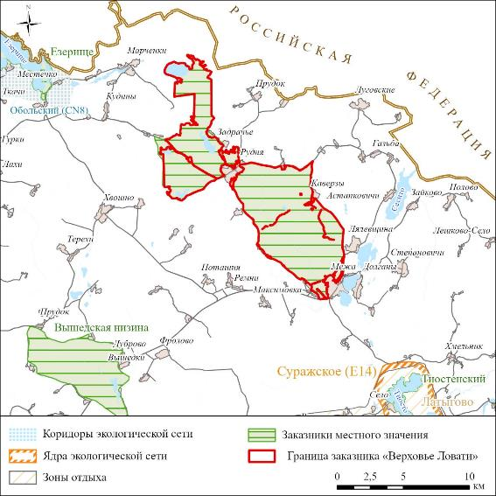
Рисунок 1.1 – Ситуационная схема заказника местного значения «Верховье Ловати»

Заказник «Верховье Ловати» расположен в северо-восточной части Городокского района Витебской области в 35 км к северо-востоку от г. Городок, около деревень Межа, Рудня и Задрачье. Заказник состоит из двух участков. Участок № 1 расположен северо-западнее д. Рудня, № 2 – юго-восточнее д. Рудня
На территории заказника находятся водоохранные зоны реки Ловать, озер Завесно, Задрачье, Залешно, Немцево, Леновец установленная решением Городокского райисполкома № 747 от 28.09.2020 г.

В состав земель заказника, согласно решению Городокского РИК от 18 октября 2019 года № 842 входят земли лесного фонда ГЛХУ «Городокский лесхоз» – 5753,31 га, земли сельскохозяйственного назначения – 1980,16 га; земли запаса – 312,09 га, Картs заказника приведена в приложениях А и Б.
Заказник не граничит с другими особо охраняемыми природными территориями.
В соответствии с Генеральной схемой размещения зон и объектов оздоровления, туризма и отдыха Республики Беларусь на 2016–2020 годы и на период до 2030 года заказник не входит в зоны отдыха Витебского внутриобластного региона.
В структуре земельного фонда заказника доминируют лесные земли 5809,65 га (72,21 %), Детальная структура земель заказника отражена в таблице 1.1.
Территория заказника является важным элементом в сохранении биологического и ландшафтного разнообразия, генетического материала, играет важную роль в миграционных процессах, обеспечивает условиях для сохранения и распространения ценных, редких и охраняемых видов диких животных и дикорастущих растений.
Особо охраняемая территория (реестровый номер 566.3.2.2, в реестре ООПТ № 566) соответствует Категории IV: Заказник согласно классификации Международного союза охраны природы и не имеет статуса природной территории международного значения.

Таблица 1.1 – Структура земель заказника местного значения «Верховье Ловати»
Вид земель | Площадь, га | %, от всей площади
Лесные земли | 5809,65 | 72,21
Земли под древесно-кустарниковой растительностью (насаждениями) | 1214,56 | 15,10
Земли под поверхностными водными объектами | 345,15 | 4,29
Пахотные земли | 117,14 | 1,46
Луговые земли | 490,16 | 6,09
Земли под болотами | 52,05 | 0,65
Земли под дорогами и иными транспортными коммуникациями | 6,37 | 0,08
Неиспользуемые земли | 9,95 | 0,12
Иные земли | 0,52 | 0,01
Итого | 8045,56 | 100

2 Физико-географические условия
Согласно физико-географическому районированию [1] заказник « Верховье Ловати » расположен на территории физико-географического района Нещердо-Городокской возвышенности в округе Витебское Поозерье Белорусской Поозерской провинции.

2.1 Геологическое строение и рельеф
Согласно геоморфологическому районированию, исследуемая территория находится в пределах геоморфологического района Городокской краевой ледниковой возвышенности, сформировавшейся в результате дегляциации территории и деградации приледниковых водоемов [3, 4].
В геоструктурном плане территория заказника находится на стыке трех структур первого порядка: Оршанской впадины, Велижской и Латвийской седловин. Под отложениями антропогена мощностью до 50–100 м залегают доломиты, мергели, глины верхнего девона. Рельеф ложа четвертичных отложений достаточно неровный, его поверхность расчленена эрозионными и ледниковыми западинами.
Основной объем в строении четвертичного покрова Городокской возвышенности, представлен образованиями верхнепоозерского подгоризонта поозерского горизонта. В структуре подгоризонта выделяются два ледниковых комплекса: оршанский и браславский. Оршанская морена распространена по всей территории Городокской возвышенности. Это наиболее мощный моренный комплекс в пределах возвышенности. В пределах территории заказника «Сурмино» получил распространение браславский ледниковый комплекс. Его мощность достигает 40–50 м. Мощность морены здесь не превышает 2–10 м, иногда она отсутствует. Представлен озерно-ледниковыми отложениями, красно-бурыми суглинками плотными, преимущественно напорными конечными и основными моренами, рисунок . Моренные отложения браславского времени часто перекрываются лимногляциальными и водно-ледниковыми образованиями конусов выноса, зандров, камовых полей, ложбин стока талых ледниковых вод. Озера заказника сохранились на месте приледникового озера, подпруженного Городокской возвышенностью, которе с формированием современной гидросети было спущенно рекой Ловать.
Широкое распространение получили мелкие формы рельефа: моренные и камовые холмы, небольшие напорные гряды и валы, озовые гряды и озерные котловины, термокарстовые западины и др. Территория заказника характеризуется широким распространением болотных отложений.

2.2 Климат
Территория заказника относится к Городокско-Витебскому агроклиматическому району восточной подобласти Северной умеренно теплой влажной агроклиматической области [1], для которой характерна умеренно холодная зима с устойчивым снежным покровом, умеренно теплым вегетационным периодом, устойчивым увлажнением. Городокско-Витебский агроклиматический района является самым холодным на территории Беларуси.
Климат территории определяется влиянием достаточно прохладных и влажных атлантических, континентальных и арктических воздушных масс, которые в холодную половину года вызывают потепление, летом приносят прохладную с дождями погоду. Чередование воздушных масс различного происхождения создает характерный неустойчивый тип погоды с летними похолоданиями и зимними оттепелями.
При вторжении зимой западных морских воздушных масс умеренных широт устанавливается пасмурная погода со снегопадами, метелями, оттепелями, летом – ненастная прохладная и даже холодная погода, часто с обложными дождями. Нередки в регионе арктические и тропические воздушные массы. Вторжение арктического воздуха вызывает похолодание во все сезоны года: осенью и зимой с его приходом устанавливается тихая безоблачная погода с резким колебанием температуры; весной наблюдается значительное понижение температуры, сопровождающееся выпадением снега и (или) дождя, сильными порывистыми ветрами; летом он в одних случаях приносит похолодание, в других – незначительное понижение жары. С приходом континентальных тропических воздушных масс весной и летом устанавливается сухая и жаркая погода, зимой – оттепель; осенью – возвращение тепла, связанное с устойчивым антициклоном с преобладанием малооблачной погоды, южными ветрами. Повторяемость прохождения циклонов составляет более 60 %. Наибольшая их активность приходится на осенне-зимний период, отличающийся резкими изменениями температуры воздуха, характера облачности и осадков. Антициклоны для исследуемой территории менее характерны (повторяемость составляет менее 40 %). С их приходом устанавливается тихая ясная погода без осадков, с высокими температурами летом и низкими зимой.
Годовые суммы радиационного баланса составляют 1500–1550 МДж/м² [1]. В период с марта по октябрь радиационный баланс положителен. Наибольшая его величина характерна для июня. Зимой радиационный баланс отрицательный вследствие того, что поверхность теряет тепла больше, чем получает ее от Солнца; наименьшая величина его приходится на январь. Суммарная солнечная радиация в теплый период составляет 2900–3000 МДж/м², в холодное время года – 700–750 МДж/м², среднегодовое значение равно 3600–3800 МДж/м². Продолжительность солнечного сияния на территории заказника составляет 1750–1800 ч/год, из них 44 % приходится на лето, 8 % – на зиму.
Термический режим характеризуется положительными среднегодовыми температурами воздуха. В зимний период при небольших поступлениях солнечного тепла в формировании температурного режима усиливается роль циркуляции атмосферы. Теплый воздух с Атлантики повышает температуру. Зимой, при небольшом количестве солнечного тепла и усилении циркуляции атмосферы, более значительны межсуточные колебания температуры и ее изменчивость в пределах нескольких лет. Сумма активных температур воздуха на территории заказника выше 10ºС составляет около 2200 °С.
Среднегодовая температура воздуха составляет плюс 5,7 °С. Наиболее холодным месяцем является февраль. Средняя температура февраля равна – минус 6,0, июля – плюс 17,8 °С. Средняя суточная температура падает ниже нуля в среднем по многолетним наблюдениям после 14 ноября, после чего наступает климатическая зима. Последний зимний день приходится на 21 марта.
Продолжительность безморозного периода составляет 124–144 суток, теплого периода температурой выше 10 °С – 142. Продолжительность периода с температурой воздуха ниже 0 °С – 128 суток. Сумма активных температур за вегетационный период составляет 2400–2500˚С. Вегетационный период равен 180–185 суткам. Последний заморозок в воздухе бывает в среднем 6–15 мая, первый – в конце сентября. Начало вегетации (переход через +5 °С) наступает 12 апреля, а переход через плюс 10 °С 3 мая. Весенние заморозки в воздухе: заканчиваются 10–15 мая, а в отдельных случаях и в первых числах июня.
По количеству выпадающих осадков исследуемая территория относится к зоне достаточного увлажнения. За год выпадает 550–720 мм осадков. Максимальное годовое количество осадков достигает 760 мм (раз в 7 лет), минимальное (в засушливые годы) – менее 500 мм. Наибольшее количество осадков (450–490 мм) выпадает в летние месяцы (70 %) и наименьшее приходится на февраль, март и апрель. Обильные ливневые осадки обычно связаны с выходом циклонов с юга и юго-запада и сопровождаются летом грозами, зимой – метелями. Около 55,3 % осадков выпадает в виде дождя, 31,4 % – снега, остальные 13,3 % – смешанные осадки.
Годовая относительная влажность воздуха – 79 %. В зимние месяцы достигает максимума – 85–87 % (ноябрь-декабрь), в теплое время в среднем не ниже 69–76 %.
Погода на территории заказника почти всегда облачная (47,7 % времени года), причем 45,4 % этого периода приходится на май-август. В среднем за год покрытие неба облаками составляет 7,1 балла. Максимум облачности – в декабре (самый хмурый и пасмурный месяц в году – 8,4 баллов), минимум приходится на август (6,2 балла).
Устойчивый снежный покров устанавливается на территории заказника в конце октября. Наибольшей высоты достигает в конце февраля, а разрушается в конце марта. Полностью снег сходит в конце второй декады апреля. По данным многолетних наблюдений мощность снежного покрова в январе колеблется от 20 до 30 см, и это влияет на глубину промерзания почвы, которое достигает 50–55 см, максимальная высота снежного покрова – 82 см. При отсутствии снежного покрова промерзание почвы достигает 90–95 см. Наибольшая глубина промерзания приходится на февраль, начало марта. Средняя из максимальных глубин промерзания супесчаной и легкосуглинистой почвы 60–75 см. Полное оттаивание происходит в конце марта-апреле. В среднем дней с устойчивым снежным покровом 110–116. В зимний период часты оттепели с большой облачностью при северо-западном направлении ветров.
Ветровой режим обусловлен общей циркуляцией атмосферы (таблица 1). Господствующие направления ветров зимой: южное (21 %) и западное (20 %), летом: западное (20 %), юго-западное (14 %). Средняя скорость ветра за год – 2,6 м/с, в зимние месяцы – 3 м/с, в июле-августе наблюдается минимальная скорость ветра (2–2,1 м/с).

2.3 Гидрология и гидрография
Территория заказника, относится к бассейну реки Ловать, которая является ядром заказника. Также н в границах заказника находятся озера: Завесно, Задрач (Задраченское), Залешно, Немцево, Леновец
Река Ловать относится к бассейну реки Нева. Берет начало из озера Ловатец (Псковская область), устьем является озеро Ильмень (Новгородская область). Длина реки составляет 536 км, пределах Беларуси – 47 км. Средний уклон водной поверхности – 0,16 %₀, пределах Беларуси – 0,6 %₀. Площадь водосбора 21,9 тыс. км². По территории Беларуси река протекает через озера Завесно, Задрачь, Межа, Сосоно, Чернясто и Сесито.
Территория заказника занимает верхнее течение реки Ловать (участок от озера Завесно до аг. Межа), пределах Городокской возвышенности. Долина реки слабо выражена в рельефе. Пойма двухсторонняя, шириной 50-200 м. Ее поверхность ровная, слабо пересеченная, заболоченная. Сложена торфяниками, заросла водно-болотной и кустарниковой растительностью. Во время половодья затапливается на глубину 1-2 м, сроком 10-14 дней. Русло реки извилистое, коэффициент извилистости равен 1,1. При пересечении заболоченных участков русло реки делится на рукава, может забиваться сплавинами, на отдельных участках зарастает водной растительностью. Ширина русла до озера Задрач 3-5 м, ниже – 5-10 м.
Озеро Завесно в Городокском районе Витебской обл., в 41,6 км на северо-восток от г. Городок, в 2,7 км на восток от д. Марченки. Через озеро протекает р. Ловать. Площадь зеркала 159,11 га, объем воды 2,40 млн.м³. Максимальная глубина 2,4 м, средняя 1,5 м. Котловина остаточного типа, овальной формы, вытянута с востока на запад на 1,90 км, максимальная ширина 1,08 км. Отношение длины к средней ширине 1:2,28. Береговая линия изрезана слабо (коэффициент изрезанности 1,23). Склоны котловины невысокие (до 5,0 м) пологие, сложены песками, суглинками, распаханы. Берега низкие (0,1 м) песчаные покрыты кустарником. На западе прослеживается заболоченная, закустаренная пойма (шириной 150-200 м). Подводная часть котловины имеет простое блюдцеобразное строение Глубины от берегов плавно увеличиваются к центру. В силу мелководности озера высшая водная растительность произрастает по всей площади дна. Из земноводных растений наибольшее распространение получили аир, осоки, хвощ, произрастающие по берегам озера. Полупогруженные представлены: тростником, камышом, стрелолистом. Ширина полосы на севере 0-40 м, на юге до 60 м. Растения с плавающими листьями – кубышка, кувшинка, рдест плавающий распространены до глубины 1,9 м. Ложе озера покрывают рдесты, элодея, хара.
Озеро Задрач (Задраченское) в Городокском районе Витебской обл., в 37,2 км на северо-восток от г. Городок, к западу от д. Задрачье. Через озеро протекает р. Ловать. Площадь зеркала 74,9 га, объем водной массы 3,07 млн.м³. Озеро относится к числу неглубоких водоемов (максимальная глубина 6,4 м, средняя – 4,0 м). Котловина ложбинного типа, вытянутая с юго-востока на северо-запад на 1,97 км. Максимальная ширина 0,57 км, при средней 0,28 км. Береговая линия (длина 4,72 км) слабо изрезана (коэффициент изрезанности 1,52). Берега повсеместно низкие, песчаные, местами заторфованные, покрыты водно-болотной растительностью. Берега переходят в пойму, ширина которой изменяется от 3-5 м на западном берегу до 70 м в месте впадения р. Ловать. Небольшими участками прослежиивается терраса, террасовый уступ достигает 0,7-0,8 м высоты. Пойма и терраса заняты водно-болотной растительностью, разнотравно-злаковой и кустарниковой растительностью. Склоны котловины изменяются от повышенных (5-7 м), пологих на юге и юго-западе, до высоких (10-15 м) и очень высоких (>30 м) крутых на востоке и северо-востоке. Южные и юго-западные склоны сложены песком, покрыты лесом, восточные и северо-восточные супесчаные и суглинистые. Склоны котловины изменяются от повышенных (5-7 м), пологих на юге и юго-западе, до высоких (10-15 м) и очень высоких (>30 м) крутых на востоке и северо-востоке. Южные и юго-западные склоны сложены песком, покрыты лесом, восточные и северо-восточные супесчаные и суглинистые, распаханы. Развитие высшей водной растительности тесным образом связано со строением котловины. Узкая литораль препятствует развитию макрофитов. Ширина полосы полупогруженных растений, среди которых преобладает тростник, ситняг, камыш, аир не превышает 2-2,5 м. Максимальная глубина произрастания 1,5 м. Растения с плавающими листьями самостоятельного пояса не образуют и произрастают вместе с полупогруженными. Среди погруженных основное песто занимают рдест пронзеннолистный, блестящий. Они заходят до глубины 2,0-2,2 м. Общая ширина полосы зарастания не превышает 25 м. Полностью зарос мелководный Северный залив. В озере встречен мох Fantinalis до глубины 3,0 м.
Озеро Залешно расположено в Городокском районе Витебской обл., в 38 км на северо-восток от г. Городок, в 1,3 км на северо-запад от д. Бибино и относится к системе реки Оболь (бассейн реки в Западной Двины). На западе вытекает река Огнеш, на юго-востоке впадает ручей. Площадь озера составляет 33,15 га, длина озера – 0,84 км, максимальная ширина – 0,61 км. В южной части озера находится остров, площадью 0,09 га. Береговая линия осложняется заливами и мысами, ее длина составляет 3,3 км. Берега песчаные, преимущественно возвышенные, поросшие кустарником, местами лесом. Вдоль береговой линии распространена прерывистая полоса, шириной до 25 м, надводной растительности, представленная преимущественно тростником, сменяющаяся полосой растений с плавающими листьями состояшая из кубышки желтой и кувшинки чисто белой.
Озеро Немцево находится в Городокском районе Витебской обл., в 35 км на северо-восток от г. Городок, возле бывшей деревни Немцево и относится к системе реки Сервайка (бассейн реки Ловать). Площадь озера составляет 32,69 га. Котловина озера вытянута с запада на восток, имеет серповидную форму, ее дина составляет 1,48 км, при максимальной ширине 0,31 км. Озеро относится к мелководным озерам, ее максимальная глубина составляет 2,0 м, объем водной массы –0,45 млн. м³. Береговая линия имеет плавные очертания, осложняясь на юге заливами и мысами, длина береговой линии – 3,5 км. Высшая водная растительность распространена вдоль береговой линии.
Озеро Леновец находится в Городокском районе Витебской обл., в 38 км на северо-восток от г. Городок, в 1,4 км на запад от д. Каверзы и относится к бассейну реки Ловать. Площадь озера составляет 6,6 га. Котловина озера вытянута с северо-запада на юго-восток, имеет овальную форму, ее дина составляет 0,42 км, при максимальной ширине 0,2 км. Береговая линия имеет плавные очертания, ее длина – 1 км. Склоны надводной части котловины достигают 5 м, на юге не выражены, вдоль западного берега прослеживаются озовые гряды. Береговая линия имеет плавные очертания, ее длина – 1 км. Вдоль берега формируется сплавина шириной до 20 м. На акватории водоема отмечаются растительные формации надводных растений и растений с плавающими листьями.

2.4 Почвенный покров
Территория заказника относится к Браславско-Ушачско-Витебскому почвенно-экологическому району преимущественного распространения дерново-подзолистых суглинистых и супесчаных, часто заболоченных, а также средне- и сильноэродированных почв моренных гряд и возвышенностей северной части Беларуси. Согласно почвенно-географическому районированию – к Сенненско-Россонско-Городокскому району дерново-подзолистых суглинистых и супесчаных почв Северо-восточного округа Северной (Прибалтийской) провинции [1].
Почвенный покров заказника отличается сложной структурой, обусловленной разнообразием почвообразующих пород, избыточным увлажнением и близким залеганием грунтовых вод на значительной площади, наличием моренных форм рельефа, речных долин и озерных террас. Почвообразующими породами на территории заказника являются водно-ледниковые, реже моренные, отложения, представленные чаще всего песками и песчанистыми связными супесями. Наиболее распространенными почвами на территории заказника являются дерново-подзолистые, Подзолистый горизонт мощностью 10–25 см имеет характерную белёсую окраску, плитчатую структуру и обедненный минеральный состав. Формирование этого горизонта обусловлено промывным водным режимом и кислой реакцией среды. Автоморфные дерново-подзолистые почвы представлены чаще всего дерново-подзолистыми песчаными почвами на водно-ледниковых связных песках, сменяемых рыхлыми песками с глубины 0,3–0,5 м, распространенными на выровненных участках водно-ледниковой равнины.Значительные площади в заказнике занимают гидроморфные почвы, формирующиеся в условиях постоянного или длительного переувлажнения. Дерново-подзолистые глееватые песчаные почвы, развивающиеся на водно-ледниковых связных песках, характеризуются оглеением в нижней части профиля и низким содержанием питательных веществ. Более интенсивное переувлажнение приводит к образованию дерново-подзолистых глеевых супесчаных почв с выраженным оглеением по всему профилю и значительно сниженным плодородием.
В пониженных элементах рельефа широко представлены дерново-подзолистые глееватые и глеевые песчаные и супесчаные почвы, отличающиеся признаками оглеения в нижней части профиля и более выраженной кислотностью (рН 3,8–4,5 по всему профилю). Наиболее распространенными являются дерново-подзолистые глееватые супесчаные почвы на водно-ледниковых связных песчанисто-пылеватых супесях, подстилаемых моренными средними суглинками с глубины 0,5–0,8 м. На территории заказника эти почвы распространены повсеместно.
Торфяно-болотные почвы образуются под влиянием болотного процесса почвообразования, сущность которого заключается в нахождении в почве органического вещества в виде торфа и оглеении минеральной части почвы. Образование торфа происходит в анаэробных условиях, при которых интенсивность окислительных процессов сильно уменьшается, и благодаря этому минерализация органических остатков до конца не происходит. На территории заказника встречаются средне- и маломощные почвы верхового типа с мощностью торфа от 1,0 до 3,0 м.
Пойменные почвы на территории заказника представлены аллювиальными дерново-глееватыми почвами на мощном связносупесчаном аллювии, распространенными главным образом в долине реки Ловать и ее притоков. В поймах озер обычны иловато-торфяные мало- и среднемощные почвы, преимущественно на осоково-тростниковых торфах, подстилаемых песками.

3. Биологическое разнообразие

3.1. Растительность
Лесная растительность
Согласно ботанико-географического районирования Восточной Европы территория заказника «Верховье Ловати» относится к Евроазиатской таежной (хвойнолесной) области североевропейской таежной провинции Валдайско-Онежской подпровинции, подзоне дубово-темнохвойных лесов, Западно-Двинскому округу. Согласно геоботаническому районированию Беларуси, территория заказника «Яново» принадлежит к Суражско-Лучесскому геоботаническому району Западно-Двинского округа подзоны дубово-темнохвойных подтаежных лесов.
Доминирующим типом природной растительности заказника является лесная растительность – 72,47% от всей площади. Лесная растительность представлена 6 формациями и 17 типами леса. Формационно-типологическая структура лесов заказника определяется комплексом естественно-природных и антропогенных факторов и представлена следующим образом.
Сосновые леса (Pineta sylvestriae)
Сосновые монодоминантные (Pineta monodominans) представлены следующими типами: сосняки вересковые (Pinetum callunosum), сосняки брусничные (Pinetum vacciniosum) и сосняки мшистые (Pinetum pleuroziosum).
В сосняках вересковых древостой одноярусный, чистый или с небольшой примесью березы повислой, низкопродуктивный, чаще III класса бонитета (рисунок 3.1).

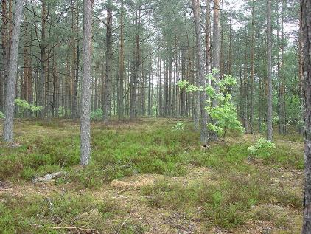
Рисунок 3.1 –Сосняк вересковый (Руднянское лесничество, квартал 38, выд.1).

Насаждение отличается невысокой сомкнутостью полога леса. Хорошо возобновляются сосна обыкновенная и береза повислая, встречаются осина, дуб и ель подлесочной формы. В подлесочном ярусе присутствуют можжевельник, крушина, рябина. В травяно-кустарничковом ярусе преобладают вереск, овсяница овечья, марьянник луговой. Часто встречаются брусника, черника, толокнянка, осока верещатниковая, вейник наземный, плаун сплюснутый, чабрец. В сложении мохово-лишайникового яруса преобладают зеленые мхи – дикранум, плеврозиум Шребера, политрихум, часто встречаются лишайники рода Cladonia. Сосняки вересковые на территории заказника занимает волнистые, хорошо дренированные участки возвышенностей, песчаные холмы и верхние части их пологих склонов. Почвы дерново-подзолистые автоморфные, песчаные на мощных флювиогляциальных и древнеаллювиальных рыхлых песках.
Древостой в сосняках мшистых одноярусный (I–II класс бонитета), представлен елью европейской и березой повислой, иногда встречаются единичные деревья дуба и осины. Подрост хорошо выражен, в микропонижениях довольно густой и представлен сосной, елью, дубом, березой и осиной. Подлесочный ярус формируют рябина, крушина, можжевельник. Реже встречаются отдельные экземпляры ирги и лещины. В травяно-кустарничковом ярусе обычны черника, брусника, марьянник луговой, ожика волосистая, вереск и овсяница овечья. На открытых участках встречаются орляк, зимолюбка зонтичная, вейник наземный и тростниковидный, ландыш, земляника, ястребинка волосистая, вероника лекарственная. В сложении мохово-лишайникого яруса преобладают зеленые мхи – плеврозиум Шребера, дикранум, гилокомиум, небольшими пятнами встречается птилиум. Сосняки мшистые занимают водно-ледниковые, озерно-ледниковые и аллювиальные равнины и низменности, ровные или слабоволнистые, хорошо дренированные плоские повышения, песчаные гряды и их пологие склоны. Нанорельеф выражен слабо в виде мелких западинок. Почвы дерново-подзолистые автоморфные песчаные, иногда с супесчаными прослойками, на мощных водно-ледниковых или аллювиальных рыхлых песках.

Елово-сосновые леса (Piceeto–Pineta)
Сосняки орляковые (Pinetum pteridiosum) – древостой смешанный, кроме сосны в составе участвуют береза повислая, ель, осина и дуб (рисунок 3.2)

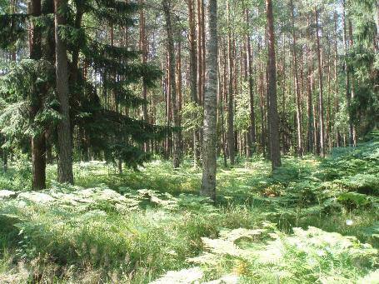
Рисунок 3.2 – Сосняк орляковый (Руднянское лесничество, квартал 39, выд. 31)

Насаждения высокопродуктивные (I–II класс бонитета). Второй ярус формируют дуб, клен, береза, ель. Хорошо возобновляются дуб, клен, ель, береза, граб и осина. Подлесочный ярус хорошо выражен, всегда присутствуют лещина, крушина, рябина, также встречаются можжевельник и бересклет бородавчатый. Травяно-кустарничковый ярус отличается большим количеством видов. Основной его фон формируют орляк, черника, брусника, костяника, ландыш, вейник тростниковидный, марьянник луговой, седмичник европейский, майник двулистный, перловник поникающий, ожика волосистая, овсяница овечья, земляника и др. При высоком участии в составе древостоя широколиственных пород и ели мохово-лишайниковый ярус часто разрежен, в нем преобладают плеврозиум Шребера, редко дикранум, гилокомиум, политрихум. Сосняки орляковые в заказнике занимают конечно- и холмистоморенные возвышенности, платообразные лессовые, моренные и водно-ледниковые равнины. Преобладают на ровных или слегка повышенных участках. Почвы дерново-подзолистые, глубоко оподзоленные на мощных флюогляциальных рыхлых или связных песках.
Сосняки кисличные (Pinetum oxalidosum) – древостой всегда смешанный, состоит из сосны, ели, дуба, березы, осины, иногда встречаются клен, липа, ясень, ольха черная (рисунок 3.3).

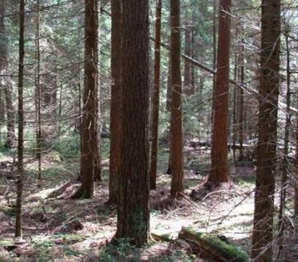
Рисунок 3.3 – Сосняк кисличный (Руднянское лесничество, квартал 72, выд. 1)

В условиях высокой сомкнутости второго яруса подрост и подлесок разрежены. Подрост составляют ель, береза повислая, осина, клен, дуб, липа. Сосна возобновляется плохо. Подлесочный ярус богат в видовом разнообразии, чаще встречаются лещина, бересклет бородавчатый и европейский, можжевельник, крушина, рябина, калина, бузина. Травяно-кустарничковый ярус часто разрежен. В его составе кислица, зеленчук желтый, осока пальчатая, звездчатка ланцетолистная, черника, печеночница, ветреница дубравная, седмичник европейский, майник двулистный, ожика волосистая, бор развесистый, ландыш, костяника, живучка ползучая, вороний глаз, мицелис стенной, перловник, подмаренник (ясменник) душистый, вербейник и другие. В окнах или при невысокой сомкнутости полога травянистый ярус обильный. Моховой ярус разрежен. Небольшими куртинами встречаются плеврозиум Шребера. Сосняки кисличные занимают моренные лессовые возвышенности, платообразные лессовые, моренные и водно-ледниковые равнины, озерно-ледниковые и зандровые низменности, занимают платообразные ровные участки, нижние части склонов и пологие подножья. Почвы дерново-подзолистые разной степени оподзоленности от песчаных до легкосуглинистых; песчаные горизонты часто подстилаются суглинками или мореной.
Сосняки черничные (Pinetum myrtillosum) – древостой чаще двухъярусный, в первом ярусе представлены сосна, ель, береза повислая, осина. Насаждения I–II класса бонитета. Второй ярус формирует ель с примесью березы повислой, реже осины, дуба, ольхи черной. Подрост многочисленный, представлен в основном елью, березой пушистой и повислой, осиной, дубом (рисунок 3.4).

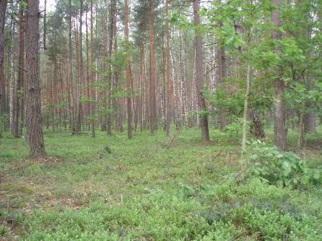
Рисунок 3.4 – Сосняк черничный (Руднянское лесничество, квартал 73, выд. 10)

Подлесочный ярус часто густой, в нем преобладают крушина, рябина, можжевельник и некоторые виды ив. В травяно-кустарничковом ярусе представлены черника, брусника и молиния голубая, багульник, голубика, вереск, овсяница, ожика волосистая, плаун годичный, марьянник луговой, седмичник европейский, орляк, вербейник. Моховой ярус хорошо развит. Преобладают плеврозиум Шребера и дикранум, небольшими вкраплениями встречаются политрихум обыкновенный, гилокомиум, птилиум и некоторые виды сфагновых мхов. Сосняки черничные занимают конечно- и холмистоморенные и камовые гряды, водно- и озерно-ледниковые, моренные и аллювиальные равнины, а также равнины с покровом лессовидных суглинков и супесей, водно- и озерно-ледниковые, аллювиальные и зандровые низины. Почвы от дерново-подзолистых разной степени оподзоленности до торфянисто-глеевых, развивающиеся на песках связных, реже супесях и песках рыхлых, подстилаемых легким моренным суглинком.
Сосняки долгомошные (Pinetum polytrichosum) – древостой обычно одноярусный, состоит, как правило, из сосны и березы пушистой с примесью ели, березы повислой и единичных деревьев осины и ольхи черной (рисунок 3.5).

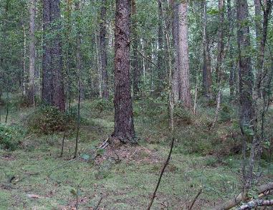
Рисунок 3.5 – Сосняк долгомошный (Руднянское лесничество, квартал 85, выдел 6)

Насаждения II–III класса бонитета. Второй ярус формируется редко, представлен елью и березой пушистой, осиной, дубом, ольхой черной. Подрост хорошо представлен в основном елью, березой пушистой и повислой, ольхой черной, осиной, дубом. В подлеске преобладают крушина, рябина и некоторые виды ив. В травяно-кустарничковом ярусе обычны черника, молиния голубая, багульник, голубика, пушица, часто встречаются брусника, вербейник, клюква и некоторые виды осок. Моховой ярус хорошо развит. Всегда присутствуют плеврозиум Шребера, политрихум обыкновенный и дикранум, часто встречаются сфагновые мхи. Сосняки долгомошные занимают моренные возвышенности с многочисленными конечно-моренными грядами и ложбинами, водно-ледниковые и аллювиальные равнины и низменности, озерно-ледниковые и зандровые низины. Почвы сырые от дерново-подзолисто-глеевых до торфянисто-подзолисто-глеевых на моренных и водно-ледниковых песках, иногда супесях.
Болотные сосновые (Pineta palustris)
Сосняки багульниковые (Pinetum ledosum) – древостой одноярусный, чистый. Насаждения IV–V класса бонитета. Подрост представлен в основном сосной, березой пушистой и повислой. Ярус подлеска не выражен; рябина, крушина, некоторые виды ив встречаются единично (рисунок 3.6)

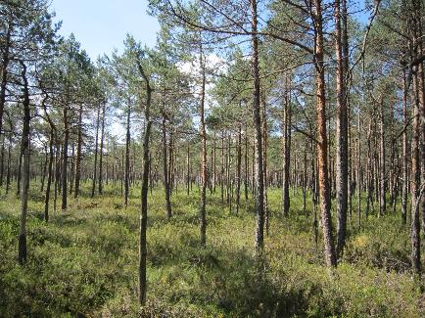
Рисунок 3.6 – Сосняк багульниковый (Меженское лесничество, квартал 22, выдел 30).

В травяно-кустарничковом ярусе преобладают багульник, черника, голубика, мирт болотный, пушица влагалищная. Обычны брусника, подбел, вереск, клюква болотная, молиния голубая. Моховой ярус хорошо развит. Доминируют сфагновые мхи. Пятнами, иногда довольно крупными, на фоне сфагнового ковра встречаются плеврозиум Шребера и дикранум. Сосняки багульниковые небольшие замкнутые блюдцеобразные впадины с застойными водами и кочковатым нанорельефом среди озерно-ледниковых низин, моренных, водно-ледниковых и аллювиальных равнин заказника, а также конечно- и холмистоморенных возвышенностей. Почвы от торфяно-болотных маломощных верхового типа до торфяно-болотных мощных на древесно-пушицево-сфагновых среднеразложившихся кислых торфах.
Сосняки осоково-сфагновые (Pinetum caricoso-sphagnosum) – древостой – разновозрастный, разреженный, одноярусный или вертикально сомкнутый, чистый, могут встречаться единичные деревья березы пушистой и повислой. Насаждения Vа–Vб класса бонитета. В подросте сосна, береза пушистая и повислая. Подлесок отсутствует, очень редко встречаются виды ив. Густой травяно-кустарничковый ярус сложен пушицей влагалищной, багульником, миртом, вереском и подбелом. Часто встречаются водяника, росянки, клюква болотная и голубика. Моховой ярус сплошной, сформирован сфагновыми мхами. Зеленые мхи отсутствуют, или отмечается их эпизодическое присутствие. Сосняки сфагновые в заказнике занимают повышенные элементы верховых болот с пологовыпуклой поверхностью и кочковатым нанорельефом.
Еловые леса (Piceeta)
Еловые таежные (Piceeta tajgensis)
Ельники мшистые (Piceetum pleuroziosum) – на территории заказника распространены неравномерно. Наиболее часто встречаются в лесных массивах Ошмяно-Минского, Ельники мшистые встречаются на возвышенных равнинных участках или центральных участках пологих склонов. Древостой ельников мшистых чистый или с примесью сосны, иногда березы, реже встречаются дуб, липа и осина (рисунок 3.7).

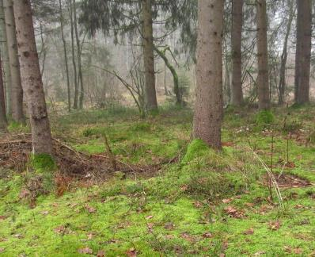
Рисунок 3.7 – Ельник мшистый (Меженское лесничество, квартал 30, выдел 27)

Бонитет естественных фитоценозов I–II класса. Сосна в ельниках мшистых выступает в качестве субэдификатора. Подлесочный ярус развит слабо и не сомкнут. В подлеске встречаются рябина, можжевельник, крушина и лещина. Высота подлеска не превышает 1–2 м. В живом напочвенном покрове отмечены брусника, черника, редко вереск, часто встречается плеврозиум Шребера. Ельники мшистые произрастают на легких и средних маломощных почвах с неглубоким залеганием плотной суглинистой морены, также растут на дерново-подзолистых супесчаных почвах.
Ельники черничные (Piceetum myrtillosum) – один из самых распространенных типов еловых насаждений на территории заказника среди еловых лесов. Они занимают около 40 % площади еловых лесов заказника. Основные площади черничного типа сосредоточены в центральной и южной частях. Ельники черничные приурочены к пониженным и ровным элементам рельефа и характеризуются повышенным увлажнением почвы. Представлены как монодоминантными, так и кондоминантными фитоценозами. Продуктивность ели в заказнике характеризуется устойчивым бонитетом (I–II класс). В подросте представлены широко- и мелколиственные породы: осина, береза, дуб, ольха черная, реже клен и липа. Подлесок хорошо развит, в его состав входят рябина, лещина, крушина ломкая, бересклет бородавчатый. Основным эдификатором живого напочвенного покрова является черника, образующая сплошной покров; в качестве субэдификатора может выступать брусника, особенно на бедных песчаных и супесчаных почвах. Кроме черники и брусники в напочвенном покрове часто встречаются ожика волосистая, звездчатка ланцетовидная, майник двулистный, осока волосистая, хвощ лесной, щитовник мужской, орляк и другие. Почвы в ельнике черничном представлены от супеси легкой до суглинка легкого
Еловые неморальные леса (Piceeta nemoralis)
Ельник кисличный (Piceetum oxalidosum) – Фитоценозы на территории заказников приурочены к слегка пониженным равнинам или пологим склонам. Ель в таких фитоценозах обладает высокими эдификаторными свойствами, ее древостой отличается высокой продуктивностью, имеет I–II класс бонитета. В состав древостоя часто входят сосна, береза, осина и дуб (рисунок 3.8).

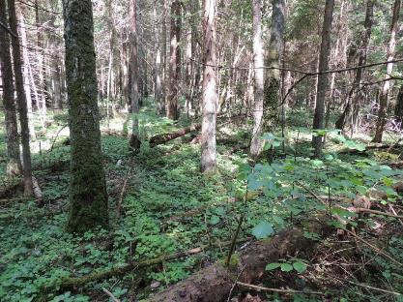
Рисунок 3.8 – Ельник кисличный (Меженское лесничество, квартал 31, выдел 102)

Подлесок представлен рябиной, крушиной, лещиной, реже жимолостью и бересклетом бородавчатым. В напочвенном покрове встречаются кислица обыкновенная, плаун годичный, будра плющевидная, ожика волосистая, медуница лекарственная и др. Почвы ельника кисличного развиваются на материнских породах, средних и тяжелых по механическому составу, с высоким содержанием элементов органоминерального питания.
Мелколиственные болотные леса
Пушистоберезовые леса (Betuleta pubescensiae)
Березняки осоково-сфагновые (P.-Betuletum caricoso-sphagnosum) – древесный ярус состоит из березы пушистой с примесью ольхи черной, ели, реже сосны. Подлесок образуют крушина и ива пепельная. В напочвенном покрове фон образует болотное разнотравье: кочедыжник женский, таволга вязолистная, телиптерис болотный, зюзник европейский, хвощ приречный, вербейник обыкновенный, наумбургия кистецветная, крапива двудомная, осоки: заостренная, удлиненная, сближенная и другие. Проективное покрытие мохового яруса незначительное, но отмечается высокое видовое разнообразие. Встречаются мхи: Climacium dendroides, Calliergonella cuspidata, Pleurozium schreberi, виды родов Plagiomnium, Calliergon, Thuidium и Sphagnum.
Черноольховые леса (Alneta glutinosae)
Монодоминантные черноольховые
Ольсы таволговые (G.-Alnetum filipendulosum). Черноольховые таволговые леса формируются в плоских понижениях на торфяных почвах со слабой проточностью грунтовых вод (рисунок 3.9).

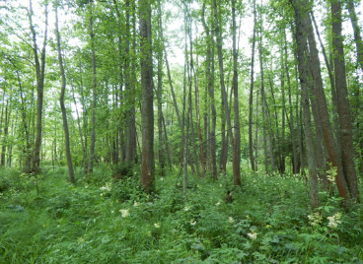
Рисунок 3.9 – Черноольшаник таволговый (Меженское лесничество, квартал 41, выдел 32)

Такие леса часто встречаются небольшими участками по всему заказнику. Древесный ярус обычно образуют ольха черная и береза пушистая с участием ели, сосны и осины. Подрост и подлесок формируется на микроповышениях. Постоянными видами в составе естественного возобновления являются ольха черная, береза пушистая; в ярусе подлеска – крушина, ива пепельная. В напочвенном покрове фон образуют таволга вязолистная и папоротники – кочедыжник женский, щитовник игольчатый. Высокое постоянство имеют крапива двудомная, лютик ползучий, подмаренник болотный, белокрыльник болотный, недотрога обыкновенная, осоки, вербейник обыкновенный и др. Мохообразные произрастают на валежнике и в виде отдельных пятен на почве, встречаются Climacium dendroides, Eurhynchium angustirete, Sphagnum squarrosum, виды родов Plagiomnium и Calliergon.
Пушистоберзово-черноольховые леса (P.-Betuleto--G.-Alneta)
Ольсы осоковые (G.-Alnetum caricosum). Черноольховые осоковые леса распространены в центральной и южной частях заказника на ровных участках низинных болот, сильно обводненных и со слабопроточным увлажнением. Для сообществ характерен крупнокочковатый микрорельеф, формируемый чередующимися пристволовыми повышениями и топкими, часто залитыми водой межкочьями. Древостои по составу как чистые, так и бидоминантные с березой пушистой. Подрост редкий, лишь в менее обводненных и/или более кочковатых участках он обилен (рисунок 3.10).

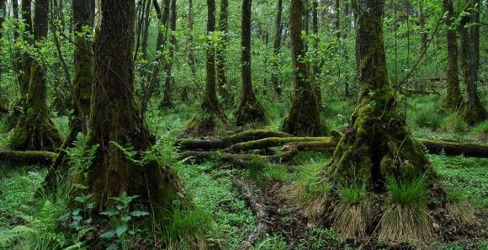
Рисунок 3.10 – Черноольшаник осоковый (Меженское лесничество, квартал 65, выдел 42)
В подлеске обильны крушина, ива пепельная, реже встречаются рябина, черная смородина, черемуха и калина. В напочвенном покрове преобладают осоки заостренная, удлиненная, ложносытевая, телиптерис болотный, касатик желтый, хвощ приречный, камыш лесной и другие. Кроме них высокое постоянство и обилие имеют вербейник обыкновенный, белокрыльник болотный, калужница болотная. Проективное покрытие мохового яруса незначительное.
Мелколиственные производные леса
Повислоберезовые леса (Betuleta pendulosae)
Березняки снытевые (Pend.-Betuletum aegopodiosum). В качестве доминантов выступают два вида березы (Betula pendula, B. pubescens), небольшое участие принимает осина. В виде примеси присутствуют широколиственные виды: липа, дуб, клен остролистный, с разным постоянством и обилием встречается ель. Сомкнутость варьирует в пределах 0,5-0,8. Подлесок развит хорошо (покрытие 50-80%, иногда до 100%) и весьма разнообразен по составу. Часто доминантом является лещина, высока встречаемость рябины, крушины, жимолости, бересклета бородавчатого. В заказнике с высоким постоянством представлено возобновление дуба, липы, клена остролистного, вяза, а также ели (при наличии взрослых деревьев).
Покрытие травяно-кустарничкового яруса сильно варьирует (30-95%) в зависимости от развития подлеска. В травяном ярусе доминантами или содоминантами являются сныть, осока волосистая, зеленчук желтый, подлесник многолетний и гравилат речной. Обычно с невысокой встречаемостью присутствует ряд бореальных видов кислица, ожика волосистая, майник двулистный, седмичник европейский, хвощ лесной. Из папоротников наиболее характерны кочедыжник женский и щитовник мужской. В окнах полога эти виды могут образовывать крупнопапоротниковые парцеллы. Местами весной встречаются некоторые виды-эфемероиды: ветреница дубравная и чистяк весенний.
Осиновые леса (Tremuleta populusiae)
Осинники кисличные (Tremuletum oxalidosum) – Осинники занимают около 5 % лесопокрытой площади заказника, расположены в южной и юго-западной части. Осиновые леса растут на месте хвойных, широколиственно-хвойных лесов. В производных осинниках под пологом хорошо восстанавливается ель, которая обычно образует обильное возобновление. Затем со временем формирует второй ярус, а после распада древостоя осины ель восстанавливает свое господство и образуются еловые леса кисличного типа (рисунок 3.11). В подросте наряду с елью в осинниках кисличных и снытевых встречается береза, ольха серая, дуб, липа, ясень. В хорошо увлажненных местообитаниях (влажные и сырые почвы) наблюдается подрост из березы пушистой и ольхи черной.

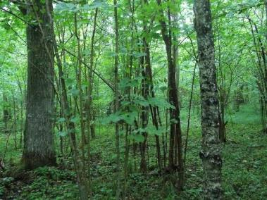
Рисунок 3.11 – Осинник кисличный. (Меженское лесничество, квартал 33, выдел 19)
Подлесочный ярус почти повсеместно образован рябиной, крушиной и лещиной. На более увлажненных почвах произрастают калина обыкновенная, бересклет бородавчатый, волчеягодник, нередко встречаются ива пепельная. Живой напочвенный покров производных осинников в основном соответствует покрову коренных типов леса. В напочвенном покрове отмечены следующие виды: звездчатка дубрава, яснотка зеленчуковая, гравилат, кислица обыкновенная, сныть обыкновенная, живучка ползучая, копытень европейский, печеночница благородная, ветреница дубравная и другие.
Сероольховые леса (Alneta incanae)
Сероольшаники относятся к производным типам леса, формирующимся преимущественно на месте брошенных пашен, сенокосов и выпасов, а также на эродированных землях и вырубках. Класс их бонитета II-III. Главные типы леса —, снытевый, крапивный и папоротниковый; почвы самые различные: от дерново-слабоподзолистых до торфянисто-перегнойных. Изученные фитоценозы относятся к мезофитным сероольховым лесам. В древостое сехоольховых лесов примешиваются ель европейская, берёза бородавчатая, черёмуха, ива козья и осина. Редко в первом подъярусе древостоя присутствует ель, чаще всего сохранившаяся после рубок ельников. В подлеске высока встречаемость лещины, черемухи и жимолости. Изредка встречается подрост ели, которая появляется обычно на поздних стадиях демутационного восстановления леса к 40-50 годам. Отсутствие ели в молодых насаждениях объясняется особенностями роста серой ольхи, стремительно образующей сомкнутые сильно загущенные и поэтому чрезвычайно тенистые древостои. Характерные доминанты травяного яруса сероольшаников кисличных и снытевых: крапива двудомная, звездчатка дубрава, яснотка зеленчуковая, гравилат, недотрога обыкновенная, кислица обыкновенная, сныть обыкновенная, живучка ползучая, таволга вязолистная, вербейник обыкновенный.
Болотная растительность
Доля открытых болот на территории заказника невелика, тем не менее, их роль в поддержании общего гидрологического режима территории весьма значительна. На исследуемой территории представлены низинные болота в пойме реки Ловать. Низинные болота на территории заказника, представлены осоковыми и осоково-сфагновыми ассоциациями. Среди наиболее распространенных растительных сообществ на низинных болотах, прежде всего, следует отметить осоковые – из осок волосистоплодной, вздутой, плетевидной – и осоково-хвощовые (с хвощем приречным). Осоково-гипновые группировки также занимают значительную площадь среди болот. Нередко на территории заказника встречаются крупноосоковые сообщества, где доминируют осоки пузырчатая, лисья, ложносытевая, заостренная, береговая и другие. Из мелких осок помимо осок черной, топяной и плетевидной можно встретить осоки просяную (C. panicea), сероватую (C. canescens), желтую. На слабо заливаемых участках пойменных и приозерных низинных болотах часто встречаются, но не занимают больших площадей осоково-сфагновые и разнотравно-осоково-сфагновые сообщества.
Луговая растительность
На территории заказника луга занимают площадь около 5% ООПТ и представлены в непойменными лугами, встречаясь в виде небольших участков среди лесов и пашен. Настоящие луга формируются на богатых, свежих, хорошо дренируемых минеральных почвах и на исследуемой территории представлены, прежде всего, луговоовсяницевыми (Festuca pratensis), луговомятликовыми и высокорайграсовыми (Arrhenatherum elatius) лугами. Часто фитоценозы с доминированием овсяницы луговой, мятлика лугового, ежи сборной и тимофеевки луговой развиваются на залежных землях или представляют собой натурализующиеся сеяные луга. Низинные луга встречаются, главным образом, в пойме реки Ловать, занимая блюдцеобразные западины, межгрядовые понижения, нижние части склонов моренных гряд с выклиниванием грунтовых вод. Такие луга часто сочетаются с болотными растительными сообществами и участками суходольных лугов, образуя лугово-болотные комплексы. Низинные луга представлены гигромезо-оксиломезофитными злаковыми, мелкоосоковыми и влажноразнотравными сообществами. Мелкоосоковые луга объединяют фитоценозы с доминированием осок черной, желтой и просяной. Среди мелкоосочников черноосоковые луга на территории заказника имеют наибольшее распространение. Они не образуют крупных сплошных массивов, встречаются в неглубоких плоских понижениях водораздельных пространств, окаймляют болота, развиваются на торфянисто- и торфяно-глеевых почвах с различной мощностью торфа.

Особо ценные растительные сообщества. На территории заказника выделено 8 категорий особо ценных лесных участков:
Высоковозрастные, сложной пространственной и возрастной структуры хвойные леса на минеральных почвах. Сохранение этих коренных хвойных лесов важно для подержания биологического разнообразия территории. Благодаря высокому возрасту, они являются бесценным объектом для дендроклиматических исследований.
Коренные высоко- и разновозрастные сосновые леса на верховых, и низинных болотах являются редкими по возрасту сосны (от 90 до 120 лет, отдельные деревья достигают 150-180 лет). Сохранение таких участков важно для формирования в будущем полноценных коренных подтаежных сосняков климаксовой стадии по болоту.
Редкие для региона высоковозрастные коренные пушистоберезовые (старше 70 лет) леса с комплексом редких и охраняемых растений и животных под угрозой уничтожения. Отдельные древостои достигают возраста 100 лет. Их сохранение важно для подержания стабильности болотных массивов заказника.
Высоковозрастные (старше 60 лет) коренные черноольховые леса под угрозой уничтожения (вырубки). Их сохранение важно для подержания стабильности низинных болот заказника.
Экосистемы долин рек и ручьев и котловин озер с комплексом водно-болотной растительности и фауны, включая редкие и уязвимые виды. Эти территории труднодоступны, древостои на них не представляют большой лесохозяйственной ценности, но, вместе с тем, выполняют исключительно важные функции по защите верховий малых рек, являются местом обитания и произрастания многочисленной группы животных и растений.
Экосистемы открытых верховых, переходных и низинных болот с комплексом болотной растительности и фауны. Выполняют исключительно важные средообразующие, водорегулирующие функции, являются местом произрастания специфического комплекса растений и обитания животных, в том числе редких и охраняемых.
Экосистемы озер (озера Залешно, Леновец), являющиеся местом концентрации видов растений и животных, существование которых связано с открытыми водными пространствами
Места произрастания видов охраняемых растений, включенных в Красную книгу Республики. Сохранение популяций этих видов возможно только при сохранении мест их произрастания и при соблюдении определенных режимных требований, индивидуальных для каждого из этих видов.

3.2 Флора
По материалам флористических исследований, проведенных на территории заказника, зарегистрировано около 350 видов сосудистых растений. В их числе: 4 вида принадлежит к отделу Плаунообразные (Lycopodiopsida), 5 видов – Хвощеобразные (Equisetophyta), 10 видов – Папоротникообразные (Polypodiophyta), 3 вида – Голосеменные (Pinophyta), остальные – к отделу Покрытосеменые. Такое разнообразие характеризирует флору данного заказника как богатую, что связано с преобладанием разнообразных ландшафтов, в том числе водных и заболоченных экотопов и луговых участков. На территории заказника выявлен также ряд редких во флоре Беларуси видов растений и тех, которые находятся на границах ареалов.
В пределах заказника сорно-рудеральные фитоценозы наиболее широко представлены вдоль дорог, полос ЛЭП, местах отдыха возле озер и реки, по опушкам, вырубкам, просекам и т.п. местам. Синантропизация заказника низкая.
На территории заказника встречается значительное количество хозяйственно ценных видов растений: вереск, багульник, черника, брусника, а также куманика, малина, ивы, вахта, сабельник, окопник лекарственный, и др.
Таким образом, флора заказника значения «Верховье Ловати» в целом довольно характерна для своей растительной подзоны, но благодаря разнообразию лесорастительных условий, рельефу, отличается чертами уникальности и своеобразия.
На территории заказника местного значения «Верховье Ловати» во время обследования, проведенного в 2025 году, выявлены место произрастания дикорастущего растения, относящегося к виду, включенного в Красную книгу Республики Беларусь:
Betula humilis Schrank – береза низкая III категория охраны. Редкий вид, встречающийся в республике вблизи южной границы ареала. Обнаружен на территории заказника в одном месте произрастания. Для сохранения популяции необходимо запретить выполнение работ по гидротехнической мелиорации, работ, связанных с изменением существующего гидрологического режима. В приложении Г приводится паспорт и охранное обязательство.

3.3. Типичные и редкие биотопы
В качестве основы для выделения типичных и редких биотопов, подлежащих охране в Республике Беларусь, принято ТКП 17.12-06-2021 (02120) «Охрана окружающей среды и природопользование. Территории. Растительный мир. Правила выделения и охраны типичных и редких биотопов, типичных и редких ландшафтов».
Согласно решения Городокского районного исполнительного комитета на территории заказника «Верховья Ловати» от 27 декабря 2021 г. № 1062 переданы под охрану Государственному лесохозяйственному учреждению «Городокский лесхоз» типичные биотопы: 6.1 - Западная тайга; 6.5 - Лиственные леса на избыточно увлажненных поч-вах и низинных болотах; 6.8 - Лиственные леса в долинах рек: 6.8а - Черноольховые, сероольховые и ясеневые леса в долинах рек. Акты обследования приводятся в приложении Л.:
В ходе обследования, проведенного в 2025 году, на территории заказника «Верховье Ловати» выделены типичные биотопы:
2.3 Мезотрофные и эвтрофные озера с преобладанием сообществ погруженных и плавающих гидрофитов: 2.3б Эвтрофные озера с преобладанием сообществ плавающих гидрофитов в границах береговой линий озера Завесно, площадью 159,11 га;
2.3 Мезотрофные и эвтрофные озера с преобладанием сообществ погруженных и плавающих гидрофитов: 2.3б Эвтрофные озера с преобладанием сообществ плавающих гидрофитов в границах береговой линий озера Залешно, площадью 33,15 га;
2.4 Дистрофные озера в границах береговой линий озера, площадью 6,1 га.
Проекты подготовленных паспортов типичных биотопов и охранные обязательства приводятся в приложении Д.

3.4. Животный мир
Фауна заказника в целом репрезентативно отражает животный мир лесо-озерно-болотных комплексов северной Беларуси, находящейся в крайних южных пределах европейской тайги, где перекрываются ареалы многих восточноевропейских и сибирских видов. Высокая мозаичность ландшафтов заказника и свойственных им растительных ассоциаций, наличие экотонных систем водоемов и водотоков создают условия для обитания позвоночных различных фаунистических комплексов. Важной особенностью является большой удельный вес видов, свойственных темнохвойным лесам таежного типа, площадь которых в Беларуси неуклонно сокращается. Здесь на ограниченной территории достаточно полно выражен таежный комплекс (бурый медведь, рысь, заяц-беляк, глухарь, рябчик, длиннохвостая неясыть, мохноногий сыч, черный и трехпалый дятлы, клест-еловик, снегирь, белобровик, московка и др.), что является весомым аргументов в вопросе о целесообразности охраны данного природного комплекса, представляющего несомненную фаунистическую ценность.
Ихтиофауна. В озерах Завесно, Задрач и реке Ловать обитает не менее 17 видов рыб, относящихся к классу Костные рыбы и 1 вид круглоротых. Среди рыб имеется ряд арктических пресноводных видов, характерных для Невского округа Балтийской провинции (налим, ручьевая минога), а также ряд бореальных видов: щука, золотой карась, окунь, ерш, плотва, голец. Наиболее высокая численность и широкое распространение в водоемах характерны для малоценных и сорных видов рыб (окунь, ерш, плотва, густера).
Батрахо- и герпетофауна заказника характеризуется относительно типичным составом видов для северного региона Беларуси.
Земноводные. На данной территории отмечено обитание не менее 8 широко распространенных в Беларуси эвритопных видов амфибий, относящихся к 2 отрядам и 4 семействам. К многочисленным и распространенным по лесной зоне относятся серая жаба, травяная и остромордая лягушки. Виды широколиственного леса: зеленая жаба, прудовая и озерная лягушки, чесночница, обыкновенный тритон. Наибольшая плотность бурых лягушек отмечена в заболоченных березняках (до 112 ос/га), минимальная – в суходольных сосняках (1,5 ос/га). Отмечены локальные сезонные массовые скопления в прибрежных биотопах зеленых лягушек в период нереста на восточном берегу озера Завесно.
Пресмыкающиеся. В ходе исследований в фаунистическом комплексе заказника учтено 5 видов рептилий, относящихся к 2 подотрядам и 4 семействам: прыткая и живородящая ящерицы, веретеница ломкая, гадюка, уж обыкновенный. Отмечена достаточно высокая численность (8,4-14,6 экз/га) хозяйственно-ценного вида – гадюки обыкновенной, что объясняется наличием широкого спектра предпочитаемых ею биотопов. На данной территории представлено 71,43 % видового разнообразия рептилий фауны Беларуси.
Птицы. За период исследований установлено обитание и гнездование не менее 137 видов птиц (до 40% орнитофауны Беларуси). Во всех типах лесных растительных формаций по численности преобладают виды, характерные для европейского широколиственного леса: зяблик, пеночка-теньковка, пеночка-весничка, певчий дрозд, лесной конек и др., составляющие 45-70 % населения. Однако в биотопах со значительным участием в лесонасаждениях ели при анализе видового состава обнаруживается широкое (до 35 %) представительство таежных видов: рябчик, желна, кедровка, чиж, клест-еловик, малая мухоловка, желтоголовый королек и др.
Своеобразным индикатором состояния и сохранности лесонасаждений является глухарь. По данным материалов охотустройства, на территории заказника имеется 3 постоянных тока, суммарная численность токующих птиц на которых составляет 11-12 особей. Достаточно велика плотность населения других охотничьих птиц – тетерева, рябчика, вальдшнепа, вяхиря. На протяжении последних 15 лет неоднократно отмечались на гнездовании редкие виды птиц, занесенные в Красную книгу Беларуси: филин, длиннохвостая и бородатая неясыти, змееяд, малый подорлик, чеглок, черный аист, трехпалый и белоспинный дятлы.
Несмотря на высокую насыщенность территорию заказника поверхностными водами, представительство птиц водно-болотного комплекса в его составе относительно низкое (не более 15 %). Это объясняется слабой зарастаемостью и кормностью большинства водоемов. Из водоплавающих видов наиболее обычна кряква, на долю которой приходится до 60 % всех учтенных птиц данной группы. Обычны, но немногочисленны в гнездовой период чирок-свистунок, чирок-трескунок, большая поганка, лысуха, серая цапля, обыкновенный гоголь. На весеннем и осеннем пролете на озере Завесно отмечается скопления пролетных гусей численностью до 800 особей (гуменник, белолобый), регулярно гнездится большая выпь. С другой стороны, гидрофильный комплекс заказника представлен целым рядом регионально-редких видов, занесенных в Красную книгу Беларуси: серый журавль, обыкновенный зимородок, золотистая ржанка, большой улит. В гнездовой период здесь регистрировалось пребывание чернозобой гагары, большого крохаля, оляпки – редких видов, гнездящихся единичными парами только в северной части республики. В процессе наблюдений отмечено, что угодья заказника используются в качестве кормовых стаций такими редкими видами, как скопа и черный коршун. Жилых гнезд этих видов в настоящее время в пределах заказника не обнаружено, но их выявление весьма реально.
В открытых биотопах и населенных пунктах учтено 27 видов луго-полевого и синантропного комплексов: серая куропатка, перепел, чибис, полевой жаворонок, луговой чекан, белый аист, серая ворона, сорока, галка, полевой воробей, среди которых и вид Красной книги Беларуси – коростель.
Всего в пределах заказника «Верховье Ловати» отмечено обитание 21 вида птиц, занесенных в Красную книгу Беларуси.
Млекопитающие. Данная группа животных заказника изучена менее полно, т.к. выявление многих видов требует специальных длительных наблюдений, различных методов отлова и учета численности (мышевидные грызуны, сони, рукокрылые, ряд насекомоядных). Основная доля собранного материала относится к ресурсно-значимым охотничье-промысловым видам. По данным учетов лесничеств и охотколлективов, на территории заказника плотность населения лося составляет 0,35, косули – 0,23, кабана – 0,12 ос/100 га. Здесь в последние 30 лет сосредоточена значительная часть белорусской популяции бурого медведя и рыси – видов Красной книги Беларуси.
По данным сотрудников НПЦ по биоресурсам за 2023-2025 гг. в пределах заказника отмечено не менее 15 мест обитания охраняемого, крайне редкого и скрытного вида – обыкновенной летяги.
Верховье реки Ловать – единственный в стране локалитет, где сохранился редкий, находящийся на грани исчезновения аборигенный вид, – европейская норка. На водоемах заказника учтено 7 поселений бобра общей численностью 23-25 особей. Характерными обитателями данной территории являются волк, лисица, заяц-русак, заяц-беляк, енотовидная собака, выдра, американская норка, лесная куница, черный хорь, ласка, белка, еж белогрудый, крот европейский.
Группа редких млекопитающих, занесенных в Красную книгу Беларуси, представлена также соней-полчком, орешниковой соней и барсуком. Последний имеет в пределах заказника не менее 3 поселений. Всего на исследуемой территории установлено обитание не менее 36 видов млекопитающих (44 % териофауны Беларуси).
Фауна позвоночных животных заказника «Вехорье Ловати» включает 204 вида, относящихся к 6 классам и 31 отряду. Перечень видов диких позвоночных животных, обитающих на территории заказника «Верховья Ловати» отражен в приложении Е.

3.5 Ландшафты
Заказник «Верховье Ловати» расположен в подзоне бореальных смешанно-лесных ландшафтов с преобладанием холмисто-моренно-озерных, холмисто-волнистых, озерно-ледниковых и водно-ледниковых ландшафтов с сосновыми, широколиственно-еловыми и мелколиственными лесами на дерново-подзолистых, местами заболоченных почвах.
В ландшафтном отношении территория заказника «Верховье Ловати» относится к Городокскому району средне- и мелкохолмисто-грядовых холмисто-моренно-озерных, холмисто- и пологоволнистых моренно-озерных ландшафтов Поозерской провинции озерно-ледниковых, моренно-озерных и холмисто-моренно-озерных ландшафтов с еловыми, сосновыми лесами на дерново-подзолистых, часто заболоченных почвах, мелколиственными лесами на болотах.
Формирование ландшафтов заказника происходило в поозерское время и связано с трансформациями приледниковых водных бассейнов, появлением речной сети, дегляциацией ледникового покрова, движением ледниковых вод в периоды климатических потеплений. Литолого-геоморфологическую основу ландшафта образуют водно-ледниковые пески и супесчано-суглинистые моренные отложения.
Заказник располагается в пределах ландшафта мелкохолмисто-увалистой моренной возвышенности с камами, озами, озерами, долинным и ложбинным расчленением с массивами сосновых и мелколиственных лесов на дерново-подзолистых заболоченных супесчаных и песчаных почвах, болотами на торфяно-болотных почвах.
На большей части территории заказника представлены ландшафтные комплексы пологоволнистой водно-ледниковой равнины с ложбинами и котловинами, сосновыми, еловыми, березовыми и черноольховыми лесами на дерново-подзолистых и дерновых заболоченных почвах. Минимальные отметки приурочены к урезам рек и озер.
Наиболее высокое положение в ландшафте занимают участки пологоволнистых водно-ледниковых равнин, сформировавшимися под воздействием эоловых процессов. Их литологическую основу составляют водно-ледниковые отсортированные отложения, местами в верхней толще подстилаемые моренными супесями. Абсолютные высоты здесь колеблются от 170 до 175 м. Лесная растительность представлена преимущественно сосняками мшистыми и черничными, на переувлажненных почвах произрастают ельники черничные.
Субдоминантное положение на территории заказника занимают ложбины стока, где развиваются дерново-подзолистые заболоченные и торфяно-болотные маломощные почвы, произрастают черноольховые и пушистоберезово-черноольховые травяно-осоковые в сочетании с болотно-папоротниковыми леса, рисунок. Плоские участки с достаточно близким к дневной поверхности уровнем залегания грунтовых вод и с затрудненными условиями дренажа. Они характеризуются распространением дерново-подзолисто-глееватых и глеевых иллювиально-гумусовых почв. Растительность представлена производными березовыми, черноольховыми осоково-сфагновыми, черничными и мшистыми лесами с развитым подлеском из крушины, рябины, смородины, различных видов ив.
Часть заказника занимают комплексы заболоченных котловин верхового, переходного и низинного типов. Рельеф плоский или слабоволнистый с колебаниями относительных высот до 2 м. Преобладающими почвами являются маломощные, среднемощные и мощные торфяно-болотные почвы. Для верховых болотных массивов характерны мелкомочажинные и кочковато-мочажинные, кустарничково-сфагновые комплексы с редкой низкорослой сосной, а также пушицево-сфагновые сообщества, образованные пушицей, очеретником, шейхцерией и осокой топяной, встречаются клюква и морошка. Есть небольшие по площади открытые участки, поросшие низкорослой болотной сосной.
По окраинам верховых болот встречаются участки переходных. Они имеют более плоскую поверхность. Почвы – торфяно-болотные переходного типа. К березе пушистой часто примешивается сосна, в подлеске встречаются ивы чернеющая и серая, в напочвенном покрове –осоки топяная, острая, пузырчатая, вздутая. Кроме осок здесь обычны хвощи, голубика, мирт, багульник, касандра, пушица влагалищная, шейхцерия болотная, водяника, из мхов – кукушкин лен (подушками), в межкочьях – сфагнум. Бонитет лесов на переходных болотах – IV–V.
Комплексы заболоченных котловин низинного типа занимают большие площади вблизи озер. Поверхность низинных болот плоская или плоско-вогнутая. Переувлажненные торфяно-болотные почвы низинного типа развиваются в условиях избыточного увлажнения под богатой травяно-осоковой растительностью. В моховом покрове присутствуют гипновые мхи родов каллиэргонелла заостренная и каллиэргон гигантский. Лесная растительность представлена чернооольховыми и пушистоберезовыми болотными лесами. Типичными являются травяно-осоковые ивняки. В поймах рек широко распространены тростниковые и сабельниково-тростниковые ассоциации.
Ландшафтные комплексы заказника «Верховье Ловати» отличаются сложной биогеоценотической структурой: наличием водно-ледниковых ПТК, соседствующих с заболоченными котловинами различных типов, долин малых и средних рек, мозаичностью растительного покрова, невысокой хозяйственной освоенностью территории.
Ловать формирует пойменные ландшафты. Долина реки слабо разработанные, поймы узкие и заболоченные, занятые низинными болотами и лугами. Избыточное увлажнение и большой запас органического вещества благоприятствуют произрастанию богатой в видовом отношении луговой растительности (в особенности на дерновых заболоченных почвах). Из злаков доминируют вейник ланцетный, гребенник обыкновенный, щучка дернистая, полевица, мятлик луговой, в разнотравье представлены лютики, таволга, зверобой, лапчатка прямая, щавель кислый, среди осок встречаются сероватая, черная. Обычны также зеленые мхи, реже ситник скученный, ситняг болотный и другие виды болотного разнотравья.
Урочище надпойменной террасы возвышается над пойменным уровнем на 1–2 м. Кое-где поверхность осложнена небольшими гривами и западинами. При переходе к водоразделу площадка заболочена. На ней развиваются луговые сообщества, произрастают ивы, ольха, лещина..

4 Социально-экономические условия региона

Заказник «Верховье Ловати» находится на северо-востоке Городокского района Витебской области.
Северная и восточная границы района совпадают с государственной границей Республики Беларусь с Российской Федерацией (Невельский и Усвятский районы Псковской области). На юге район граничит с Витебским, а на западе – с Шумилинским и Полоцким районами Витебской области.
По данным Национального статистического комитета на конец 2024 года среднегодовая численность населения Городокского района составляла 20 420 человек, численность городского населения – 12 587 человек (или 61,6 % от общей численности населения). В городе Городке проживает 11 533 человек, в г.п. Езерище – 1054. Демографическая ситуация в Городокском районе характеризуется старением населения и оценивается как неблагоприятная. Возрастная структура населения относится к регрессивному типу. Удельный вес лиц в возрасте старше 65 лет составляет 30,6 %, что превышает международный показатель (7 %), характеризующий население как старое, в 4,5 раза, что непосредственно влияет на показатель общей смертности и естественной убыли населения района [14]. Доля населения трудоспособного возраста составляет 53,3 % (10 873 человек), моложе трудоспособного – 14,5 % (2969 человек), старше трудоспособного – 32,2 % (6578 человек).
По характеру развития Городокский район является аграрным с развитыми обслуживающими и производственными функциями.
Агропромышленный комплекс Городокского района представлен 5 хозяйствами, в их числе филиал «Вировлянский» иностранного частного унитарного сельскохозяйственного производственного предприятия «Детскосельский-Городок», СУП «Северный», КУСХП имени Свердлова, ОАО «Птицефабрика Городок», СРДУП «Улишицы-Агро». Кроме того, в районе функционирует свинокомплекс, который был выделен в процессе реорганизации. Данный объект принадлежал сельскохозяйственному предприятию «Северный», а в настоящее время работает в составе ОАО «Витебский комбинат хлебопродуктов».
Общая площадь сельскохозяйственных угодий составляет свыше 49,7 тыс. гектар. Площадь посевных площадей в сельскохозяйственных организациях – 29,1 тыс. га.
Промышленность Городокского района представлена КУПП «Предприятие котельных и тепловых сетей» (основной вид деятельности – производство тепловой энергии), Республиканским казенным предприятием «Центр утилизации авиационных средств поражения», (цель деятельности предприятия – утилизация авиационных средств поражения с истекшими сроками хранения и непригодных к боевому применению, предусмотренных Государственной целевой программой утилизации обычных боеприпасов), расположенным на территории Первомайского сельсовета, 23, в 2-х километрах к северо-западу от д. Прудок, а также ООО «ЛанатэксБел», осуществляющим производство ворсового трикотажного полотна из натуральной овечьей шерсти и текстильных изделий, одежды, обуви и прочих аксессуаров из него.
По территории района проходит автомобильная дорога республиканского значения М-8 гр. РФ (Езерище)–Витебск–Гомель–гр.Украины (Новая Гута) и участок железной дороги Витебск–Городок–Езерище–Невель (Российская Федерация).
По данным Государственного комитета по имуществу Республики Беларусь по состоянию на 01.01.2025 г. общая площадь земель Городокского района составляет 298380 га, в том числе:
лесной фонд занимает 176024 га;
под водными объектами – 11070 га;
под болотами – 9752 га;
сельскохозяйственные земли – 55118 га, из них:
пахотные земли – 31264 га,
луговые – 23723 га.
В Городокском районе 9 сельсоветов: Бычихинский, Вайханский, Вировлянский, Долгопольский, Езерищенский, Межанский, Пальминский, Первомайский, Стодолищенский.
Заказник находится на территории Езерищенского сельсовета. Езерищенский сельсовет включает 25 населённых пунктов.
В состав земель заказника «Верховье Ловати» входят земли лесного фонда государственного лесохозяйственного учреждения «Городокский лесхоз» – 5753,31 га, земли сельскохозяйственного назначения – 1980,16 га, том числе коммунальное унитарное сельскохозяйственное предприятие Городокского района имени Свердлова – 1143,86 га, коммунальное унитарное сельскохозяйственное предприятие «Степановичи» – 836,30 га; земли запаса – 312,09 га.
Густота сети автомобильных дорог в пределах заказника невысокая. Наиболее развита сеть грунтовых естественных лесных дорог, обслуживающая производственно-технологические перевозки и соединяющая лесные участки с дорогами общего пользования. На территории Гослесфонда, кроме дорожной сети, для лесохозяйственных нужд заложены просеки и противопожарные разрывы. лесные дороги находятся в ведении и обслуживаются ГЛХУ «Городокский лесхоз».
Рядом с заказником проходят дороги местного значения с улучшенным покрытием Н-2500 Городок–Полово, Н-2503 Вировля–Оболь–Холомерье, Н-2510 Гурки–Рудня–Газьба, Н-2526 Сеченки–Рудня.
В пределах заказника и вблизи его отсутствуют промышленные иные производственные объекты. Их строительство на территории заказника и прилегающих к ней землям не предусматривается и в ближайшей перспективе. На территории заказника расположены сельскохозяйственные земли КУСП имени Свердлова.
Лесохозяйственную деятельность на территории заказника осуществляет ГЛХУ «Городокский лесхоз».
Городокский лесхоз организован в системе бывшей «Главлесохраны» в октябре 1936 года. Площадь земель лесного фонда составляла 46000 га. Общая площадь земель лесного фонда по состоянию на 01.01.2015 г. составляет 146525 га, в том числе покрытая лесом 129085 га (88%). Леса 1 группы составляют 45825 га (31% от общей площади лесхоза). Возрастная структура лесного фонда характеризуется следующими показателями: молодняки – 19216 га (14,9%), средневозрастные насаждения – 50075 га (38,8%), приспевающие насаждения – 41006 га (28,4%), спелые и перестойные насаждения – 18788 га (14,5%). Породная структура лесного фонда: хвойные насаждения – 36832 га (28,5%), твердолиственные насаждения – 584 га (0,5%), мягколиственные насаждения – 91315 га (70,7%), кустарники – 354 га (0,3%).
На территории заказника арендатором охотничий угодий является Городокское охотничье хозяйство Витебской Областной Организационной Структуры РГОО «БООР».
Охотничьи угодья Городокского охотничьего хозяйства Витебской Областной Организационной Структуры РГОО «БООР» переданы в аренду на основании решения Витебского областного исполнительного комитета от 18.09.2017 и договора аренды от 26.09.2017 № 18, заключенного между Витебским областным исполнительным комитетом и учреждением «Городокская МРОС» РГОО «БООР», решения Витебского областного исполнительного комитета от 18.12.2018 № 734 и договора аренды охотничьих угодий от 18.12.2018 № 29, заключенного между Витебским областным исполнительным комитетом и учреждением «Городокская МРОС» РГОО «БООР».
Охота носит спортивно-любительский характер. Основным видом деятельности лесного охотничьего хозяйства является лицензионная добыча ресурсных видов животных, направленная на поддержание их оптимальной плотности. Основными видами, на которые ведется охота в пределах охотхозяйства, являются: кабан, лось, косуля, бобр, лиса, волк, енотовидная собака, утка, тетерев, глухарь.
Возможности интенсивного развития охотничьего туризма на территории ограничены, так как необходимо выдерживать как природоохранный (ООПТ), так и рекреационный (зона отдыха местного значения) режимы природопользования.
Расположение эколого-информационного центра представлено на рисунке 4.1.

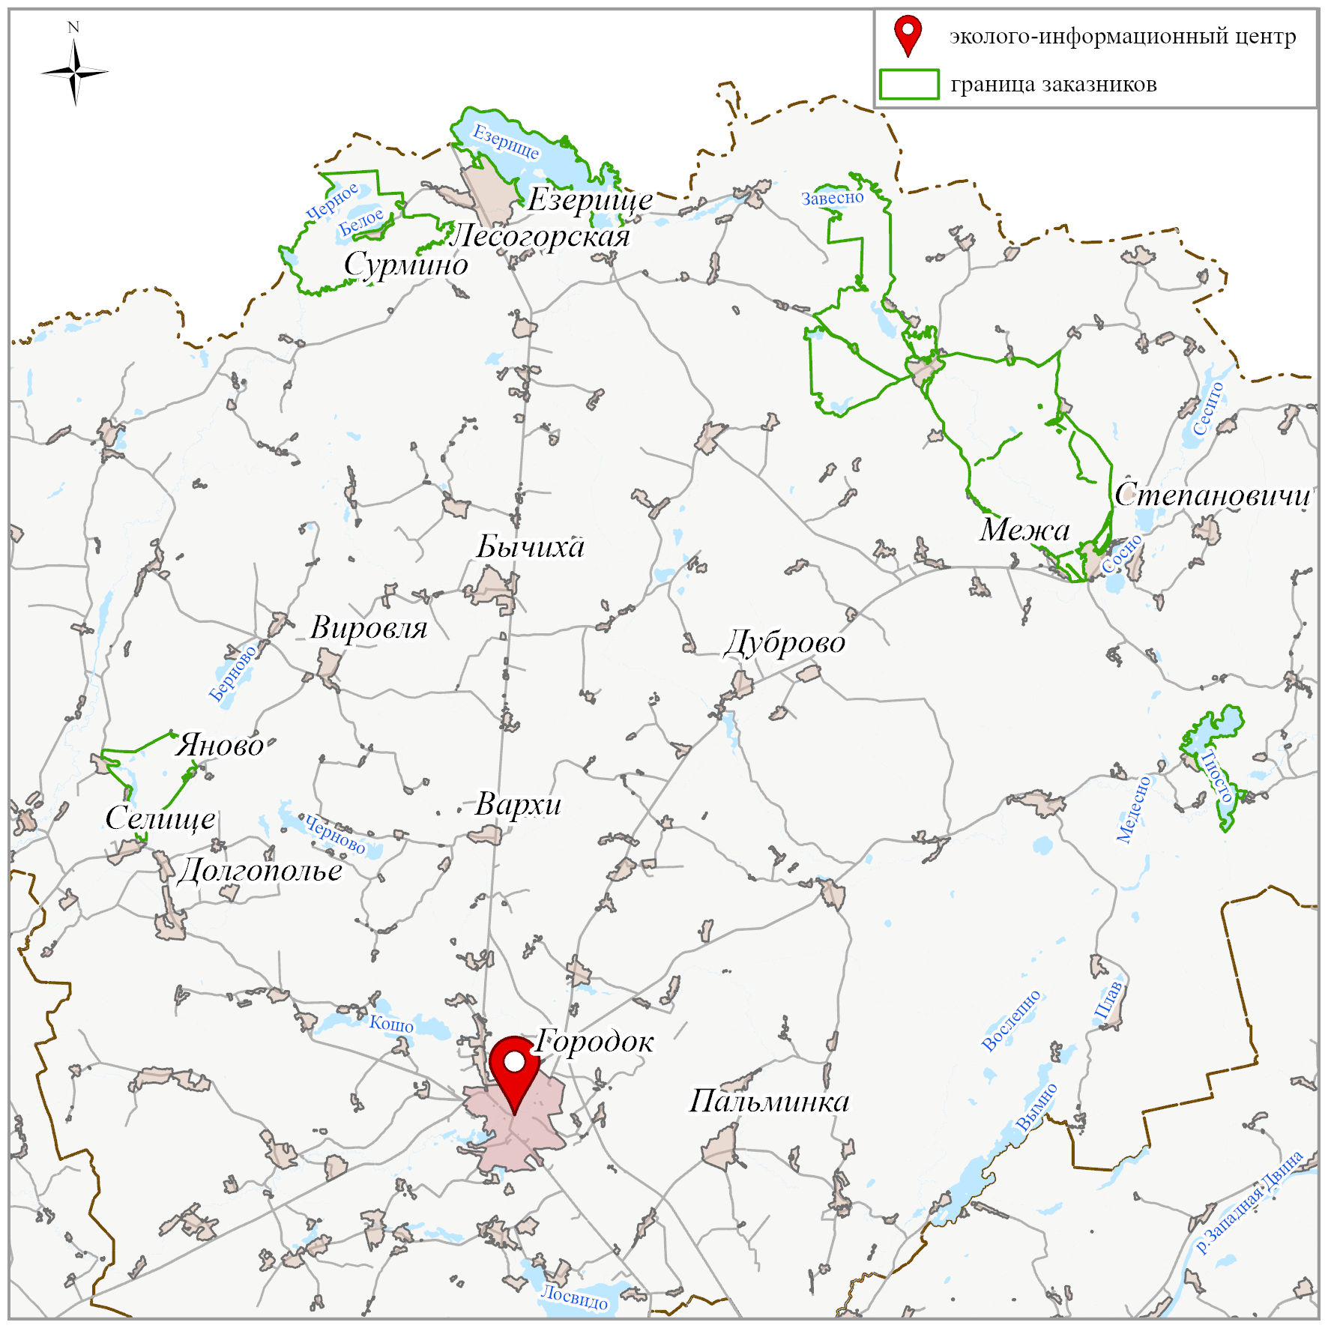

Рисунок 4.1 – Место размещения эколого-информационного центра

Вблизи заказника проходит трансъевропейский транспортный коридор IX Бухарест–Киев–Гомель–Витебск–Санкт-Петербург.

5 Оценка ценных природных комплексов и объектов в целях определения приоритетов в их охране и использовании

Ценные природные комплексы и объекты — уникальные, эталонные и (или) невосполнимые природные комплексы и объекты, естественные экологические системы, имеющие особое экологическое, научное и (или) эстетическое значение, типичные и редкие природные ландшафты и биотопы, редкие и находящиеся под угрозой исчезновения виды диких животных и дикорастущих растений, места их обитания и произрастания.

5.1 Оценка биологического и ландшафтного разнообразия
Данные территории характеризуются высоким биологическим разнообразием, обеспечивают сохранение природного равновесия, биологического разнообразия, в том числе генетического фонда, и служат центрами воспроизводства объектов растительного и животного мира сохранению в естественном состоянии редких и типичных ландшафтов и биотопов, пойменных лугов, старовозрастных лесов, болотных массивов и водных объектов, играющих важную роль в формировании микроклимата и улучшении экологической ситуации.

Таблица 5.1 – Биологическое и ландшафтное разнообразие заказника «Верховье Ловати»
Компоненты | Степень значимости | Обоснование
Ландшафты | 3 | Заказник находится в пределах пологоволнистой водно-ледниковой равнины с ложбинами и котловинами, сосновыми, еловыми, березовыми и черноольховыми лесами на дерново-подзолистых и дерновых заболоченных почвах.  Территория заказника является эталонной для подзоны бореальных смешанно-лесных ландшафтов с преобладанием холмисто-моренно-озерных, холмисто-волнистых, озерно-ледниковых и водно-ледниковых ландшафтов с сосновыми, широколиственно-еловыми и мелколиственными лесами на дерново-подзолистых, местами заболоченных почвах Поозерской ландшафтной провинции Облик ландшафта заказника формируется в результате сложного сочетания разнообразных природно-территориальных комплексов более мелкого ранга
Экосистемы
Водные | 3 | На территории заказника представлены водотоки, водоемы разных генетических типов и трофности. Биологическое разнообразие обусловлено богатым видовым составом фито- и зоопланктона, бентоса, перифитона и высшей водной растительностью произрастающих и обитающих в озере и водотоках. Озера заказника соответствуют типичным биотопам: Мезотрофные и эвтрофные озера с преобладанием сообществ погруженных и плавающих гидрофитов и Дистрофные озера.
Болотные | 3 | На территории заказника представлены низинные болота. Наибольший интерес представляют низинные (эвтрофные) болота расположены в пойме реки Ловать. Болота представлены осоковыми и осоково-сфагновыми ассоциациями. Закустаренность до 15%
Луговые | 2 | Под луговыми ландшафтами находится около 5% территории заказника, они представлены в непойменными лугами, встречаясь в виде небольших участков среди лесов, пашен. Настоящие луга формируются на богатых, свежих, хорошо дренируемых минеральных почвах.
Кустарниковые | 2 | Древесно-кустарниковая растительность в заказнике занимает менее 3 %
Лесные | 3 | Земли лесного фонда занимают в заказнике 72,47 % его территории.  В заказнике представлен широкий спектр экологических условий. Всего здесь выявлено 6 лесных формаций и 17 типов леса.  Спелые и перестойные насаждения в заказнике занимают около 30% покрытой лесом площади. Лесные культуры занимают около 15% лесопокрытой площади. Наиболее распространенными являются: сосняки мшистые, кисличные, долгомошные, ельники мшистые, кисличные и папоротниковые, березняки кисличные и осоковые, черноольшаники таволговые и осоковые.
Флора
Высшие сосудистые растения | 3 | По материалам флористических исследований, проведенных на территории заказника, зарегистрировано около 350 видов сосудистых растений. В их числе: 4 вида принадлежит к отделу Плаунообразные (Lycopodiopsida), 5 видов – Хвощеобразные (Equisetophyta), 10 видов – Папоротникообразные (Polypodiophyta), 3 вида – Голосеменные (Pinophyta), остальные таксоны – к отделу Покрытосеменые. Из группы редких исчезающих сосудистых растений, включенных в Красную книгу Республики Беларусь, на территории заказника произрастает 2 видов сосудистых растений
Мохообразные | 0 | Бриофлора не изучена.
Лишайники | 0 | Лихенобиота не изучена
Грибы | 0 | Микобиота (грибы) не изучена.
Водоросли | 0 | Альгофлора не изучены
Редкие и эталонные растительных сообщества
Редкие и эталонные растительных сообщества | 0
Фауна
Беспозвоночные | 0 | Не учитывались.
Рыбы | 3 | Встречаются 17 видов рыб, относящихся к классу Костные рыбы и 1 вид круглоротых. Среди рыб имеется ряд арктических пресноводных видов, характерных для Невского округа Балтийской провинции (налим, ручьевая минога), а также ряд бореальных видов: щука, золотой карась, окунь, ерш, плотва, голец.
Амфибии и рептилии | 3 | К настоящему времени установлено обитание 8 видов земноводных (61,5 % фауны Беларуси) и 5 видов пресмыкающихся (71,4 % фауны Беларуси).
Птицы | 3 | На территории заказника зарегистрировано обитание 137 видов птиц, что составляет 40 % от списка орнитофауны Республики Беларусь. Здесь хорошо представлены структурированные, выравненные сообщества птиц коренных лесных и болотных биоценозов. Всего в пределах заказника «Верховье Ловати» отмечено обитание 21 вида птиц, занесенных в Красную книгу Республики Беларусь
Млекопитающие | 3 | Данная группа животных заказника изучена менее полно, т.к. выявление многих видов требует специальных длительных наблюдений, различных методов отлова и учета численности (мышевидные грызуны, сони, рукокрылые, ряд насекомоядных). Основная доля собранного материала относится к ресурсно-значимым охотничье-промысловым видам. По данным сотрудников НПЦ по биоресурсам за 2023-2025 гг. в пределах заказника отмечено не менее 15 мест обитания охраняемого вида – обыкновенной летяги. Отмечаются охраняемые виды: бурый медведь, рысь, европейская норка и соня полчок.
Примечание. Здесь и далее в разделе 5: 3 балла – максимальная оценка; 1 – минимальная.

5.2 Типичность и репрезентативность
Территория заказника находится в пределах Суражско-Лучесского геоботанического района Западно-Двинского округа подзоны дубово-темнохвойных подтаежных лесов В системе флористического районирования, территория находится в границах Озерного (Северного) флористического района.
Географическое расположение заказника в совокупности с особенностями почвенногеоморфологических условий обуславливает типичное и репрезентативное фитоценотическое и флористическое разнообразие растительности (таблица 5.2).
Фауна заказника достаточно репрезентативно отражает животный мир региона.

Таблица 5.2 – Типичность и репрезентативность компонентов экосистем заказника «Верховье Ловати»
Компоненты | Степень репрезентативности | Обоснование
Ландшафты | 3 | Ландшафтная структура территории заказника репрезентативна для Освейско-Езерищенского камово-моренно-озерного и водно-ледникового с сосняками ландшафтного района Поозерской провинции озерно-ледниковых, моренно-озерных и холмисто-моренно-озерных ландшафтов с еловыми, сосновыми лесами на дерново-подзолистых, часто заболоченных почвах, мелколиственными лесами на болотах
Экосистемы
Водные | 3 | Водные экосистемы заказника типичны для региона и репрезентативно представляют такие виды природных водных экосистем, как равнинные малые реки и озера
Болотные | 3 | Болотные экосистемы сохраняют типичные черты, свойственные болотам представленных на территории заказника типов
Луговые | 2 | Под луговыми ландшафтами находится около 5% территории заказника, они представлены в непойменными лугами, встречаясь в виде небольших участков среди лесов, пашен.
Кустарниковые | 2 | Древесно-кустарниковая растительность в заказнике занимает менее 3 %.
Лесные | 3 | Территория заказника находится в пределах Полоцкого геоботанического района Западно-Двинского округа подзоны дубово-темнохвойных подтаежных лесов В системе ботанико-географического районирования, территория находится в границах Прибалтийско-Белорусской подпровинции Северотаежной провинции Евразиатской таежной области. Лесная растительность является преобладающим типом растительности.
Флора | 3 | По материалам флористических исследований, проведенных на территории заказника, зарегистрировано около 350 видов сосудистых растений. В их числе: 4 вида принадлежит к отделу Плаунообразные (Lycopodiopsida), 5 видов – Хвощеобразные (Equisetophyta), 10 видов – Папоротникообразные (Polypodiophyta), 3 вида – Голосеменные (Pinophyta), остальные – к отделу Покрытосеменые. Таким образом, репрезентативность флоры заказника по отношению к Суражско-Лучесскому геоботаническому району весьма велика
Фауна
Рыбы | 2 | Специальные исследования не проводились. Отмечено 17 видов рыб, относящихся к классу Костные рыбы и 1 вид круглоротых.
Амфибии и  рептилии | 3 | Типична и репрезентативна. К настоящему времени установлено обитание 8 видов земноводных (61,5 % фауны Беларуси) и 5 видов пресмыкающихся (71,4 % фауны Беларуси).
Птицы | 3 | Состав птиц репрезентативен по отношению к орнитофауне страны: на территории заказника зарегистрировано обитание 137 видов птиц, что составляет 40 % от списка орнитофауны Республики Беларусь. Здесь хорошо представлены структурированные, выравненные сообщества птиц коренных лесных и болотных биоценозов. Всего в пределах заказника «Верховье Ловати» отмечено обитание 21 вида птиц, занесенных в Красную книгу Беларуси
Млекопитающие | 3 | Териофауна заказника является типичной и репрезентативной для лесных экосистем северной части Беларуси. Не достаточно изучена. в пределах заказника отмечено не менее 15 мест обитания охраняемого вида – обыкновенной летяги. Отмечаются охраняемые виды: бурый медведь, рысь, европейская норка и соня полчок.

5.3 Естественность и степень нарушенности
Естественность отражает наличие экосистем, сходных по составу, структуре и параметрам функционирования с экосистемами, характерными для ненарушенных территорий. Чем выше представленность малонарушенных сообществ, тем выше естественность растительности территории.
Степень нарушенности определяется уровнем проявления антропогенных воздействий, серьезно затрагивающих существующие экосистемы, приводящих к упрощению их состава и структуры, снижению устойчивости и экологической значимости, в отдельных случаях к их деградации без возможности восстановления (в случае постоянного интенсивного хозяйственного использования).
В границах заказника естественная растительность всех типов в той или иной мере претерпела изменения под воздействием антропогенных факторов (таблица 5.3). Тем не менее, основная часть растительного покрова имеет признаки, присущие малонарушенной растительности. Это в основном леса, находящиеся в труднодоступных местах и мало подверженные рекреационному воздействию.

Таблица 5.3 – Естественность и степень нарушенности компонентов экосистем заказника «Верховье Ловати»
Компоненты | Естественность | Обоснование
Ландшафты | 3 | Ландшафт заказника мало трансформирован, на большей территории сохранилась естественная растительность. Мелиоративным преобразованием территория заказника не затронута
Экосистемы
Водные | 3 | Реки и озера сохранились в естественном состоянии
Болотные | 3 | Болотные экосистемы практически не нарушены антропогенной деятельностью и мелиоративным преобразованием.
Луговые | 1 | Под луговыми ландшафтами находится около 5% территории заказника, они представлены в непойменными лугами. встречаясь в виде небольших участков среди лесов, пашен.
Кустарниковые | 3 | Кустарниковая растительность практически не представлена в заказнике.
Лесные | 3 | Коренные типы леса занимают 70 % покрытой лесом площади, 30 % лесов представлены лесными культурами
Высшие сосудистые растения | 2 | На фоне значительной степени естественности наблюдается обильное распространение видов с широкой экологической амплитудой, таких как тростник обыкновенный (Phragmites australis), а также инвазивных чужеродных растений, результатом чего является вульгаризация и космополитизация флоры.
Фауна | 3 | В целом находится в состоянии, близком к естественному

5.4 Редкость и уникальность
Редкие и находящиеся под угрозой исчезновения экосистемы - небольшие по площади экосистемы, фрагментарно сохранившиеся в регионе, несмотря на произошедшие региональные изменения как антропогенного, так и природного характера, либо сформировавшиеся и существующие в уникальных природных условиях до момента их существенного нарушения. Их редкость и уникальность может также заключаться в наличии популяций реликтовых или эндемичных видов растений, в доминировании или присутствии в сообществах видов, находящихся за пределами ареала распространения.
На территории заказника сохранились редкие и эталонные лесные и водные растительные сообщества, уязвимые биотопы, популяции редких и охраняемых видов растений и животных (таблица 5.4).

Таблица 5.4 – Редкость и уникальность компонентов экосистем заказника местного значения «Верховье Ловати»
Компоненты | Степень редкости и уникальности | Обоснование
Ландшафты | 3 | Водно-ледниковые ландшафты являются типичными, доминируют в группе средневысотных ландшафтов (45 %) На территории заказника ландшафт мало изменен и сохраняет природные черты
Экосистемы
Водные | 3 | Водные объекты характеризуются высокой степенью сохранности, значительным видовым разнообразием животного и растительного мира, высокой живописностью. Озера заказника соответствуют типичным биотопам: Мезотрофные и эвтрофные озера с преобладанием сообществ погруженных и плавающих гидрофитов и Дистрофные озера.
Болотные | 3 | Болотные экосистемы являются уникальными природными комплексами, обеспечивающими большой объем экосистемных услуг и сохранение биоразнообразия
Луговые | 1 | Под луговыми ландшафтами находится около 5 % территории, они представлены в основном разнотравно-злаковыми лугами на немногочисленных открытых участках.
Кустарниковые | 1 | Кустарниковая растительность практически не представлена в заказнике. Редких и уникальных биотопов в заказнике не выявлено.
Лесные | 3 | Выделено 7 категорий особо ценных лесных растительных сообществ:  1) Высоковозрастные, сложной пространственной и возрастной структуры хвойные леса на минеральных почвах. Сохранение этих коренных хвойных лесов важно для подержания биологического разнообразия территории. Благодаря высокому возрасту, они являются бесценным объектом для дендроклиматических исследований.  2) Коренные высоко- и разновозрастные сосновые леса на верховых, и низинных болотах являются редкими по возрасту сосны (от 90 до 120 лет, отдельные деревья достигают 150-180 лет). Сохранение таких участков важно для формирования в будущем полноценных коренных подтаежных сосняков климаксовой стадии по болоту.  3) Редкие для региона высоковозрастные коренные пушистоберезовые (старше 70 лет) леса с комплексом редких и охраняемых растений и животных под угрозой уничтожения. Отдельные древостои достигают возраста 100 лет. Их сохранение важно для подержания стабильности болотных массивов заказника.  4) Высоковозрастные (старше 60 лет) коренные черноольховые леса под угрозой уничтожения (вырубки). Их сохранение важно для подержания стабильности низинных болот заказника.  5) Экосистемы долин рек и ручьев и котловин озер с комплексом водно-болотной растительности и фауны, включая редкие и уязвимые виды. Эти территории труднодоступны, древостои на них не представляют большой лесохозяйственной ценности, но, вместе с тем, выполняют исключительно важные функции по защите верховий малых рек, являются местом обитания и произрастания многочисленной группы животных и растений.  6) Экосистемы открытых верховых, переходных и низинных болот с комплексом болотной растительности и фауны. Выполняют исключительно важные средообразующие, водорегулирующие функции, являются местом произрастания специфического комплекса растений и обитания животных, в том числе редких и охраняемых.  7) Места произрастания видов охраняемых растений, включенных в Красную книгу Республики. Сохранение популяций этих видов возможно только при сохранении мест их произрастания и при соблюдении определенных режимных требований, индивидуальных для каждого из этих видов.
Флора | 3 | Из группы редких исчезающих сосудистых растений, включенных в Красную книгу Республики Беларусь, на территории заказника произрастает 2 вида сосудистых растений.
Рыбы | 1 | Редких и уникальных видов рыб в заказнике не выявлено
Амфибии и  рептилии | 1 | Редких и уникальных видов амфибий и рептилий в заказнике не выявлено.
Птицы | 3 | В составе орнитофауны заказника отмечено обитание 21 вида птиц, занесенных в Красную книгу Республики Беларусь. В заказнике зарегистрировано обитание 137 видов птиц, что составляет 40 % от списка орнитофауны Республики.
Млекопитающие | 3 | Группа редких млекопитающих, занесенных в Красную книгу Беларуси, представлена соней-полчком, орешниковой соней и барсуком, европейской норкой, обыкновенной летяги

5.5 Уязвимость экосистем
Уязвимость экосистем – неспособность экосистем противостоять вредным внешним воздействиям.
Сообщества, не способные при изменении условий их существования длительно сохранять свою функциональность, рассматриваются как уязвимые. Наиболее чувствительны к колебанию сложившихся экологических режимов сообщества с доминированием видов, фитоценотическая устойчивость которых понижена в виду их приспособленности к узкому диапазону условий. Также в «группу риска» (потенциально уязвимых) относятся сообщества с пониженной под влиянием негативных факторов устойчивостью (природно и антропогенно нарушенные сообщества). В заказнике к уязвимым сообществам относятся лесные сообщества, в прибрежные зоны озер, подвергающиеся чрезмерной рекреационной нагрузке, а также водные экосистемы. В составе флоры уязвимы обычно редкие виды, что послужило основанием в свое время для включения их в Красную книгу Республики Беларусь. В целом, чем больше уязвимых сообществ, тем меньше вероятность сохранения экологического благополучия территории.

Таблица 5.5 – Уязвимость компонентов экосистем заказника «Верховье Ловати»
Компоненты | Уязвимость | Обоснование
Ландшафты | 2 | Ландшафты заказника характеризуются относительно высокой устойчивостью к различным антропогенным нагрузкам. Среди ландшафтов наиболее высокой уязвимости выделяются аквальные и пологоволнистые водно-ледниковых
Экосистемы
Водные | 2 | Наибольшей уязвимостью характеризуются малые реки по отношению к изменению УГВ, озер при увеличении рекреационной нагрузки, использовании маломерных судов с двигателями внутреннего сгорания. Жизнеспособность водных экосистем определяется режимом их использования. В случае нерегулированного рекреационного воздействия их устойчивость резко снижается.
Болотные | 2 | Основной фактор уязвимости – нарушение гидрологического режима
Луговые | 2 | Основной фактор уязвимости – зарастание открытых лугов древесно-кустарниковой растительностью.  Сокращение площади открытых пойменных лугов, формирование на их месте кустарниковых сообществ. Такая угроза существует при отсутствии или резком сокращении сенокосного и сенокосно-пастбищного режимов использования.
Кустарниковые | 1 | Кустарниковая растительность – единственный тип растительности, легко формирующийся без вмешательства человека.
Лесные | 1 | Лесные экосистемы заказника характеризуются относительной устойчивостью к существующему уровню внешнего воздействия
Флора
Флора | 2 | Флора заказника характеризуется относительной устойчивостью к существующему уровню внешнего воздействия.  Наиболее уязвимы атлантический и бореальный флористические комплексы, связанные в своем развитии с уязвимыми экосистемами – низинными болотами, еловыми и елово-дубовыми лесами.  Значительную угрозу представляет массовая инвазия чужеродных видов растений.
Фауна
Фауна | 2 | Для беспозвоночных, амфибий и рептилий, жизненный цикл которых связан с водой, наибольшую угрозу представляет снижение УГВ в заказнике и обмеление пригодных для размножения водоемов.  Наиболее уязвимым является комплекс видов рыб реофильной группы, населяющих малые реки с высоким качеством воды и быстрым течением  К наиболее уязвимым видам птиц относятся виды, населяющие пойменные луга. Основную угрозу представляет зарастание лугов древесно-кустарниковой растительностью. Для хищных птиц наиболее существенными угрозами являются вырубка старовозрастных деревьев и снижение кормовой емкости охотничьих угодий за счет снижения численности видов-жертв.  Уязвимость териофауны в целом довольно низкая, определенное воздействие на животных оказывает сезонная рекреационная нагрузка

5.6 Жизнеспособность и потенциал восстановления
Жизнеспособность – то способность экосистемы сохранять существующие (в заданной амплитуде) параметры при определенных видах внешних воздействий и определенных нагрузках, т.е. способность противостоять внешним воздействиям. Разновидности инерционности связаны с видами воздействий – пожарами, ураганами, снегопадами, рекреацией, загрязнением и др. В качестве параметров, оценивающих инерционность, можно принять пороговые величины (предельные нагрузки) дестабилизирующих факторов, приводящие к существенному изменению состава, структуры и других параметров экосистемы
Восстановительный потенциал – это способность восстановления определенного состояния (параметров) экосистемы после тех или иных видов воздействия (при исключении факторов нарушения). В качестве показателей, оценивающих данный вид устойчивости, могут быть использованы следующие: вероятность восстановления определенных значений параметров (например, исходной преобладающей породы), сроки восстановления, а также полнота восстановления параметров (таблица 5.6).

Таблица 5.6 – Жизнеспособность и потенциал восстановления компонентов экосистем заказника «Верховье Ловати»
Компоненты | Жизнеспособность | Обоснование
Ландшафты | 2 | Ландшафты заказника характеризуются относительно высокой жизнеспособностью к различным антропогенным нагрузкам.
Экосистемы
Водные | 2 | Потенциал восстановления рек и озер заказника, сохранившиеся в естественном состоянии, связан с положением УГВ и хозяйственной деятельностью на водосборной территории.  В случае неумеренного рекреационного воздействия их уязвимость резко возрастает, а потенциал восстановления снижается.
Болотные | 2 | Жизнеспособность болот умеренная. При невысоком уровне воздействий сохраняют способность к самоподдержанию.
Луговые | 1 | Жизнеспособность лугов определяется режимом их использования. Луга зарастают кустарниками и мелколесьем и трансформируются в угодья другого типа
Кустарниковые | 3 | Кустарниковая растительность имеет высокий потенциал восстановления, легко формирующийся без содействия человека
Лесные | 2 | Жизнеспособность лесных экосистем достаточно высокая. В категорию с невысоким потенциалом восстановления можно отнести высоковозрастные насаждения, не обеспеченные возобновлением, сообщества, пройденными различными видами рубок, а также сообщества, находящиеся в местах интенсивной рекреации.
Флора | 2 | Жизнеспособность и потенциал восстановления природной флоры в целом довольно высоки, однако ее отдельны элементы – виды с узкой экологической амплитудой, а также целые флористические комплексы низинных болот и лугов, снизили свою жизнеспособность и потенциал восстановление вследствие изменений климата, воздействия осушительной мелиорации, изменения характера землепользования (на лугах и болотах). Распространение некоторых чужеродных инвазивных видов с высоким средообразующим потенциалом также снижают потенциал восстановления популяций ряда растений. Удаление большей части мертвой древесины в ходе санитарных рубок существенно снижают потенциал восстановления грибов и лишайников, связанных с древесными породами.
Фауна | 3 | Жизнеспособность и потенциал восстановления фауны заказника высокий и может быть повышен за счет поддержания оптимальной плотности крупных копытных и хищных животных, а также за счет поддержания уровня грунтовых и поверхностных вод, поддержания луговых и болотных экосистем в открытом состоянии, регулирования численности чужеродных видов (американской норки и енотовидной собаки).

6 Оценка соблюдения установленного режима охраны и использования ООПТ и факторы, оказывающие негативное воздействие на природные комплексы и объекты заказника

Факторы, негативно воздействующие на природные комплексы, биологические виды и сообщества, и, в конечном итоге, способные привести к их деградации или утрате, по происхождению могут быть естественными и антропогенными. К числу естественных угроз относятся: изменение климата, экстремальные природные явления (ветровалы, наводнения, пожары), биоценотические воздействия (конкуренция, хищничество, внедрение чужеродных видов). Наиболее значимыми антропогенными угрозами являются деградация местообитаний в результате лесохозяйственной, сельскохозяйственной, рекреационной и иной деятельности; эксплуатация ресурсов, случайная гибель животных в результате деятельности человека (прежде всего, на дорогах и др.); беспокойство (прежде всего, в результате рекреации, движения транспорта, различных видов хозяйственной деятельности); загрязнение среды.
Изменение характеризуется различными процессами – от увеличения среднегодовых температур и аридизации, до более активного и частого проявления экстремальных явлений (ураганов, засух, пр.). Изменение климата для данного региона проявляется в изменении режима выпадения осадков и ростом количества и силы экстремальных погодных явлений (гроз, ливней, шквалистых ветров, пр.).
Уменьшение количества зимних осадков, значительные летние осадки, резкие колебания температурных показателей в целом, наблюдаются годы с полным отсутствием весеннего паводка в поймах рек заказника, а также годы с чрезвычайно высокими паводками, как весенними, так и летними. Участились такие явления, как зимние паводки – в результате большая часть паводковых вод сходит зимой вне периода нереста, что приводит к уменьшению уровня весенних паводков, в результате чего вода быстро сходит, а зачастую вообще просто не выходит на пойму. Как правило, это приводит к гибели икры и молоди рыб, многие нерестилища вообще не могут быть использованы.
Изменение микроклимата приводит к постоянному изменению экосистем в целом: изменению структуры растительного покрова, смещению ареалов обитания аборигенных видов животных и растений и внедрению новых теплолюбивых видов, как правило наступающих с южного направления. Наиболее опасным следствием становится улучшение условий для размножения вредителей лесов, распространения болезней деревьев, что приводит к усыханию и гибели лесных насаждений.
Территория заказника в настоящее время испытывает умеренное антропогенное воздействие. Антропогенные нагрузки и угрозы природным ландшафтам, комплексам и объектам, расположенным на территории заказника, проявляются в посещении его отдыхающими и неорганизованными туристами, местным населением, неорганизованной рекреационной деятельностью (появление пикниковых полян, повреждение подроста и почвенного покрова, появлении пикниковых полян, кострищ, замусоривании) при использовании ее для рыболовства, туризма, любительского сбора ягод и грибов. Уровни их незначительны и имеют локальное распространение. Развитие рекреационной деятельности на территории заказника, особенно в летне-осенний период, может повысить фактор опасности для фаунистического и флористического комплексов (повреждение редких и хозяйственно-ценных видов растительного мира, нарушение мест гнездования птиц), а также усилить фактор беспокойства на участках обитания животных.
Посещение территории заказника, как правило, ограничивается посещением озер рыболовами в пределах стихийно организованных стоянок. Единовременное пребывание отдыхающих на локализованных туристско-рекреационных объектах в выходные дни с комфортными погодными условиями не превышает допустимого значения.
Антропогенный фактор является также основной причиной возникновения пожаров.
Последствия повреждения лесов пожарами проявляются в обеднении видового состава, частичной или полной гибели древесного яруса, активном развитии подроста лиственных лесообразующих видов деревьев, вытесняющих коренные породы, снижении общей продуктивности.
Лесохозяйственная деятельность не носит интенсивный характер и складывается из проведения рубок главного и промежуточного пользования, санитарных рубок и уходов за лесными культурами.
Городокский лесхоз осуществляет своевременную и эффективную деятельность по контролю и предотвращению пожаров.
Уровень антропогенных нагрузок на природные сообщества заказника от сельскохозяйственных работ в настоящее время невелик. Сельскохозяйственная деятельность проявляется на отдельных площадях и оказывает влияние в основном на экосистему озер внесения удобрений и сноса биогенных веществ с пропашных угодий, что приводит к их загрязнению, эвтрофикации. Основным механизмом снижения влияния сельского хозяйства на водные экосистемы является перевод пропашных земель под постоянные культуры или залужение и использование их в качестве сенокосов.
Одной из современных угроз, имеющих ярко выраженных трансграничный аспект, является распространение чужеродных инвазивных видов растений. Такое распространение не только угрожает экосистемам и видам, но имеет негативные социальные последствия и причиняет экологический ущерб. На территории заказника ареалов распространения инвазивных растений по результатам обследования 2025 года не зафиксировано.
Результаты исследований показали, что установленный режим охраны и использования заказника в целом соблюдается (таблица 6.1). Основные нарушения режима функционирования ООПТ связаны с разведением костров, установкой отдельных палаток или их групп в необустроенных местах отдыха, размещением мусора.

Таблица 6.1 – Обобщенные сведения о соблюдении установленного режима охраны и использования территории заказника местного значения «Верховье Ловати»
На территории заказника запрещается | Отметка о соблюдении запрета
Разведка и разработка месторождений полезных ископаемых | Соблюдается
Сброс сточных вод в окружающую среду | Соблюдается
Мойка механических транспортных средств | Соблюдается
Выполнение работ по гидротехнической мелиорации, работ, связанных с изменением существующего гидрологического режима (за исключением работ по его восстановлению, реконструкции и ремонтно-эксплуатационных работ по обеспечению функционирования мелиоративных систем, отдельно расположенных гидротехнических сооружений, сооружений внутренних водных путей и объектов противопаводковой защиты) | Соблюдается
Выжигание сухой растительности, трав на корню, а также стерни и пожнивных остатков (за исключением случаев выполнения научно обоснованных работ по выжиганию растительности для улучшения среды обитания диких животных, относящихся к видам, включенным в Красную книгу Республики Беларусь, и (или) к видам, подпадающим под действие международных договоров Республики Беларусь, и иных случаев, предусмотренных законодательными актами) | Соблюдается
Сжигание порубочных остатков при проведении рубок леса, выполнении работ по удалению, изъятию древесно-кустарниковой растительности (за исключением случаев сжигания порубочных остатков в очагах вредителей и болезней лесов) | Соблюдается
Интродукция чужеродных диких животных и растений | Соблюдается
Возведение промышленных, коммунальных и складских объектов, автомобильных заправочных станций, станций технического обслуживания и моек для автотранспорта, животноводческих объектов, объектов хранения, захоронения, обезвреживания и использования отходов, объектов жилой застройки, размещение летних лагерей для скота, создание новых садоводческих товариществ и дачных кооперативов | Соблюдается
Размещение отдельных палаток и палаточных городков, туристских стоянок, других оборудованных зон и мест отдыха, стоянок механических транспортных средств, разведение костров (за исключением разведения костров в местах отдыха, определенных технологическими картами на разработку лесосек, на обустроенных площадках, окаймленных минерализованной (очищенной до минерального слоя почвы) полосой шириной не менее 0,25 метра, в местах, исключающих повреждение огнем крон, стволов и корневых лап растущих деревьев) вне мест, определенных планом управления ООПТ или решением городского, районного исполнительного комитета | Оборудованных стоянок нет  На берегах озер имеются места неорганизованного отдыха и места разведения костров
Проведение сплошных рубок главного пользования | Соблюдается
Складирование и применение авиационным методом химических средств защиты растений (за исключением случаев, когда имеется угроза массовой гибели лесных насаждений в результате воздействия вредителей и болезней лесов), регуляторов их роста, удобрений | Соблюдается
Изъятие, удаление, повреждение, уничтожение древесно-кустарниковой растительности, живого напочвенного покрова и лесной подстилки, снятие плодородного слоя почвы, включая подстилающие породы за исключением случаев осуществления, если иное не установлено настоящим Законом:  с/х работ (на с/х землях) и лесохозяйственных мероприятий; мероприятий по предотвращению зарастания с/х земель и открытых болот древесно-кустарниковой растительностью; противопожарных мероприятий; мероприятий, связанных с восстановлением численности (реинтродукцией) популяций диких животных и дикорастущих растений, относящихся к видам, включенным в Красную книгу Республики Беларусь, и (или) к видам, подпадающим под действие международных договоров Республики Беларусь; мероприятий по регулированию распространения и численности инвазивных чужеродных диких животных и инвазивных растений; работ по восстановлению гидрологического режима, реконструкции мелиоративных систем, отдельно расположенных гидротехнических сооружений и ремонтно-эксплуатационных работ по обеспечению их функционирования; работ по строительству инженерных сетей и транспортных коммуникаций; работ по переносу в границах ООПТ существующих зданий и сооружений, размещению, обустройству и (или) благоустройству зданий и сооружений для целей ведения лесного и охотничьего хозяйства, домов охотника и (или) рыболова, эколого-информационных центров, культовых сооружений и объектов, оборудованных мест отдыха, пляжей и экологических троп, стоянок механических транспортных средств, лодочных причалов в местах, определенных планом управления ООПТ или решением городского, районного исполнительного комитета; работ по установлению, содержанию и охране Государственной границы Республики Беларусь; работ по расчистке квартальных просек, рубок (удаления) опасных деревьев, работ по трелевке и вывозке древесины при проведении рубок, не запрещенных настоящим Законом и положением об ООПТ; научно-исследовательских работ, выполняемых в границах ООПТ в соответствии с законодательством без причинения вреда ценным природным комплексам и объектам | В местах спонтанных стоянок для отдыха наблюдаются следы уничтожения древесно-кустарниковой растительности
Использование юридическими и физическими лицами водных транспортных средств с двигателями внутреннего сгорания свыше 15 лошадиных сил, за исключением водных транспортных средств:  органов пограничной службы и подрядных организаций при выполнении задач по обеспечению установления, содержания и охраны Государственной границы Республики Беларусь; органов и подразделений по чрезвычайным ситуациям; Минприроды и его территориальных органов; Министерства транспорта и коммуникаций Республики Беларусь; государственного природоохранного учреждения; Министерства лесного хозяйства Республики Беларусь и подчиненных ему организаций при осуществлении охраны и защиты лесов на участках лесного фонда, расположенных в границах ООПТ; органов Комитета госконтроля Республики Беларусь; Госинспекции охраны животного и растительного мира при Президенте Республики Беларусь, ее областных и межрайонных инспекций охраны животного и растительного мира; ГУ «Государственная инспекция по маломерным судам»; республиканского государственно-общественного объединения «Белорусское республиканское общество спасания на водах» и его структурных подразделений; арендаторов (пользователей) охотничьих, рыболовных угодий, расположенных в границах ООПТ; используемых при выполнении в границах ООПТ научно-исследовательских работ; используемых субъектами туристической индустрии при организации туристических путешествий; иных юридических и (или) физических лиц, если это определено положением об ООПТ | В целом соблюдается
Движение и стоянка механических транспортных средств и самоходных машин вне дорог общего пользования и специально оборудованных мест, за исключением механических транспортных средств и самоходных машин:  органов пограничной службы и подрядных организаций при выполнении задач по обеспечению установления, содержания и охраны Государственной границы Республики Беларусь;  органов и подразделений по чрезвычайным ситуациям;  Минприроды и его территориальных органов;  государственного природоохранного учреждения;  Министерства лесного хозяйства Республики Беларусь и подчиненных ему организаций при осуществлении охраны и защиты лесов на участках лесного фонда, расположенных в границах ООПТ;  органов Комитета государственного контроля Республики Беларусь;  Госинспекции;  арендаторов (пользователей) охотничьих, рыболовных угодий, расположенных в границах ООПТ;  используемых для выполнения в границах ООПТ сельскохозяйственных работ, проведения рубок леса, выполнения работ по трелевке и вывозке древесины, работ по охране и защите лесов, лесовосстановлению и лесоразведению, восстановлению гидрологического режима, реконструкции мелиоративных систем, отдельно расположенных гидротехнических сооружений и ремонтно-эксплуатационных работ по обеспечению их функционирования;  используемых при выполнении в границах ООПТ научно-исследовательских работ;  используемых при выполнении в границах ООПТ работ по содержанию, обслуживанию, ремонту, реконструкции, реставрации объектов, используемых для охраны и функционирования ООПТ, инженерных сетей и транспортных коммуникаций, осуществления экологического просвещения, а также мероприятий по поддержанию ценных природных комплексов и объектов в надлежащем состоянии;  используемых при обустройстве и (или) благоустройстве территории, обустройстве экологических троп, строительстве объектов, не запрещенных в соответствии с режимом охраны и использования ООПТ | В целом соблюдается
Распашка земель в прибрежных полосах (за исключением выполнения работ по устройству минерализованных полос и уходу за ними, а также по подготовке почвы для залужения, лесовосстановления и лесоразведения) | Соблюдается
Проведение научных экспериментов с природными комплексами и объектами, расположенными в границах ООПТ, которые могут привести к вредному воздействию на них, нарушению режима охраны и использования ООПТ | Соблюдается
Проведение рубки, удаление, уничтожение, повреждение, изъятие деревьев дуба черешчатого, бука, клена остролистного, вяза (ильма, береста), ясеня обыкновенного, липы, дугласии (псевдотсуги), кедра, березы карельской (за исключением случаев их рубки по лесопатологическому состоянию и рубки (удаления) опасных или упавших деревьев) | Соблюдается
Возведение объектов строительства, за исключением:  инженерных сетей и транспортных коммуникаций; стоянок механических транспортных средств, домов охотника и (или) рыболова, эколого-информационных центров, сооружений для обустройства и (или) благоустройства пляжей и мест массового отдыха у воды, иных зон и мест отдыха, лодочных причалов, туристских стоянок, экологических троп в местах, определенных планом управления заказником или решением городского, районного исполнительного комитета; зданий и сооружений для целей ведения лесного и охотничьего хозяйства; объектов, предназначенных для установления, содержания и охраны Государственной границы Республики Беларусь; переноса в границах заказника существующих зданий и сооружений | Соблюдается
Расчистка растительности в прибрежных полосах и водной растительности, за исключением:  мест для изъятия воды механическими транспортными средствами органов и подразделений по чрезвычайным ситуациям и юридических лиц, ведущих лесное хозяйство, при ликвидации чрезвычайной ситуации и ее последствий;  участков, определенных планом управления заказником или решением городского, районного исполнительного комитета для обустройства пляжей и мест массового отдыха у воды, баз (сооружений) для стоянки маломерных судов, лодочных причалов;  проведения мероприятий по предотвращению зарастания сельскохозяйственных земель и открытых болот древесно-кустарниковой растительностью | В местах спонтанных неорганизованных стоянок отдыха наблюдается уничтожение древесно-кустарниковой растительности
Изъятие воды для промышленных и хозяйственных нужд из водных объектов | Соблюдается
Выпас скота, сенокошение в прибрежных полосах в период с 1 апреля по 15 июня | Соблюдаются

Фактов нарушения установленных на территории заказника в 2025 г. режимов не зарегистрировано.

7 Цели и задачи плана управления заказником местного значения «Верховья Ловати»
Цель 1. Сохранение в естественном состоянии уникального лесоболотного и озерных природных комплексов, являющихся местом произрастания и обитания редких и находящихся под угрозой исчезновения видов дикорастущих растений и диких животных.
Задачи, которые должны быть решены для достижения цели 1:
– оптимизация режима охраны и использования природных комплексов и объектов заказника с учетом требований, установленных нормативно-техническими документами для охраны видов диких животных и растений, включенных в Красную книгу Республики Беларусь, типичных и редких биотопов, а также требований по охране эталонных и редких растительных сообществ;
– поддержание гидрологического режима водных объектов заказника;
– поддержание естественной структуры ихтиофауны заказника;
– поддержание и восстановление естественной структуры сообществ наземных позвоночных и беспозвоночных животных, численности хозяйственно ценных видов;
– обеспечение эффективной охраны мест произрастания и мест обитания редких и находящихся под угрозой исчезновения дикорастущих растений и диких животных, включенных в Красную книгу Республики Беларусь;
– обеспечение ведения экологически обоснованного лесного хозяйства на территории заказника;
– обеспечение эффективной борьбы с пожарами;
– обеспечение эффективной охраны и контроля за соблюдением режима на труднодоступных участках заказника;
– обеспечение своевременное выявления опасных очагов развития инвазивных видов и недопущение вытеснения аборигенных лесных пород инвазивными видами.
Цель 2. Обеспечить развитие на территории заказника «Верховья Ловати» туристической и рекреационной деятельности, основанной на принципах устойчивого развития.
Задачи, которые должны быть решены для достижения цели 2:
– актуализация данных о фактических рекреационных нагрузках на территорию заказника, перерасчет величины допустимой антропогенной нагрузки, разработка системы оптимизирующих и корректирующих мероприятий;
– развитие туристической инфраструктуры и материальной базы туризма на территории заказника;
– обеспечение информационной и методической поддержки развития туризма на территории заказника;
– разработка и выпуск рекламной продукции о туристических и рекреационных ресурсах заказника;
– организация сотрудничества между государственным природоохранным учреждением и агроусадьбами, создание туристического кластера;
– включение заказника в действующие и планируемые туристические маршруты.
Цель 3. Расширение использования территории заказника «Верховья Ловати» в качестве полигона для научных исследований и просветительской деятельности.
Задачи, которые должны быть решены для достижения цели 3:
– развитие и обеспечение проведения мониторинга экосистем заказника;
– экологическое просвещение населения и обеспечение широкой доступности информации о природоохранной ценности заказника и действующих на его территории режимах;
– организация на территории заказника учебных практик студентов;
– создание возможностей для проведения на территории заказника научных исследований.
Срок реализации плана управления – 2026–2030.

8 Мероприятия по охране и использованию природных ресурсов заказника «Верховья Ловати»
№ | Мероприятие | Задача  мероприятия | Ожидаемые  результаты | Ответственный | Срок реализации | Стоимость, тыс. руб. | Финанси-рование
Цель 1 Сохранение в естественном состоянии уникального лесоболотного и озерных природных комплексов, являющихся местом произрастания и обитания редких и находящихся под угрозой исчезновения видов дикорастущих растений и диких животных
1 | Обеспечить постоянный и эффективный контроль за соблюдением режимов охраны и использования природных ресурсов заказника, режимов водоохранных зон и прибрежных полос | Обеспечение выполнения режимов охраны и использования природных ресурсов заказника | Соблюдение режима использования и охраны природных ресурсов заказника | Городокская районная инспекция природных ресурсов и охрану окружающей среды,  Государственное природоохранное учреждение «Корытинский Мох», Городоксий районный исполнительный комитет,  ГЛХУ «Городокский лесхоз» (на территории гослесфонда) | Постоянно | – | Дополнитель-ного финансирова-ния не требуется
2 | Обеспечить ведение экологически ориентированного лесного хозяйства в границах заказника согласно сертификатам соответствия на системы лесоуправления и лесопользования | Организация мероприятий экологически обоснованного и экономически эффективного лесного хозяйства | Ведение экологически ориентированного лесного хозяйства | ГЛХУ «Городокский лесхоз» (на территории гослесфонда) | Постоянно | – | Из средств ГЛХУ на ведение лесного хозяйства
3 | Контроль состояния и своевременное обслуживание дорог противопожарного назначения | Своевременное принятие мер по ликвидации пожаров | Обеспечена доступность участков с повышенной пожарной опасностью | Дорожные службы | Постоянно | – | местный бюджет
4 | Проведение противопожарных мероприятий в соответствии с лесоустроительным проектом на территории гослесфонда | Своевременное принятие мер по ликвидации пожаров | Обеспечена доступность участков с повышенной пожарной опасностью | ГЛХУ «Городокский лесхоз» | Постоянно | - | Средства ГЛХУ  «Городокский  лесхоз»
5 | Выявление и регулярная уборка захламленных лесных участков (в т.ч. ветровальных) и проведение санитарно-оздоровительных мероприятий на территории гослесфонда | Обеспечение безопасности пребывания на территории ООПТ туристов и отдыхающих | Стабилизация сукцессионных процессов в лесах.  Комфортное пребывание туристов и отдыхающих в ООПТ | ГЛХУ «Городокский лесхоз» | Постоянно | 10,0 | Средства ГЛХУ  «Городокский  лесхоз»
6 | Ежегодный лесопоталогический мониторинг аварийного состояния деревьев в местах отдыха на береговой территории озер | Минимизация вероятности возникновения локальных чрезвычайных ситуаций, связанных с падением деревьев или их фрагментов | Совершенствование сферы принятия управленческих решений | ГЛХУ «Городокский лесхоз» (на территории гослесфонда) | По мере необходимости | 10,0 | Средства ГЛХУ  «Городокский  лесхоз»
7 | Расчистка захламленных запруженых бобровыми плотинами участков русла реки Ловать | Борьба с подтоплением прибрежных территорий | Снижение уровня подтопления прибрежных территорий | Городокский РОЧС,  ГПУ «Корытинский Мох» | По мере необходимости | Определяется по факту необходимости | Местный бюджет
8 | Инвентаризация мест обитания редких и находящихся под угрозой исчезновения видов диких животных и мест произрастания дикорастущих растений, редких и типичных биотопов. Передача под охрану землепользователям | Сохранение редких видов животных и растений | Сохранение популяций редких животных и растений | ГПУ «Корытинский Мох»,  ГЛХУ «Городокский лесхоз» (на территории гослесфонда) | 2025–2027 | 20,0 | Местный бюджет  Средства ГЛХУ  «Городокский  лесхоз»
9 | Обеспечение надзора за соблюдением правил любительского рыболовства | Повышение естественного воспроизводства ценных видов рыб | Увеличение доли ценных видов рыб в озерах заказника «Верховье Ловати» | ГПУ «Корытинский Мох» | Постоянно | – | –
10 | Реализация мероприятий, направленных на регулирование численности копытных животных | Восстановление и поддержание численности хозяйственно ценных видов копытных животных | Поддержание оптимальной численности копытных животных | Городокский РИК,  Витебская областная организационная структура РГОО 'Белорусское общество охотников и рыболовов' | 2026–2029 | 20,0 | Местный бюджет  (при наличии финансирования)
11 | Обеспечение контроля состояния глухариных токов и реализация мероприятий, направленных на охрану глухариных токовищ и регулирование численности глухарей (ограничение доступа к токовищам в период тока, регулирование норм отстрела) | Охрана мест обитаний и поддержание численности хозяйственно ценных видов птиц | Сохранение мест обитания и поддержание оптимальной численности глухаря | Городокский РИК,  БООР,  ГПУ «Корытинский Мох»,  ГЛХУ «Городокский лесхоз» (на территории гослесфонда) | Постоянно | – | –
12 | Выявление мест распространения чужеродных инвазивных видов растений (борщевика Сосновского, золотарника канадского, эхиноцистиса лопастного, клена ясенелистного) | Ликвидация мест произрастания чужеродных инвазивных видов растений | Восстановление видового состава флоры заказника | ГПУ «Корытинский Мох» | Постоянно | - | Местный  бюджет
13 | Реализация системы мероприятий, направленных на борьбу с чужеродными инвазивными видами растений (борщевиком Сосновского, золотарником канадским, эхиноцистисом лопастным, кленом ясенелистным) |  | Восстановление видового состава флоры заказника | Городокский РИК,  ГЛХУ «Городокский лесхоз» (на территории гослесфонда) | Постоянно | Зависит от результата реализации п. 12 | Местный  бюджет
14 | Разработка и реализация мероприятий по регулированию численности бакланов на озерах заказника «Верховье Ловати» | Создание неблагоприятных условий для увеличения численности вида | Восстановление популяции рыб в водоемах заказника и естественного растительного покрова в местах обитания бакланов | Городокский РИК,  БООР | 2026–2029 | 30,0 | Местный  бюджет
Цель 2. Обеспечить развитие на территории заказника туристической и рекреационной деятельности, основанной на принципах устойчивого развития
15 | Корректировка проекта организации ведения охотничьего хозяйства (охотустройства) с учетом фактических значений численности хозяйственно ценных и ненормируемых видов животных и птиц видов | Оптимизировать стабильную численность ценных охотничьих видов | Поддерживается стабильная оптимальная численность популяций ценных охотничьих видов | БООР | 2026–2027 | – | Собственные средства
16 | Приобретение необходимого туристического оборудования для водных сплавов, организации пеших и велосипедных походов (байдарки, весла, спасательные жилеты, палатки и др.) | Повышение качества обслуживания туристов, популяризация экологического туризма | Высокий уровень оснащенности ГПУ «Корытинский Мох» туристическим снаряжением.  Привлечение новых туристов | ГПУ «Корытинский Мох»,  Городокский РИК | 2026–2029 | 100,0 | Местный бюджет,  Собственные средства ГПУ «Корытинский Мох», привлечение спонсоров
17 | Организация системы контроля и рейдового надзора над поведением посетителей и туристов | Предотвращение возможных нарушений установленного режима со стороны туристов и отдыхающих | Снижение числа нарушений установленного режима со стороны туристов и отдыхающих | ГПУ «Корытинский Мох»,  ГЛХУ «Городокский лесхоз» (на территории гослесфонда) | Постоянно | – | –
18 | Размещение и постоянное обновление информации о всех оборудованных местах отдыха и туристических стоянках, экологических тропах, местах временного размещения отдыхающих и туристов, правилах и регламентах их использования на интернет-сайтах райисполкома, ГПУ «Корытинский Мох», в социальных сетях. | Увеличение потока туристов и отдыхающих на территорию заказника | Увеличение потока туристов и отдыхающих на территорию заказника | ГПУ «Корытинский Мох»,  Городокский РИК | Постоянно | – | –
19 | Проводить ремонт, обслуживание, обновление информационных стендов | Снижение антропогенной нагрузки на природные экоситемы | Повышена информированность местного населения и посетителей заказника | ГПУ «Корытинский Мох»,  ГЛХУ «Городокский лесхоз» (на территории гослесфонда) | 2028  2033 | 5,0  5,0 | Местный бюджет, собственные средства ГПУ и ГЛХУ
Цель 3. Расширение использования территории заказника «Верховья Ловати» в качестве полигона для научных исследований и просветительской деятельности
20 | Содействие проведению сезонных практик студентов экологических и др. специальностей на территории заказника «Верховье Ловати» | Закрепление и расширение знаний по профилю, выявление новых ценных видов животных, растений и природных комплексов | Качественная подготовка специалистов природоохранного профиля, расширение банка данных о ценных видах животных, растений и природных комплексов | ГПУ «Корытинский Мох»,  ГЛХУ «Городокский лесхоз» (на территории гослесфонда) | Постоянно в летний период | – | По мере поступления заявок от ВУЗов
21 | Содействие проведению научных исследований на территории заказника «Верховье Ловати» | Расширение и углубление исследований ценных видов животных, растений и природных комплексов | Получение новых данных о ценных видах животных, растений, природных комплексах заказника | ГПУ «Корытинский Мох»,  ГЛХУ «Городокский лесхоз» (на территории гослесфонда) | Постоянно в летний период | – | По мере поступления заявок от научных организаций
22 | Организация наблюдений за птицами, ботанический и научный туризм | Расширение знаний о природе заказника | Экологическое просвещение населения | Городокская РИПРиООС,  ГПУ «Корытинский Мох» | Постоянно | – | –
23 | Приобретение оборудования для бердвотчинга | Расширение знаний о птицах заказника | Экологическое просвещение населения | ГПУ «Корытинский Мох | 2027–2028 | 5,0 | Местный бюджет, средства ГПУ  (при наличии финансирования)
24 | Регулярно издавать справочно-информационные буклеты о заказнике «Верховье Ловати» и другие рекламные материалы | Расширение знаний о заказнике среди населения и туристов | Экологическое просвещение населения | ГПУ «Корытинский Мох»,  Городокский РИК | 1 раз в 3 года | 1,0 | Местный бюджет
25 | Разработка сайта ГПУ «Корытинский Мох», ведение страниц в социальных сетях, добавление актуальной информации (включая фотоматериалы) заказника в гугл- и яндекс-карты | Расширение знаний о заказнике среди населения, привлечение туристов | Экологическое просвещение населения, развитие экотуризма в регионе | Городокский РИК,  ГПУ «Корытинский Мох | 2026–2027 | 2,0 | Местный бюджет, средства ГПУ (при наличии финансирования)
26 | Подготовка рекламно-информационных буклетов, флайеров, календарей и др. для популяризации заказника, экологической и туристической деятельности | Популяризация заказника, расширение знаний о его природе, привлечение спонсоров и туристов | Экологическое просвещение населения, расширение связей заказника с общественностью, спонсорами, в т.ч. зарубежными | ГПУ «Корытинский Мох | Постоянно | 5,0 | Местный бюджет, средства ГПУ
27 | Повышение квалификации сотрудников ГПУ «Корытинский Мох» | Повышение качества реализации режимов охраны и уровень предоставления услуг посетителям заказника | Обеспечение высокого качества реализации природоохранных мероприятий и предоставления туристических услуг заказником | ГПУ «Корытинский Мох»,  НАН Беларуси, ВУЗы | 1 раз в 3 года | 5,0 | Местный бюджет, средства ГПУ
28 | Приобретение служебного автомобиля для осуществления туристической и природоохранной деятельности | Повышение качества реализации режимов охраны и уровень предоставления услуг посетителям заказника | Обеспечение высокого качества реализации природоохранных мероприятий и предоставления туристических услуг заказником | Городокский РИК, ГПУ «Корытинский Мох» | 2027 | 75,0 | Местный бюджет, средства ГПУ  (при наличии финансирования)
29 | Приобретение прицепа для перевозки снаряжения | Повышение качества реализации режимов охраны и уровень предоставления услуг посетителям заказника | Обеспечение высокого качества реализации природоохранных мероприятий и предоставления туристических услуг заказником | Городокский РИК,  ГПУ «Корытинский Мох» | 2026 | 5,0 | Местный бюджет, средства ГПУ (при наличии финансирования)

Заключение

Проект Плана управления заказником местного значения «Верховье Ловати» разработан с целью регулирования процессов природного и (или) антропогенного характера, оказывающих воздействие на ценные природные комплексы и объекты, а также проведения мероприятий по охране и использованию ООПТ с учетом их существующего состояния, экологических проблем и угроз, социально-экономического развития региона в интересах устойчивого развития и сохранения природной ценности охраняемой территории.
В рамках выполнения данной НИР подготовлены проекты паспортов и охранных обязательств выявленных на территории заказника типичных биотопов.
Разработан ряд рекомендаций в виде мероприятий плана управления заказником местного значения «Верховье Ловати» на период 2026–2030 гг.
Проведено предварительное согласование мероприятий плана управления с Городокским районным исполнительными комитетом, государственным природоохранным учреждением «Корытинский Мох», ГЛХУ «Городокский лесхоз».
Подготовлены карты-схемы размещения типичных биотопов и другой картографический материал в соответствии со статьей 32 Закона Республики Беларусь от 15 ноября 2018 г. № 150-З «Об особо охраняемых природных территориях». Соответствующими решениями районного исполнительного комитета не выделены специальные участки, на которых ограничена хозяйственная и иная деятельность в соответствии с режимом охраны и использования ООПТ. Следует соблюдать режим ограничения хозяйственной и иной деятельности на участках выявленных на территории заказника типичных биотопов.
На территории заказника экологическое состояние (статус) водных объектов не оценивается (согласно п. 4. ст. 6 Водного кодекса Республики Беларусь «Отнесение поверхностных водных объектов (их частей) к классам экологического состояния (статуса) осуществляется Министерством природных ресурсов и охраны окружающей среды в установленном им порядке».).

Список использованных источников
- Нацыянальны атлас Беларусі / Камітэт па зямельных рэсурсах, геадэзіі і картаграфіі пры Савеце Міністраў Рэспублікі Беларусь. – Мн., 2024. – 348 с.
- Матвеев, А.В. Рельеф Белоруссии / А.В. Матвеев, Б.Н. Гурский, Р.И. Левицкая. – Мн.: Университетское, 1988. – 320 с.
- Исаченков В.А., Татарников О.М. (1972). Генезис и типы островных возвышенностей северо-запада Русской равнины // Бюл. Моск. гос. ун-та. Сер. геогр. № 4. С. 46–49.
- Чеботарева Н.С., Макарычева И.А. (1974). Последнее оледенение Европы и его геохронология. М.: Наука, 216 с.
- Вашков А. А. Гляциоморфология городской возвышенности // Вестник БГУ. Серия 2, Химия. Биология. География. – 2013. – №1. – С. 120–123.
- Климатический справочник Государственного учреждения «Республиканский центр по гидрометеорологии, контролю радиоактивного загрязнения и мониторингу окружающей среды» // http://www.pogoda.by/climat-directory/.
- https://www.fotobel.by/ozyora-belarusi/ozero-verino/#gallery-3.
- ЭкоНиП 17.06.08-003-2022 «Охрана окружающей среды и природопользование. Требования по содержанию поверхностных водных объектов в надлежащем состоянии и их благоустройству». Утверждено Постановлением Министерства природных ресурсов и охраны окружающей среды Республики Беларусь 11.03.2022 № 2-Т.
- Клебанович Н.В. Почвы Беларуси и их плодородие. Минск, – 2017. 175 с.
- Юркевич И.Д., Гельтман В.С. География, типология и районирование лесной растительности. – Минск: Наука и техника, 1965. – 288 с.
- Красная книга Республики Беларусь. Растения: редкие и находящиеся под угрозой исчезновения виды дикорастущих растений / гл. редкол.: И.М. Качановский (предс.), М.Е. Никифоров, В.И. Парфенов [и др.] – 4-е изд. – Минск: Беларус. Энцыкл. iмя П. Броўкi, 2015. – 448 с.
- ТКП 17.12-06-2021(33140). Охрана окружающей среды и природопользование. Растительный мир. Территории. Правила выявления типичных и (или) редких биотопов, типичных и (или) редких природных ландшафтов, оформления их паспортов и охранных обязательств.
- Марцинкевич Г.И., Клицунова Н.К., Якушко О.Ф., Логинова Л.В. Ландшафты Белоруссии. Минск, 1989. – 238 с.
- http://cgevtb.by/files/files/imce/byulleten_21.pdf.

ПРИЛОЖЕНИЕ А
Категории земель заказника местного значения «Верховье Ловати»

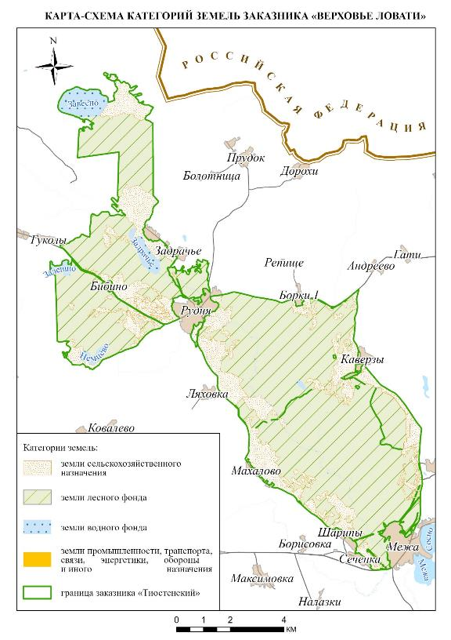

ПРИЛОЖЕНИЕ Б
Виды земель заказника местного значения «Верховье Ловати»
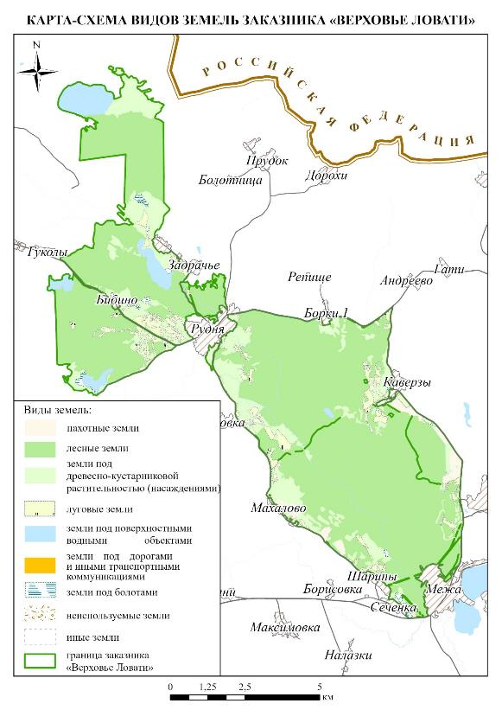

ПРИЛОЖЕНИЕ В
Перечень видов дикорастущих сосудистых растений, произрастающих на территории заказника местного значения «Верховья Ловати»
Семейство Плауновые – Lycopodiaceae Beauv. ex Mirbel
1. Lycopodium annotinum L. – Плаун годичный
2. Lycopodium clavatum L. – плаун булавовидный
3. Diphasiastrum complanatum (L.) Holub – Дифазиаструм уплощенный
4. Diphasiastrum tristachyum Holub – Дифазиаструм трёхколосковый
Семейство Хвощовые – Equisetaceae L.C. Richard ex DC.
5. Equisetum hyemale L. – Хвощ зимующий
6. Equisetum fluviatile L. – Хвощ приречный
7. Equisetum palustre L. – хвощ болотный
8. Equisetum pratense Ehrh. – Хвощ луговой
9. Equisetum sylvaticum L. – Хвощ лесной
Семейство Кочедыжниковые – Athyriaceae Alston
10. Athyrium filix–femina (L.) Roth – Кочедыжник женский
11. Cystopteris fragillis (L.) Bernh. – Пузырник ломкий
Семейство Щитовниковые – Aspidiaceae Mett. et Frank
12. Dryopteris assimilis S. Walker – Щитовник схожий
13. Dryopteris cristata (L.) A.Gray – Щитовник гребенчатый
14. Dryopteris carthusiana (Vill.) H.P.Fuchs – Щитовник шартрский, или игольчатый
15. Dryopteris dilatata (Hoffm.) A. Gray – Щитовник расширенный
16. Dryopteris filix–mas (L.) Schott – Щитовник мужской
17. Gymnocarpium dryopteris (L.) Newm. – Голокучник трехраздельный, или Линнея
Семейство Телиптерисовые – Thelypteridaceae Pichi–Sermolli
18. Thelypteris palustris Schott – Телиптерис болотный, или болотный папоротник
Семейство Гиполеписовые – Hypolepidaceae Pichi–Sermolli
19. Pteridium aquilinum (L.) Kuhn ex Decken – Орляк обыкновенный
Семейство Сосновые – Pinaceae Lindl.
20. Picea abies (L.) H. Karst. – Ель европейская
21. Pinus sylvestris L. – Сосна обыкновенная
Семейство Кипарисовые – Cupressaceae Bartl.
22. Juniperus communis L. – Можжевельник обыкновенный
Семейство Кирказоновые – Aristolochiaceae Juss.
23. Asarum europaeum L. – Копытень европейский
Семейство Кувшинковые – Nymphaeaceae Salisbury
24. Nymphaea candida C.Presl – Кувшинка чистобелая
25. Nuphar lutea (L.) Smith – Кубышка желтая
Семейство Лютиковые – Ranunculaceae Juss.
26. Actaea spicata L. – Воронец колосистый
27. Anemonoides nemorosa (L.) Holub (Anemone nemorosa L.) – Ветреничник дубравный
28. Anemonoides ranunculoides (L.) Holub (Anemone ranunculoides L.) – Ветреничник лютичный
29. Aquilegia vulgaris L. – Водосбор обыкновенный
30. Batrachium circinatum (Sibth.) Spach (R. aquatilis auct. non L., Ranunculus divaricatus auct. p. p., non Schrank) – Шелковник жестколистный
31. Batrachium confervoides Fries – Шелковник неукореняющийся
32. Batrachium trichophyllum (Chaix) Bosch. – Шелковник волосолистный
33. Caltha palustris L.– Калужница болотная
34. Consolida regalis S. F. Gray (Delphinium consolida L.) – Сокирки полевые
35. Ficaria verna Huds.– Чистяк весенний
36. Hepatica nobilis Schreb. – Перелеска благородная, или печеночница обыкновенная
37. Myosurus minimus L. – Мышехвостник малый
38. Pulsatilla patens (L.) Mill. – Прострел раскрытый
39. Ranunculus acris L. – Лютик едкий
40. Ranunculus auricomus L. s.l. – Лютик золотистый
41. Ranunculus cassubicus L. s.l. – Лютик кашубский
42. Ranunculus flammula L. – Лютик жгучий, или прыщинец
43. Ranunculus lingua L. – Лютик длиннолистный
44. Ranunculus polyanthemos L. – Лютик многоцветковый
45. Ranunculus repens L. – Лютик ползучий
46. Ranunculus reptans L. – Лютик стелющийся
47. Ranunculus sceleratus L. – Лютик ядовитый
48. Thalictrum aquilegiifolium L. – Василистник водосборолистный
49. Thalictrum lucidum L. – Василистник светлый
Семейство Маковые – Papaveraceae Adans
50. Chelidonium majus L. – Чистотел большой
Семейство Дымянковые – Fumariaceae DC.
51. Corydalis solida (L.) Clairv. – Хохлатка плотная
Семейство Ильмовые – Ulmaceae Mirbel
52. Ulmus laevis Pall. – Вяз гладкий
53. Ulmus scabra Mill. – Вяз шершавый
Семейство Коноплевые – Cannabaceae
54. Humulus lupulus L. – Хмель обыкновенный
Семейство Крапивные – Urticaceae Juss.
55. Urtica dioica L. – Крапива двудомная
56. Urtica galeopsifolia Wierzb. ex Opiz – Крапива пикульниколистная
57. Urtica urens L. – Крапива жгучая
Семейство Буковые – Fagaceae Dumort.
58. Quercus robur L. – Дуб черешчатый
Семейство Березовые – Betulaceae S.F.Gray
59. Alnus glutinosa (L.) P. Gaertn. – Ольха клейкая, или черная
60. Alnus incana (L.) Moench – Ольха серая
61. Betula pubescens Ehrh. – Береза пушистая, или белая
62. Betula pendula Roth– Береза повислая, или бородавчатая
Семейство Лещиновые – Corylaceae Mirb.
63. Corylus avellana L. – Лещина обыкновенная, или орешник
Семейство Гвоздичные – Caryophyllaceae Juss.
64. Cerastium arvense L. – Ясколка полевая
65. Cerastium holosteoides Fr. – Ясколка ланцетовидная, или дернистая
66. Cerastium semidecandrum L. – Ясколка пятитычинковая
67. Coссyganthe flos-cuculi (L.) Fourr.– Кукушкин цвет обыкновенный
68. Dianthus deltoides L. – Гвоздика травянка
69. Herniaria glabra L. – Грыжник голый
70. Melandrium album (Mill.) Garcke – Дрема белая, или луговая
71. Melandrium dioicum (L.) Coss. et Germ. – Дрема двудомная, или красная
72. Moehringia trinervia (L.) Clairv. – Мерингия трехжилковая
73. Myosoton aquaticum (L.) Moench– Мягковолосник водный
74. Oberna behen (L.) Ikonn.– Хлопушка обыкновенная
75. Sagina nodosa (L.) Fenzl – Мшанка узловатая
76. Sagina procumbens L. – Мшанка лежачая, или мокрец
77. Saponaria officinalis L. – Мыльнянка лекарственная
78. Scleranthus annuus L. – Дивала однолетняя
79. Scleranthus perennis L. – Дивала многолетняя
80. Silene nutans L. – Смолевка поникающая
81. Spergula arvensis L. – Торица полевая
82. Stellaria alsine Grimm. – Звездчатка мокричная
83. Stellaria crassifolia Ehrh. – Звездчатка толстолистная
84. Stellaria graminea L. – Звездчатка злаковая
85. Stellaria holostea L. – Звездчатка жестколистная
86. Stellaria longifolia Muehl. ex Willd. – Звездчатка длиннолистная
87. Stellaria media (L.) Vill. – Звездчатка средняя, или мокрица
88. Stellaria nemorum L. – Звездчатка дубравная
89. Stellaria palustris Retz. – Звездчатка болотная
90. Steris viscaria (L.) Rafin.– Смолка клейкая
91. Viscaria vulgaris Bernh. – Смолка обыкновенная
Семейство Маревые – Chenopodiaceae Vent.
92. Chenopodium album L. – Марь белая
93. Chenopodium glaucum L. – Марь сизая
94. Chenopodium rubrum L. – Марь красная
Семейство Гречишные – Polygonaceae Juss.
95. Bistorta officinalis Delarbre – Змеевик большой, или Раковые шейки
96. Persicaria amphibia (L.) Delarbre – Горец земноводный
97. Persicaria hydropiper (L.) Spach – Горец перечный, или водяной перец
98. Persicaria lapathifolia (L.) S.F. Gray – Горец развесистый
99. Persicaria maculata (Raf.) S.F. Gray – Горец пятнистый
100. Polygonum amphibium L. – Горец земноводный
101. Polygonum aviculare L. – Cпорыш птичий
102. Persicaria hydropiper (L.) Spach– Горец перечныq
103. Rumex acetosa L. – Щавель кислый, или обыкновенный
104. Rumex acetosella L. – Щавель кисленький, или малый
105. Rumex aquaticus L. – Щавель водный, или водяной
106. Rumex crispus L. – Щавель курчавый
107. Rumex fontano-paludosus Kalela – Щавель ключевой.
108. Rumex hydrolapathum Huds. – Щавель прибрежный
109. Rumex obtusifolius L. – Щавель туполистный
110. Rumex sylvestris (Lam.) Wallr. – Щавель лесной
Семейство Зверобойные – Hypericaceae Juss.
111. Hypericum maculatum Crantz– Зверобой пятнистый
112. Hypericum perforatum L. – Зверобой продырявленный
Семейство Фиалковые – Violaceae Batsch
113. Viola epipsila Ledeb. – Фиалка сверху голая, или разнолистная
114. Viola mirabilis L. – Фиалка удивительная
115. Viola palustris L. – Фиалка болотная
116. Viola riviniana Rchb. – Фиалка Ривиниуса
Семейство Крестоцветные – Brassicaceae Burnett
117. Alliaria petiolata (Bieb.) Cavara et Grande– Чесночница черешковая
118. Barbarea arcuata (Opiz ex J. et C. Presl) Reichb. – Сурепка дуговидная
119. Berteroa incana (L.) DC. (Farsetia incana (L.) R. Br.) – Икотник серо-зеленый
120. Bunias orientalis L. – Свербига восточная
121. Capsella bursa-pastoris (L.) Medik. – Пастушья сумка обыкновенная
122. Cardamine amara L. – Сердечник горький
123. Cardamine parviflora L. – Сердечник мелкоцветковый
124. Descurainia sophia (L.) Webb ex Prantl– Дескурайния Софии
125. Erophila verna (L.) Bess. – Веснянка весенняя
126. Erysimum cheiranthoides L. – Желтушник левкойный
127. Raphanus raphanistrum L.– Редька дикая
128. Rorippa amphibia (L.) Bess. – Жерушник земноводный
129. Sisymbrium altissimum L. – Гулявник высокий
130. Thlaspi arvense L. – Ярутка полевая
Семейство Ивовые – Salicaceae
131. Populus tremula L. – Тополь дрожащий, или осина
132. Salix acutifolia Willd. – Ива остролистная
133. Salix aurita L. – Ива ушастая
134. Salix caprea L. – Ива козья
135. Salix cinerea L. – Ива пепельная
136. Salix pentandra L. – Ива пятитычинковая
137. Salix purpurea L. – Ива пурпурная
138. Salix triandra L. – Ива трехтычинковая
139. Salix viminalis L. (Salix rossica Nas.) – Ива корзиночная
Семейство Вересковые – Ericaceae Juss.
140. Andromeda polifolia L– Подбел дубровколистный, или обыкновенный, многолистный
141. Calluna vulgaris (L.) Hull– Вереск обыкновенный
142. Chamaedaphne calyculata (L.) Moench– Хамедафна чашечная, или болотный мирт
143. Ledum palustre L. – Багульник болотный
144. Oxycoccus palustris Pers. – Клюква болотная
145. Rhodococcum vitis–idaea (L.) Avror. – Розовоягодник обыкновенный, или брусника
146. Vaccinium myrtillus L. – Черника обыкновенная
147. Vaccinium uliginosum L. – Черника топяная, или голубика
Семейство Грушанковые – Pyrolaceae Lindl.
148. Orthilia secunda (L.) House – Ортилия однобокая
149. Pyrola chlorantha Sw. – Грушанка зеленоцветковая
150. Pyrola minor L. – Грушанка малая
151. Pyrola rotundifolia L. – Грушанка круглолистная
Семейство Первоцветные – Primulaceae Vent.
152. Lysimachia nummularia L. – Вербейник монетчатый
153. Lysimachia vulgaris L. – Вербейник обыкновенный
154. Primula veris L. – Первоцвет весенний
155. Trientalis europaea L. – Седмичник европейский
Семейство Липовые – Tiliaceae Juss.
156. Tilia cordata Mill. – Липа сердцелистная, или сердцевидная
Семейство Волчниковые – Thymelaeaceae Adans.
157. Daphne mezereum L. – Волчеягодник обыкновенный
Семейство Камнеломковые – Saxifragaceae Juss.
158. Chrysosplenium alternifolium L. – Селезеночник обыкновенный, или очереднолистный
159. Sedum acre L. – Очиток едкий
Семейство Толстянковые – Crassulaceae J. St.-Hil.
160. Hylotelephium triphyllum (Haw.) Holub– Очитник пурпурный
Семейство Розовые – Rosaceae Juss.
161. Agrimonia eupatoria L. – Репешок аптечный, или обыкновенный
162. Alchemilla cymatophylla Juz. – Манжетка волнистолистная
163. Alchemilla gracilis Opiz – Манжетка изящная
164. Alchemilla vulgaris L. – Манжетка обыкновенная
165. Amelanchier spicata (Lam.) K. Koch – Ирга колосистая, или Коринка
166. Comarum palustre L. – Сабельник болотный
167. Filipendula ulmaria (L.) Maxim. – Лабазник вязолистный
168. Fragaria vesca L. – Земляника лесная
169. Geum rivale L.– Гравилат речной
170. Geum urbanum L. – Гравилат городской
171. Padus racemosa (Lam.) Gilib. – Черемуха обыкновенная, или птичья
172. Potentilla anserina L. – Лапчатка гусиная, или Гусиная лапка
173. Potentilla argentea L. – Лапчатка серебристая
174. Potentilla erecta (L.) Raeusch. – Лапчатка прямостоячая
175. Potentilla intermedia L. – Лапчатка средняя
176. Potentilla neglecta Baumg. – Лапчатка незамеченная
177. Potentilla norvegica L. – Лапчатка норвежская
178. Potentilla reptans L. – Лапчатка ползучая
179. Rubus idaeus L. – Малина обыкновенная
180. Rubus saxatilis L. – Ежевика скальная, каменистая, или костяника
181. Rubus nessensis W. Hall – Ежевика несская, или медвежья, или куманика
182. Rubus caesius L. – Ежевика сизая, или обыкновенная
183. Sorbus aucuparia L– Рябина обыкновенная
Семейство Бобовые – Fabaceae Lindl. (= Papilionaceae)
184. Astragalus arenarius L.– Астрагал песчаный
185. Astragalus glycyphyllos L. – Астрагал солодколистный
186. Chrysaspis aurea (Poll.) Greene – Златощитник шуршащий
187. Lathyrus pratensis L. – Чина луговая
188. Lathyrus sylvestris L. – Чина лесная
189. Lathyrus vernus (L.) Bernh. – Чина весенняя
190. Lotus corniculatus L. – Лядвенец рогатый
191. Lupinus polyphyllus Lindl. – Люпин многолистный
192. Medicago lupulina L. – Люцерна хмелевидная
193. Melilotus albus Medik. – Донник белый
194. Melilotus officinalis (L.) Pall. – Донник лекарственный
195. Trifolium hybridum L. – Клевер гибридный
196. Trifolium medium L. – Клевер средний
197. Trifolium montanum L. – Клевер горный
198. Trifolium pratense L. – Клевер луговой
199. Vicia angustifolia Reichard – Горошек узколистный
200. Vicia cassubica L. – Горошек кашубский
201. Vicia cracca L. – Горошек мышиный
202. Vicia hirsuta (L.) S.F. Gray – Горошек волосистый
203. Vicia sepium L. – Горошек заборный
204. Vicia sylvatica L. – Горошек лесной
205. Vicia tetrasperma (L.) Schreb. – Горошек четырехсемянный
206. Vicia villosa Roth – Горошек мохнатый
Семейство Дербенниковые – Lythraceae J. St.-Hil.
207. Lythrum salicaria L. - Дербенник иволистный
Семейство Кипрейные – Onagraceae Juss.
208. Epilobium adenocaulon Hausskn. – Кипрей железистостебельный
209. Epilobium hirsutum L. – Кипрей мохнатый
210. Epilobium montanum L. – Кипрей горный
211. Epilobium palustre L. – Кипрей болотный
212. Epilobium parviflorum Schreb. – Кипрей мелкоцветковый
213. Chamerion angustifolium (L.) Holub – Хамерий узколистный
214. Oenothera biennis L. – Ослинник двулетний
Семейство Кленовые – Aceraceae Juss.
215. Acer platanoides L. – Клен остролистный
Семейство Кисличные – Oxalidaceae R. Br.
216. Oxalis acetosella L. – Кислица обыкновенная
Семейство Гераниевые – Geraniaceae Juss.
217. Geranium palustre L. – Герань болотная
218. Geranium pratense L. – Герань луговая
219. Geranium pusillum L. – Герань маленькая
220. Geranium robertianum L. – Герань Роберта
221. Geranium sanguineum L. – Герань кроваво-красная
222. Geranium sylvaticum L. – Герань лесная
Семейство Недотроговые – Balsaminaceae A.Richard
223. Impatiens noli–tangere L. – Недотрога обыкновенная
Семейство Сельдерейные (= Зонтичные) – Apiaceae Lindl. (= Umbelliferae)
224. Aegopodium podagraria L. – Сныть обыкновенная
225. Angelica sylvestris L. – Дудник лесной
226. Anthriscus sylvestris (L.) Hoffm. – Купырь лесной
227. Angelica sylvestris L. – Дудник лесной
228. Chaerophyllum aromaticum L. – Бутень ароматный
229. Cicuta virosa L. – Вех ядовитый
230. Calestania palustris (L.) K.–Pol. – Калестания болотная
231. Heracleum sibiricum L. – Борщевик сибирский
232. Pimpinella saxifraga L. – Бедренец камнеломковый
233. Sanicula europaea L. – Подлесник европейский
234. Sium latifolium L. – Поручейник широколистный
235. Thyselium palustre (L.) Raf. – Гирчовница болотная
236. Torilis japonica (Houtt.) DC. – Торилис японский
Семейство Бересклетовые – Celastraceae R.Br.
237. Euonymus verrucosa Scop. – Бересклет бородавчатый
238. Euonymus europaea L. – Бересклет европейский
Семейство Крушинные – Rhamnaceae Juss.
239. Frangula alnus Mill. – Крушина ломкая, или ольховидная
Семейство Маслинные – Oleaceae Hoffm. et Link
240. Fraxinus excelsior L. – Ясень обыкновенный, или высокий
Семейство Бузиновые – Sambucaceae Batsch ex Borkh.
241. Sambucus racemosa L. – Бузина красная
242. Viburnum opulus L. – Калина обыкновенная
Семейство Жимолостные – Caprifoliaceae Juss.
243. Lonicera xylosteum L. – Жимолость лесная, или обыкновенная
244. Linnaea borealis L. – Линнея северная
245. Viburnum opulus L. – Калина обыкновенная
Семейство Валерьяновые – Valerianaceae Batsch
246. Valeriana officinalis L. – Валериана лекарственная
Семейство Вахтовые – Menyanthaceae Dumort.
247. Menyanthes trifoliata L. – Вахта трехлистная
Семейство Мареновые – Rubiaceae Juss.
248. Galium album Mill. – Подмаренник белый
249. Galium aparine L. – Подмаренник цепкий
250. Galium boreale L. – Подмаренник бореальный
251. Galium elongatum C. Presl. – Подмаренник удлиненный
252. Galium intermedium Schult. – Подмаренник промежуточный
253. Galium odoratum (L.) Scop. – Подмаренник душистый
254. Galium palustre L. – Подмаренник болотный
255. Galium rivale (Sibth. et Smith) Griseb. – Подмаренник приручейный
256. Galium trifidum L. – Подмаренник трехнадрезный
257. Galium uliginosum L. – Подмаренник топяной
258. Galium verum L. – Подмаренник настоящий
Семейство Бурачниковые – Boraginaceae Juss.
259. Cynoglossum officinale L. – Чернокорень лекарственный
260. Myosotis palustris (L.) L. – Незабудка болотная
261. Pulmonaria obscura Dumort. – Медуница неясная, или темная
Семейство Пасленовые – Solanaceae Juss.
262. Solanum dulcamara L. – Паслен сладко–горький
Семейство Норичниковые – Scrophulariaceae Juss.
263. Melampyrum nemorosum L. – Марьянник дубравный
264. Melampyrum pratense L. – Марьянник луговой
265. Scrophularia nodosa L. – Норичник узловатый
266. Veronica chamaedrys L. – Вероника дубравная
Семейство Яснотковые (= Губоцветные) – Lamiaceae Lindl. (= Labiatae)
267. Ajuga reptans L. – Живучка ползучая
268. Clinopodium vulgare L. – Пахучка обыкновенная
269. Galeobdolon luteum Huds. – Зеленчук желтый
270. Galeopsis bifida Boenn. – Пикульник двунадрезанный, или двунадрезный
271. Galeopsis speciosa Mill. – Пикульник красивый
272. Galeopsis tetrahit L. – Пикульник обыкновенный
273. Lamium album L. – Яснотка белая, или глухая крапива
274. Lamium maculatum (L.) L. – Яснотка пятнистая, или крапчатая
275. Lamium purpureum L. – Яснотка пурпуровая, или пурпурная
276. Lycopus europaeus L. – Зюзник европейский
277. Mentha aquatica L. – Мята водяная, или водная
278. Mentha arvensis L. – Мята полевая
279. Mentha longifolia (L.) L. – Мята длиннолистная
280. Prunella vulgaris L. – Черноголовка обыкновенная
281. Scutellaria galericulata L. – Шлемник обыкновенный, или колпаковидный
282. Stachys palustris L. – Чистец болотный
283. Stachys sylvatica L. – Чистец лесной
284. Thymus ovatus Mill. – Чабрец овальный
Колокольчиковые – Campanulaceae Juss.
285. Campanula latifolia L. – Колокольчик широколистный
286. Campanula patula L. – Колокольчик раскидистый
287. Campanula persicifolia L. – Колокольчик персиколистный
288. Campanula rapunculoides L. – Колокольчик репчатовидный, или рапунцелевидный
289. Campanula rotundifolia L. – Колокольчик круглолистный
290. Campanula trachelium L. – Колокольчик крапиволистный
291. Jasione montana L. – Букашник горный
292. Phyteuma spicatum L. – Кольник колосистый
Семейство Астровые (= Сложноцветные) – Asteraceae Dumort. (= Compositae)
293. Achillea millefolium L. – Тысячелистник обыкновенный
294. Arctium lappa L. – Репейник большой, или лопух большой
295. Arctium minus (Hill) Bernh. – Репейник малый, или лопух малый
296. Arctium tomentosum Mill. – Репейник войлочный, лопух войлочный
297. Artemisia absinthium L. – Полынь горькая
298. Artemisia campestris L. – Полынь равнинная
299. Artemisia vulgaris L. – Полынь обыкновенная, или чернобыльник
300. Bidens tripartita L. – Череда трехраздельная
301. Cirsium oleraceum (L.) Scop. – Бодяк огородный
302. Hieracium umbellatum L.– Ястребинка зонтичная
303. Mycelis muralis (L.) Dumort. – Мицелис стенной
304. Ptarmica vulgaris Blakw. ex DC. – Чихотник обыкновенный
305. Scorzonera humilis L. – Козелец низкий
306. Solidago virgaurea L. – Золотарник обыкновенный, или золотая розга
307. Tussilago farfara L. – Мать–и–мачеха обыкновенная
Семейство Частуховые – Alismataceae Vent.
308. Alisma plantago–aquatica L. – Частуха подорожниковая
Семейство Водокрасовые – Hydrocharitaceae Juss.
309. Hydrocharis morsus–ranae L– Водокрас обыкновенный
Семейство Шейхцериевые – Scheuchzeriaceae Rudolphi
310. Scheuchzeria palustris L. – Шейхцерия болотная
Семейство Рдестовые – Potamogetonaceae Dumort.
311. Potamogeton natans L. – Рдест плавающий
Семейство Asparagaceae Juss
312. Polygonatum odoratum (Mill.) Druce – Купена душистая, или лекарственная
313. Majanthemum bifolium (L.) F.W.Schmidt – Майник двулистный
314. Convallaria majalis L – Ландыш майский, или обыкновенный
Семейство Trilliaceae Lindl.
315. Paris quadrifolia L. – Вороний глаз четырехлистный, или обыкновенный
Семейство Ситниковые – Juncaceae Juss.
316. Juncus effusus L. – Ситник развесистый, или раскидистый
317. Juncus filiformis L. – Ситник нитевидный
318. Luzula pilosa (L.) Willd. – Ожика волосистая
Семейство Осоковые – Cyperaceae Juss.
319. Carex acuta L. – Осока острая
320. Carex cespitosa L. – Осока дернистая
321. Carex digitata L. – Осока пальчатая
322. Carex hirta L. – Осока коротковолосистая
323. Carex lasiocarpa Ehrh. – Осока волосистоплодная
324. Carex limosa L. – Осока топяная
325. Carex nigra (L.) Reichard – Осока черная
326. Carex pallescens L. – Осока бледноватая
327. Carex rostrata Stokes – Осока вздутая
328. Carex vesicaria L. – Осока пузырчатая
329. Eriophorum polystachyon L. – Пушица многоколосковая
330. Eriophorum vaginatum L. – Пушица влагалищная
331. Rhynchospora alba (L.) Vahl – Очеретник белый
332. Scirpus sylvaticus L. – Камыш лесной
Семейство Мятликовые (= Злаки) – Poaceae Barnhart (= Gramineae)
333. Agrostis stolonifera L. – Полевица побегообразующая
334. Agrostis tenuis Sibth. – Полевица тонкая, или обыкновенная
335. Calamagrostis arundinacea (L.) Roth– Вейник тростниковый
336. Calamagrostis canescens (Web.) Roth – Вейник седеющий, или ланцетный
337. Calamagrostis epigeios (L.) Roth– Вейник наземный
338. Calamagrostis neglecta (Ehrh.) P. Gaertn., B. Mey. et Scherb. – Вейник незамеченный
339. Deschampsia cespitosa (L.) P. Beauv. – Щучка дернистая
340. Festuca gigantea (L.) Vill. – Овсяница гигантская
341. Festuca ovina L. – Овсяница овечья
342. Glyceria fluitans (L.) R.Br. – Манник плавающий
343. Melica nutans L. – Перловник поникающий
344. Molinia caerulea (L.) Moench – Молиния голубая
345. Phragmites communis Trin. – Тростник обыкновенный
346. Poa palustris L. – Мятлик болотный
347. Poa pratensis L. – Мятлик луговой
Семейство Аройниковые – Araceae Juss.
348. Calla palustris L. – Белокрыльник болотный
349. Acorus calamus L. – Аир обыкновенный
Семейство Рясковые – Lemnaceae S.F.Gray
350. Lemna minor L. – Ряска малая
Семейство Рогозовые – Typhaceae Juss.
351. Typha latifolia L. – Рогоз широколистный

ПРИЛОЖЕНИЕ Г
Проекты паспортов и охранных обязательства мест произрастания дикорастущих растений, относящихся к видам, включенным в Красную книгу Республики Беларусь, выявленных на территории заказника в 2025 году

УТВЕРЖДЕНО

Решение Городокского районного
исполнительного комитета
«___» ________ 20___ №______

ПАСПОРТ
места произрастания дикорастущего растения, относящегося к видам, включенным в Красную книгу Республики Беларусь

«____» __________ 20 ____ г. №_____

Название вида дикорастущего растения: Береза низкая - Betula humilis Schrank
Состояние популяции дикорастущего растения: более 100 экземпляров, состояние хорошее
Местонахождение места произрастания дикорастущего растения: Витебская область, Городокский район, 1,65 километров на юго-запад от деревни Каверзы, Государственное лесохозяйственное учреждение «Городокский лесхоз», Меженское лесничество, квартал 31, выдел 12
Географические координаты места произрастания дикорастущего растения: 55°43'57.00" северной широты, 30°21'51.44" восточной долготы;
Площадь места произрастания дикорастущего растения: один таксационный выдел площадью 0,9 гектара
Описание границ места произрастания дикорастущего растения: в границах таксационного выдела
Описание места произрастания дикорастущего растения: березняк папоротниковый

Мержвинский Л.М. доцент кафедры фундаментальной и прикладной биологии Витебского государственного университета, кандидат биологических наук | ____________________________

«____» __________ 2025 г.
Общий вид (фотографии) и картосхема
дикорастущего растения и места его произрастания
к паспорту места произрастания дикорастущего растения
от «___» ___________20____ г. № ______

Береза низкая - Betula humilis Schrank

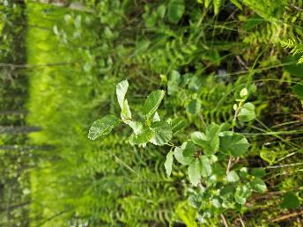 | 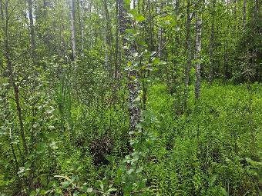

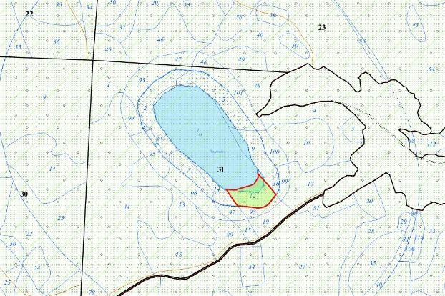
УТВЕРЖДЕНО

Решение Городокского районного
исполнительного комитета
«___»___________ № ______

ОХРАННОЕ ОБЯЗАТЕЛЬСТВО

«____»_____________ 20 ____ г. №_______

Государственное лесохозяйственное учреждение «Городокский лесхоз», (Витебская область, город город Городок, улица Вокзальная, 24) обеспечивает охрану места произрастания дикорастущего растения Береза низкая - Betula humilis Schrank, указанного в паспорте места произрастания дикорастущего растения от «___» _________________20____г. № _______
В этих целях Государственное лесохозяйственное учреждение «Городокский лесхоз» ОБЯЗАНО:
1. Участвовать в обследованиях места произрастания дикорастущего растения 1 раз в 3 года.
2. Своевременно информировать обо всех обстоятельствах, наступление которых связано с обеспечением охраны места произрастания дикорастущего растения Городокскую районную инспекцию природных ресурсов и охраны окружающей среды.
3. Обеспечивать соблюдение специального режима охраны и использования места произрастания вида.
В границах места произрастания запрещается:
– выполнение работ по гидротехнической мелиорации, работ, связанных с изменением существующего гидрологического режима (за исключением работ по его восстановлению);
– разработку месторождений торфа

требуется:
– проведение работ, направленных на предотвращение зарастания древесно-кустарниковой растительностью: проективное покрытие кустарников не должно превышать 20 %

4. В случае ухудшения состояния места произрастания дикорастущего растения, осуществлять мероприятия по восстановлению места произрастания дикорастущего растения.

ПРИЛОЖЕНИЕ Д
Проекты паспортов и охранных обязательств типичных биотопов, выявленных на территории заказника в 2025 году

УТВЕРЖДЕНО

Решение Городокского районного
исполнительного комитета
«___»__________ №_________

ПАСПОРТ
типичного биотопа

«____» __________ 20 ____ г. №_____

Название типичного биотопа: 2.3 Мезотрофные и эвтрофные озера с преобладанием сообществ погруженных и плавающих гидрофитов: 2.3б Эвтрофные озера с преобладанием сообществ плавающих гидрофитов
Состояние типичного биотопа: хорошее
Местонахождение типичного биотопа: Витебская область, Городокский район, 2,4 км на восток от деревни Марченки, земли водного фонда Городокского районного исполнительного комитета, озеро Завесно
Географические координаты центральной точки типичного биотопа: 55°49'49,7" северной широты, 30°14'08,2" восточной долготы
Площадь или протяженность типичного биотопа: озеро Завесно площадью 159,11 гектара.
Описание границ типичного биотопа: в границах береговой линии озера Завесно
Описание типичного биотопа: эвтрофный водоем гело-гидрофитного типа

Рудаковский И.А. старший научный сотрудник НИЛ экологии ландшафтов Белорусского государственного университета | ____________________________

«____» __________ 2025 г.

Общий вид (фотография) и картосхема
типичного биотопа
к паспорту типичного биотопа
от «____» ________ 20 ____ г. № _____

2.3 Мезотрофные и эвтрофные озера с преобладанием сообществ погруженных и плавающих гидрофитов: 2.3б Эвтрофные озера с преобладанием сообществ плавающих гидрофитов

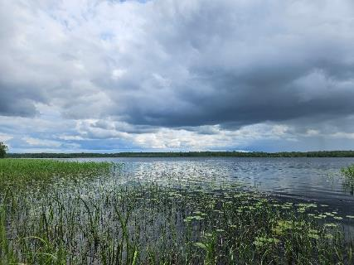

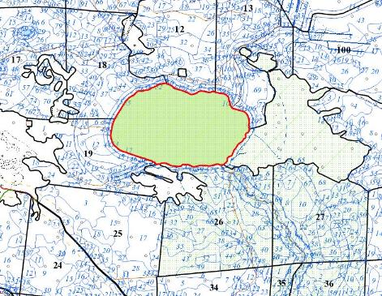
УТВЕРЖДЕНО
Решение Городокского районного
исполнительного комитета
«___»_____________ №_________

ОХРАННОЕ ОБЯЗАТЕЛЬСТВО

«____»_____________ 20 ____ г. №_______

Городокский районный исполнительный комитет, (Витебская область, город Городок, улица Пролетарская, 2) обеспечивает охрану типичного биотопа: 2.3 Мезотрофные и эвтрофные озера с преобладанием сообществ погруженных и плавающих гидрофитов: 2.3б Эвтрофные озера с преобладанием сообществ плавающих гидрофитов указанного в паспорте типичного биотопа от «___» _________________20____г. № _______
В этих целях Городокский районный исполнительный комитет ОБЯЗАН:
1. Участвовать в обследованиях типичного биотопа 1 раз в 5 лет.
2. Своевременно информировать обо всех обстоятельствах, наступление которых связано с обеспечением охраны типичного биотопа Городокскую районную инспекцию природных ресурсов и охраны окружающей среды.
3. Обеспечивать соблюдение специального режима охраны и использования типичного биотопа.
В границах типичного биотопа
запрещается:
– устройство водохозяйственных сооружений, предназначенных для воздействия на водные потоки, транспортировку и перераспределение вод;
– забор воды на промышленные нужды;
– сброс сточных, дренажных, карьерных вод;
– сброс вод с прудовых хозяйств, польдеров, из сетей гидротехнической мелиорации;
– проведение работ, связанных с изменением рельефа дна и берегов;
– устройство лодочных причалов вне установленных мест;
– устройство пляжей и мест отдыха вне установленных мест;
– промысловое рыболовство;
– зарыбление неаборигенными рыбами фитофагами;
– расчистку водной и прибрежной растительности, за исключением: работ по сохранению популяций редких и охраняемых видов дикорастущих растений; работ по регулированию распространения и численности инвазивных видов растений;
– водопой скота вне установленных мест;
– мойку транспортных и других технических средств;
– использование маломерных судов с двигателями внутреннего сгорания, в том числе подвесными, мощностью свыше 15 лошадиных сил, кроме мало-мерных судов органов и подразделений по чрезвычайным ситуациям, Министерства природных ресурсов и охраны окружающей среды и его территориальных органов, государственного природоохранного учреждения, осуществляющего управление ООПТ, Государственной инспекции охраны животного и растительного мира при Президенте Республики Беларусь и ее областных и межрайонных инспекций охраны животного и растительного мира, ОСВОД и его структурных подразделений;
– создание вольеров в водоохраной зоне
требуется: –
4. В случае ухудшения состояния типичного биотопа осуществлять мероприятия по его восстановлению.

УТВЕРЖДЕНО

Решение Городокского районного
исполнительного комитета
«___»__________ №_________

ПАСПОРТ
типичного биотопа

«____» __________ 20 ____ г. №_____

Название типичного биотопа: 2.3 Мезотрофные и эвтрофные озера с преобладанием сообществ погруженных и плавающих гидрофитов: 2.3б Эвтрофные озера с преобладанием сообществ плавающих гидрофитов
Состояние типичного биотопа: хорошее
Местонахождение типичного биотопа: Витебская область, Городокский район, 1 км на юго-восток от деревни Гуколы, земли водного фонда Городокского районного исполнительного комитета, озеро Залешно
Географические координаты центральной точки типичного биотопа: 55°46'31,9" северной широты, 30°13'13,8" восточной долготы
Площадь или протяженность типичного биотопа: озеро Залешно площадью 33,15 гектара.
Описание границ типичного биотопа: в границах береговой линии озера Залешно
Описание типичного биотопа: эвтрофный водоем гело-гидрофитного типа

Рудаковский И.А. старший научный сотрудник НИЛ экологии ландшафтов Белорусского государственного университета | ____________________________

«____» __________ 2025 г.

Общий вид (фотография) и картосхема
типичного биотопа
к паспорту типичного биотопа
от «____» ________ 20 ____ г. № _____

2.3 Мезотрофные и эвтрофные озера с преобладанием сообществ погруженных и плавающих гидрофитов: 2.3б Эвтрофные озера с преобладанием сообществ плавающих гидрофитов

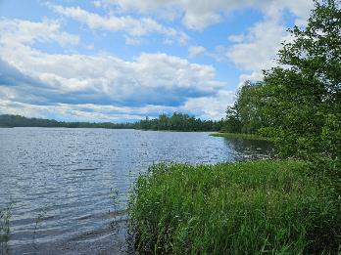

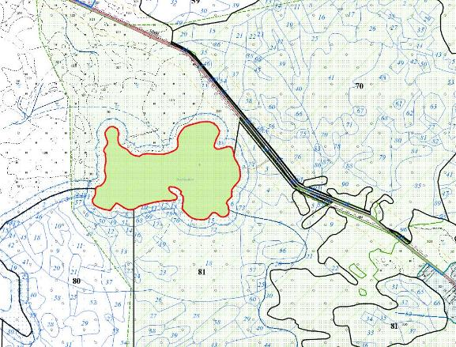
УТВЕРЖДЕНО
Решение Городокского районного
исполнительного комитета
«___»_____________ №_________

ОХРАННОЕ ОБЯЗАТЕЛЬСТВО

«____»_____________ 20 ____ г. №_______

Городокский районный исполнительный комитет, (Витебская область, город Городок, улица Пролетарская, 2) обеспечивает охрану типичного биотопа: 2.3 Мезотрофные и эвтрофные озера с преобладанием сообществ погруженных и плавающих гидрофитов: 2.3б Эвтрофные озера с преобладанием сообществ плавающих гидрофитов указанного в паспорте типичного биотопа от «___» _________________20____г. № _______
В этих целях Городокский районный исполнительный комитет ОБЯЗАН:
1. Участвовать в обследованиях типичного биотопа 1 раз в 5 лет.
2. Своевременно информировать обо всех обстоятельствах, наступление которых связано с обеспечением охраны типичного биотопа Городокскую районную инспекцию природных ресурсов и охраны окружающей среды.
3. Обеспечивать соблюдение специального режима охраны и использования типичного биотопа.
В границах типичного биотопа
запрещается:
– устройство водохозяйственных сооружений, предназначенных для воздействия на водные потоки, транспортировку и перераспределение вод;
– забор воды на промышленные нужды;
– сброс сточных, дренажных, карьерных вод;
– сброс вод с прудовых хозяйств, польдеров, из сетей гидротехнической мелиорации;
– проведение работ, связанных с изменением рельефа дна и берегов;
– устройство лодочных причалов вне установленных мест;
– устройство пляжей и мест отдыха вне установленных мест;
– промысловое рыболовство;
– зарыбление неаборигенными рыбами фитофагами;
– расчистку водной и прибрежной растительности, за исключением: работ по сохранению популяций редких и охраняемых видов дикорастущих растений; работ по регулированию распространения и численности инвазивных видов растений;
– водопой скота вне установленных мест;
– мойку транспортных и других технических средств;
– использование маломерных судов с двигателями внутреннего сгорания, в том числе подвесными, мощностью свыше 15 лошадиных сил, кроме мало-мерных судов органов и подразделений по чрезвычайным ситуациям, Министерства природных ресурсов и охраны окружающей среды и его территориальных органов, государственного природоохранного учреждения, осуществляющего управление ООПТ, Государственной инспекции охраны животного и растительного мира при Президенте Республики Беларусь и ее областных и межрайонных инспекций охраны животного и растительного мира, ОСВОД и его структурных подразделений;
– создание вольеров в водоохраной зоне
требуется: –
4. В случае ухудшения состояния типичного биотопа осуществлять мероприятия по его восстановлению.

УТВЕРЖДЕНО

Решение Городокского районного
исполнительного комитета
«___»__________ №_________

ПАСПОРТ
типичного биотопа

«____» __________ 20 ____ г. №_____

Название типичного биотопа: 2.4 Дистрофные озера
Состояние типичного биотопа: хорошее
Местонахождение типичного биотопа: Витебская область, Городокский район, 2,1 километров на запад от деревни Каверзы, Государственное лесохозяйственное учреждение «Городокский лесхоз», Меженское лесничество, квартал 31 (выдел 7), озеро Леновец
Географические координаты центральной точки типичного биотопа: 55°44'01,7" северной широты, 30°21'41,2" восточной долготы
Площадь или протяженность типичного биотопа: 1 таксационный выдел площадью 6,1 гектара
Описание границ типичного биотопа: в границах 1 таксационного выдела
Описание типичного биотопа: дистрофное озеро, со сплавинными берегами

Рудаковский И.А. старший научный сотрудник НИЛ экологии ландшафтов Белорусского государственного университета | ____________________________

«____» __________ 2025 г.

Общий вид (фотография) и картосхема
типичного биотопа
к паспорту типичного биотопа
от «____» ________ 20 ____ г. № _____

Дистрофные озера

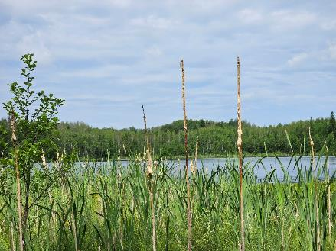

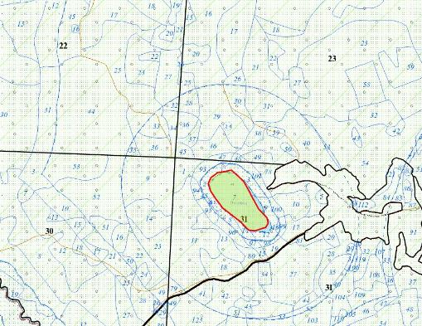
УТВЕРЖДЕНО
Решение Городокского районного
исполнительного комитета
«___»_____________ №_________

ОХРАННОЕ ОБЯЗАТЕЛЬСТВО

«____»_____________ 20 ____ г. №_______

Государственное лесохозяйственное учреждение «Городокский лесхоз», (Витебская область, город Городок, улица Вокзальная, 24) обеспечивает охрану типичного биотопа: Дистрофные озера указанного в паспорте типичного биотопа от «___» _________________20____г. № _______
В этих целях Государственное лесохозяйственное учреждение «Городокский лесхоз» ОБЯЗАНО:
1. Участвовать в обследованиях типичного биотопа 1 раз в 5 лет.
2. Своевременно информировать обо всех обстоятельствах, наступление которых связано с обеспечением охраны типичного биотопа Городокскую районную инспекцию природных ресурсов и охраны окружающей среды.
3. Обеспечивать соблюдение специального режима охраны и использования типичного биотопа.
В границах типичного биотопа
запрещается:
– устройство водохозяйственных сооружений, предназначенных для воздействия на водные потоки, транспортировку и перераспределение вод;
– забор воды на промышленные нужды;
– сброс сточных, дренажных, карьерных вод;
– сброс вод с прудовых хозяйств, польдеров, из сетей гидротехнической мелиорации;
– проведение работ, связанных с изменением рельефа дна и берегов;
– устройство лодочных причалов вне установленных мест;
– устройство пляжей и мест отдыха вне установленных мест;
– промысловое рыболовство;
– зарыбление неаборигенными рыбами фитофагами;
– расчистку водной и прибрежной растительности, за исключением: работ по сохранению популяций редких и охраняемых видов дикорастущих растений; работ по регулированию распространения и численности инвазивных видов растений;
– водопой скота вне установленных мест;
– мойку транспортных и других технических средств;
– использование маломерных судов с двигателями внутреннего сгорания, в том числе подвесными, мощностью свыше 15 лошадиных сил, кроме мало-мерных судов органов и подразделений по чрезвычайным ситуациям, Министерства природных ресурсов и охраны окружающей среды и его территориальных органов, государственного природоохранного учреждения, осуществляющего управление ООПТ, Государственной инспекции охраны животного и растительного мира при Президенте Республики Беларусь и ее областных и межрайонных инспекций охраны животного и растительного мира, ОСВОД и его структурных подразделений;
– создание вольеров в водоохраной зоне.
требуется: –
4. В случае ухудшения состояния типичного биотопа осуществлять мероприятия по его восстановлению.

УТВЕРЖДЕНО
решение
Городокского районного исполнительного комитета
_____________№ _____

ПАСПОРТ
места обитания дикого животного, относящегося к видам,
включенным в Красную книгу Республики Беларусь

«___» ________ 2025 г. | №___

Название вида дикого животного: Большая выпь – Botaurus stellaris L. Состояние популяции дикого животного: одна пара, гнездо, состояние удовлетворительное.
Местонахождение места обитания дикого животного: Витебская область, Городокский район, 420 метров западнее деревни Задрачье, Государственное лесохозяйственное учреждение «Городокский лесхоз», Руднянское лесничество, квартал 61 выдел 39.
Географические координаты места обитания дикого животного: 55°47'15.0" северной широты, 30°15'47.0" восточной долготы.
Площадь места обитания дикого животного: 3,1 гектара.
Описание границ места обитания дикого животного: в зону с радиусом 50 метров входит выдел 39 квартала 61 Руднянского лесничества Государственного лесохозяйственного учреждения «Городокский лесхоз».
Описание места обитания дикого животного: участок низинного осокового болота.

Доцент кафедры фундаментальной и прикладной биологии учреждения образования «Витебский государственный университет имени П.М. Машерова», кандидат биологических наук, доцент | С.А. Дорофеев

«___» ________ 2025 г.

Общий вид (фотография)
места обитания дикого животного и картосхема
к паспорту места обитания дикого животного
от «___» 2025 г. №

Большая выпь – Botaurus stellaris L.

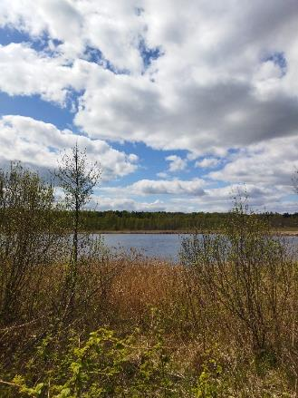

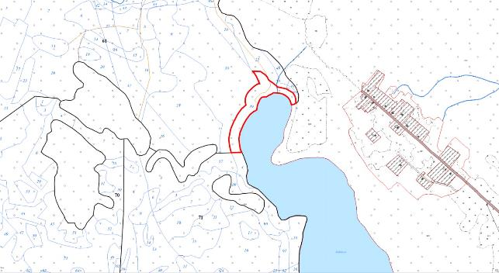

УТВЕРЖДЕНО
решение
Городокского районного
исполнительного комитета
___________________ № _____

ОХРАННОЕ ОБЯЗАТЕЛЬСТВО

«___» ________ 2025 г. | № ____

Государственное лесохозяйственное учреждение «Городокский лесхоз» (Витебская область, Городокский район, город Городок, улица Вокзальная, 24) обеспечивает охрану места обитания дикого животного Большая выпь – Botaurus stellaris L., указанного в паспорте места обитания дикого животного «___» ________ 2025 г. В этих целях Государственное лесохозяйственное учреждение «Городокский лесхоз» ОБЯЗАНО:
1. Участвовать в обследованиях места обитания дикого животного 1 раз в 3 года.
2. Своевременно информировать обо всех обстоятельствах, наступление которых связано с обеспечением охраны места обитания дикого животного, Городокскую районную инспекцию природных ресурсов и охраны окружающей среды.
3. Обеспечивать соблюдение специального режима охраны и использования места обитания дикого животного.
Специальный режим в границах места обитания может включать ограничения на:
- промысловый и любительский лов рыбы, использование юридическими и физическими лицами водных транспортных средств с двигателями внутреннего сгорания (кроме прудов рыбхозов), применение удобрений и химических средств защиты растений в гнездовой период, в период с 1 апреля по 31 августа;
- изменение уровня воды в водотоках и водоемах с искусственным регулированием уровня воды (кроме прудов рыбхозов и действующих гидромелиоративных систем) в гнездовой период с 1 апреля по 31 августа;
- выполнение работ по гидротехнической мелиорации, работ, связанных с изменением существующего гидрологического режима (за исключением работ по его восстановлению, реконструкции и ремонтно-эксплуатационных работ по обеспечению функционирования мелиоративных систем, отдельно расположенных гидротехнических сооружений, сооружений внутренних водных путей и объектов противопаводковой защиты);
- проведение работ, связанных с изменением рельефа дна или берега водоемов (дноуглубительные, формирование ложа и др., кроме прудов рыбхозов);
- расчистку растительности в прибрежных полосах и водной растительности, за исключением:
мест для изъятия воды механическими транспортными средствами органов и подразделений по чрезвычайным ситуациям и юридических лиц, ведущих лесное хозяйство, при ликвидации чрезвычайной ситуации и ее последствий;
проведения мероприятий по предотвращению зарастания сельскохозяйственных земель и открытых болот древесно-кустарниковой растительностью;
проведения научно-обоснованных работ, направленных на сохранение и восстановление мест обитания видов.
рыбоводных прудов.
- разведку и разработку месторождений полезных ископаемых;
- использование водотоков в качестве приемников сточных, дренажных и карьерных вод, а также вод, поступающих с прудовых хозяйств, мелиоративных систем и осушительных сетей полей добычи торфа;
- выжигание сухой растительности, трав на корню, за исключением случаев выполнения научно обоснованных работ по выжиганию для улучшения среды обитания диких животных, относящихся к видам, включенным в Красную книгу Республики Беларусь, и (или) к видам, подпадающим под действие международных договоров Республики Беларусь, и иных случаев, предусмотренных законодательными актами.
Специальный режим может включать мероприятия, направленные на сохранение места обитания:
- выделение охотохозяйственных зон покоя при разработке проектов охотоустройства;
- проведение работ по восстановлению естественного гидрологического режима и его поддержанию во внегнездовой период (кроме прудов рыбхозов и действующих гидромелиоративных систем);
- регулирование численности енотовидной собаки и серой вороны во внегнездовой период;
- регулирование численности американской норки с использованием живоловушек;
- доведение до местного населения, работников рыбхозов и охотников информации о границах и специальных режимах охраны мест обитания вида путем размещения ее на своих официальных сайтах в глобальной компьютерной сети Интернет и (или) в средствах массовой информации, установки информационных знаков, содержащих такую информацию, или иными общедоступными способами.
- проведение биотехнических мероприятий, направленных на увеличение мозаичности и защитных свойств местообитания путем оставления отдельных куртин тростников и ивняков, расположенных в заболоченных местах, по берегам водоемов и непосредственно в мелководной зоне водоемов и водотоков при механическом уничтожении или вырубке тростников и кустарниковой растительности во внегнездовой период.
4. В случае ухудшения состояния места обитания дикого животного осуществлять мероприятия по восстановлению места обитания дикого животного.

УТВЕРЖДЕНО
решение
Городокского районного исполнительного комитета
_____________№ _____

ПАСПОРТ
места обитания дикого животного, относящегося к видам,
включенным в Красную книгу Республики Беларусь

«___» ________ 2025 г. |  | №___

Название вида дикого животного: Трехпалый дятел – Picoides tridactylus L.
Состояние популяции дикого животного: одна пара, гнездо, состояние удовлетворительное.
Местонахождение места обитания дикого животного: Витебская область, Городокский район, 3,8 километра юго-восточнее деревни Марченки, Государственное лесохозяйственное учреждение «Городокский лесхоз», Руднянское лесничество, квартал 26 выдела 17, 51.
Географические координаты места обитания дикого животного: 55°49'15.7" северной широты, 30°14'48.3" восточной долготы.
Площадь места обитания дикого животного: 10,7 гектара.
Описание границ места обитания дикого животного: в границах двух выделов
Описание места обитания дикого животного: участок березового леса, черничный, 6Б2ОС1ОЛЧ1Е.

Доцент кафедры фундаментальной и прикладной биологии учреждения образования «Витебский государственный университет имени П.М. Машерова», кандидат биологических наук, доцент | С.А. Дорофеев

«___» ________ 2025 г.

Общий вид (фотография)
места обитания дикого животного и картосхема
к паспорту места обитания дикого животного
от «___» 2025 г. №

Трехпалый дятел – Picoides tridactylus L.

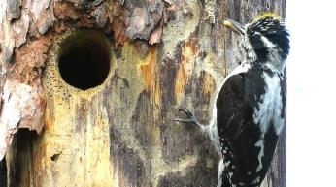 | 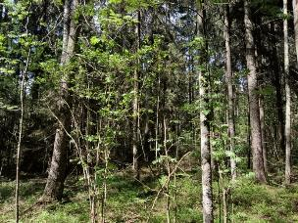

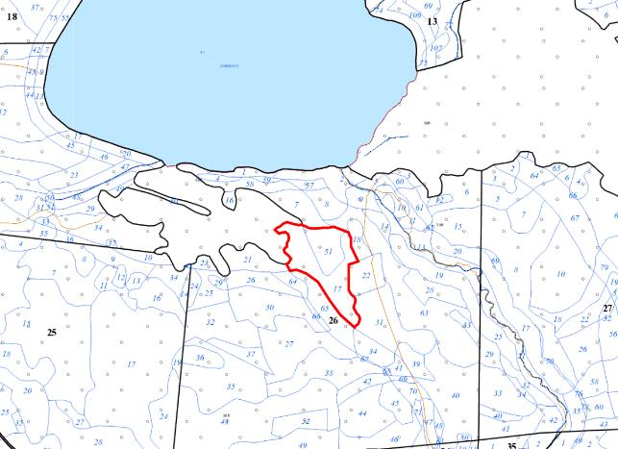

УТВЕРЖДЕНО
решение
Городокского районного
исполнительного комитета
___________________ № _____

ОХРАННОЕ ОБЯЗАТЕЛЬСТВО

«___» ________ 2025 г. | № ___

Государственное лесохозяйственное учреждение «Городокский лесхоз» (Витебская область, Городокский район, город Городок, улица Вокзальная, 24) обеспечивает охрану места обитания дикого животного Трехпалый дятел – Picoides tridactylus L., указанного в паспорте места обитания дикого животного «___» ________ 2025 г. №
В этих целях Государственное лесохозяйственное учреждение «Городокский лесхоз» ОБЯЗАНО:
1. Участвовать в обследованиях места обитания дикого животного 1 раз в 3 года.
2. Своевременно информировать обо всех обстоятельствах, наступление которых связано с обеспечением охраны места обитания дикого животного, Городокскую районную инспекцию природных ресурсов и охраны окружающей среды.
3. Обеспечивать соблюдение специального режима охраны и использования места обитания дикого животного.
Специальный режим в границах места обитания включает ограничения на:
- заготовку живицы, заготовку второстепенных лесных ресурсов и побочное лесопользование, применение химических средств защиты растений в гнездовой период с 1 марта по 30 июня;
- проведение всех видов рубок;
- выполнение работ по гидротехнической мелиорации, работ, связанных с изменением существующего гидрологического режима (за исключением работ по его восстановлению, реконструкции и ремонтно-эксплуатационных работ по обеспечению функционирования мелиоративных систем, отдельно расположенных гидротехнических сооружений, сооружений внутренних водных путей и объектов противопаводковой защиты).
4. В случае ухудшения состояния места обитания дикого животного осуществлять мероприятия по восстановлению места обитания дикого животного.

ПРИЛОЖЕНИЕ Е
Перечень видов диких позвоночных животных, обитающих на территории заказника «Верховья Ловати»

Таблица 1 – Перечень видов ихтиофауны
Вид |  | Обилие |  |  | Статус охраны в Беларуси | IUCN  (международный охранный статус)
Русское название | Латинское название |  |  |  | Статус охраны в Беларуси
Класс Круглоротые | Cyclostomata
Отряд Миногообразные | Petromyzontida
Семейство Миноговые | Petromyzonidae
Минога ручьевая европейская | Lampetra planeri | +++ | – |  |  |  | LC
Класс Костные рыбы | Osteichthyes
Отряд Щукообразные | Esociformes
Семейство Щуковые | Esocidae
Щука обыкновенная | Esox lucius | +++ |  | – |  |  |  | LC
Отряд Карпообразные | Cypriniformes
Семейство Карповые | Cyprinidae
Лещ | Abramis brama | +++ |  | – |  |  |  | LC
Густера | Blicca bjoerkna | +++ |  | – |  |  |  | LC
Уклейка | Alburnus alburnus | +++ |  | – |  |  |  | LC
Карась золотой | Carassius carassius | +++ |  | – |  |  |  | LC
Карась серебряный | Сarassius auratus | +++ |  | – |  |  |  | LC
Пескарь обыкновенный | Gobio gobio | +++ |  | – |  |  |  | LC
Плотва | Rutilus rutilus | +++ |  | – |  |  |  | LC
Красноперка | Scardinius erythrophthalmus | +++ |  | – |  |  |  | LC
Линь | Tinca tinca | +++ |  | – |  |  |  | LC
Семейство Балиторовые | Balitoridae
Голец усатый | Barbatula barbatula | +++ |  | – |  |  |  | LC
Семейство Вьюновые | Cobitidae
Вьюн | Misgurnus fossilis | +++ |  | – |  |  |  | LC
Щиповка обыкновенная | Cobitis taenia | +++ |  | – |  |  |  | LC
Отряд Трескообразные | Gadiformes
Семейство Налимовые | Lotidae
Налим | Lota lota | +++ |  | – |  |  |  | LC
Отряд Колюшкообразные | Gasterosteiformes
Семейство Колюшковые | Gasterosteidae
Колюшка трехиглая | Gasterosteus aculeatus | +++ |  | – |  |  |  | LC
Отряд Окунеобразные | Perciformes
Семейство Окуневые | Percidae
Ерш обыкновенный | Gymnocephalus cernuus | +++ |  | – |  |  |  | LC
Окунь речной | Perca fluviatilis | +++ |  | – |  |  |  | LC
Всего 18 видов
Примечание: +++ – обычен; ++ – малочисленен; ? – статус не известен; LC – таксон минимального риска

Таблица 2 – Перечень видов батрахо- и герпетофауны
Класс Земноводные | Amphibia
Отряд Хвостатые | Caudata
Семейство Саламандровые | Salamandridae
Тритон обыкновенный | Lissotriton vulgaris |  | +++ | – |  | LC
Отряд Бесхвостые | Anura
Семейство Чесночницы
Чесночница обыкновенная | Pelobates fuscus | +++ |  |  | – | LC
Семейство  Настоящие лягушки | Ranidae
Лягушка прудовая | Pelophylax lessonae |  | +++ | – |  | LC
Лягушка озерная | Pelophylax ridibundus |  | +++ | – |  | LC
Лягушка травяная | Rana temporaria |  | +++ | – |  | LC
Лягушка остромордая | Rana arvalis |  | +++ | – |  | LC
Семейство  Настоящие жабы | Bufonidae
Жаба серая | Bufo bufo |  | ++ | – |  | LC
Жаба зеленая | Bufo viridis |  | ++ | – |  | LC
Класс Пресмыкающиеся | Reptilia
Отряд Чешуйчатые | Squamata
Семейство Ужовые | Colubridae
Уж обыкновенный | Natrix natrix |  | +++ | – |  | LC
Семейство Гадюковые | Viperidae
Гадюка обыкновенная | Vipera berus |  | ++ | – |  | LC
Семейство Веретенициевые | Anguidae
Веретеница ломкая | Anguis fragilis |  | ++ | – |  | LC
Семейство  Настоящие ящерицы | Lacertidae
Ящерица живородящая | Zootoca vivipara |  | +++ | – |  | LC
Ящерица прыткая | Lacerta agilis |  | +++ | – |  | LC
Всего 13 видов
Примечание: +++ – обычен; ++ – малочисленен; ? – статус не известен; LC – таксон минимального риска

Таблица 3 – Перечень видов орнитофауны
Вид |  | Характер пребывания | Статус охраны в Беларуси | Статус охраны в Европе
Русское название | Латинское название | Характер пребывания | Статус охраны в Беларуси | Статус охраны в Европе
Отряд Поганкообразные | Podicipediformes
Семейство Погансковые | Podicipedidae
Поганка большая | Podiceps cristatus | гнездящийся | – | LC
Отряд Пеликанообразные | Pelecaniformes
Семейство Цаплевые | Ardeidae
Цапля большая белая | Casmerodius albus | посетитель | – | LC
Цапля серая | Ardea cinerea | посетитель | – | LC
Выпь большая | Botaurus stellaris | гнездящийся | III категория ККРБ | LC
Баклан большой | Phalacrocorax carbo | посетитель | – | LC
Семейство Аистовые | Ciconiidae
Аист черный | Ciconia nigra | гнездящийся | III категория ККРБ | LC
Аист белый | Ciconia сiconia | гнездящийся | – | LC
Отряд Гусеобразные | Anseriformes
Семейство Утиные | Anatidae
Лебедь-шипун | Cygnus olor | гнездящийся | – | LC
Лебедь-кликун | Cygnus cygnus | гнездящийся | – | LC
Кряква | Anas platyrhynchos | гнездящийся | – | LC
Гуменник | Anser fabalis | пролетный | – | LC
Гусь белолобый | Bucephala clangula | пролетный | – | LC
Чирок-свистунок | Anas crecca | гнездящийся | – | LC
Чирок-трескунок | Anas querquedula | гнездящийся | – | LC
Гоголь обыкновенный | Bucephala clangula | гнездящийся | – | LC
Чернеть красноголовая | Aythya ferina | гнездящийся | – | LC
Чернеть хохлатая | Aythya fuligula | гнездящийся | – | LC
Крохаль большой | Mergus merganser | гнездящийся | III категория ККРБ | LC
Отряд Ястребообразные | Accipitriformes
Семейство Ястребиные | Accipitridae
Подорлик малый | Aquila pomarina | гнездящийся? | III категория ККРБ | LC
Канюк обыкновенный | Buteo buteo | гнездящийся | – | LC
Змееяд | Circaetus gallicus | гнездящийся | II категория ККРБ | LC
Коршун черный | Milvus migrans | посетитель | III категория ККРБ | LC
Лунь болотный | Circus aeruginosus | гнездящийся | – | LC
Лунь луговой | Circus pygargus | гнездящийся | – | LC
Тетеревятник | Accipiter gentilis | гнездящийся | – | LC
Перепелятник | Accipiter nisus | гнездящийся | – | LC
Семейство Скопиные | Pandionidae
Скопа | Pandion haliaetus | посетитель | II категория ККРБ | LC
Отряд Соколообразные | Falconiformes
Семейство Соколиные | Falconidae
Чеглок | Falco subbuteo | гнездящийся | IV категория ККРБ | LC
Отряд Курообразные | Galiiformes
Семейство Тетеревиные | Tetraonidae
Рябчик | Tetrastes bonasia | гнездящийся | – | LC
Тетерев | Lyrurus tetrix | гнездящийся | – | LC
Глухарь | Tetrao urogallus | гнездящийся | – | LC
Отряд Журавлеобразные | Gruiformes
Семейство Журавлиные | Gruidae
Журавль серый | Grus grus | гнездящийся? | III категория ККРБ | LC
Семейство Пастушковые | Rallidae
Погоныш | Porzana porzana | гнездящийся | – | LC
Лысуха | Fulica atra | гнездящийся | – | LC
Камышница | Gallinula chloropus | гнездящийся | – | LC
Пастушок | Rallus aquaticus | гнездящийся | – | LC
Коростель | Crex crex | гнездящийся | IV  категория ККРБ | LC
Отряд Ржанкообразные | Charadriiformes
Семейство Бекасовые | Scolopacidae
Бекас | Gallinago gallinago | гнездящийся | – | LC
Вальдшнеп | Scolopax rusticola | гнездящийся | – | LC
Черныш | Tringa ochropus | гнездящийся | – | LC
Перевозчик | Actitis hypoleucos | гнездящийся | – | LC
Фифи | Tringa glareola | гнездящийся | – | LC
Улит большой | Tringa nebularia | гнездящийся | III  категория ККРБ | LC
Семейство Ржанковые | Charadriidae
Ржанка золотистая | Pluvialis apricaria | гнездящийся | III  категория ККРБ | LC
Чибис | Vanellus vanellus | гнездящийся | – | NT
Семейство Чайковые | Laridae
Чайка озерная | Chroicocephalus ridibundus | посетитель | – | LC
Крачка черная | Chlidonias nigra | гнездящийся | – | LC
Крачка речная | Sterna hirundo | гнездящийся | – | LC
Отряд Голубеобразные | Columbiformes
Семейство Голубиные | Columbidae
Вяхирь | Columba palumbus | гнездящийся | – | LC
Сизый голубь | Columba livia | гнездящийся | – | LC
Отряд Кукушкообразные | Cuculiformes
Семейство Кукушковые | Cuculidae
Кукушка обыкновенная | Cuculus canorus | гнездящийся | – | LC
Отряд Козодоеобразные | Caprimulgiformes
Семейство Настоящие козодои | Caprimulgidae
Козодой обыкновенный | Caprimulgus europaeus | гнездящийся | – | LC
Отряд Совообразные | Strigiformes
Семейство Совиные | Strigidae
Филин | Bubo bubo | гнездящийся? | II категория ККРБ | LC
Сова ушастая | Asio otus | гнездящийся | – | LC
Сова болотная | Asio flammeus | гнездящийся? | IV  категория ККРБ | LC
Неясыть серая | Strix aluco | гнездящийся | – | LC
Неясыть бородатая | Strix nebulosa | гнездящийся | II категория ККРБ | LC
Неясыть длиннохвостая | Strix uralensis | гнездящийся | III категория ККРБ | LC
Сыч мохноногий | Aegolius funereus | гнездящийся | IV категория ККРБ | LC
Сыч воробьиный | Glaucidium passerinum | гнездящийся | IV категория ККРБ | LC
Отряд Ракшеобразные | Coraciiformes
Семейство Зимородковые | Alcedinidae
Зимородок обыкновенный | Alcedo atthis | гнездящийся? | III категория ККРБ | LC
Семейство Удодовые | Upupidae
Удод | Upupa epops | гнездящийся | – | LC
Отряд Дятлообразные | Piciformes
Семейство Дятловые | Picidae
Вертишейка | Jynx torquilla | гнездящийся | – | LC
Дятел белоспинный | Dendrocopos leucotos | гнездящийся | IV категория ККРБ | LC
Дятел пестрый | Dendrocopos major | гнездящийся | – | LC
Дятел малый | Dendrocopos minor | гнездящийся | – | LC
Желна | Dryocopus martius | гнездящийся | – | LC
Дятел трехпалый | Picoides tridactylus | гнездящийся | IV категория ККРБ | LC
Дятел седой | Picus canus | гнездящийся | – | LC
Отряд Воробьинообразные | Passeriformes
Семейство Жаворонковые | Alaudidae
Жаворонок лесной | Lullula arborea | гнездящийся | – | LC
Семейство Трясогузковые | Motacillidae
Конек лесной | Anthus trivialis | гнездящийся | – | LC
Конек луговой | Anthus pratensis | гнездящийся | – | LC
Трясогузка желтая | Motacilla flava | гнездящийся | – | LC
Трясогузка белая | Motacilla alba | гнездящийся | – | LC
Семейство Крапивниковые | Troglodytidae
Крапивник | Troglodytes troglodytes | гнездящийся | – | LC
Семейство Завирушковые | Prunellidae
Завирушка лесная | Prunella modularis | гнездящийся | – | LC
Семейство Мухоловковые | Muscicapidae
Зарянка | Erithacus rubecula | гнездящийся | – | LC
Мухоловка-пеструшка | Ficedula hypoleuca | гнездящийся | – | LC
Мухоловка малая | Ficedula parva | гнездящийся | – | LC
Мухоловка серая | Muscicapa striata | гнездящийся | – | LC
Чекан луговой | Saxicola rubetra | гнездящийся | – | LC
Соловей восточный | Luscinia luscinia | гнездящийся | – | LC
Горихвостка обыкновенная | Phoenicurus phoenicurus | гнездящийся | – | LC
Семейство Дроздовые | Turdidae
Дрозд черный | Turdus merula | гнездящийся | – | LC
Дрозд певчий | Turdus philomelos | гнездящийся | – | LC
Белобровик | Turdus iliacus | гнездящийся | – | LC
Рябинник | Turdus pilaris | гнездящийся | – | LC
Деряба | Turdus viscivorus | гнездящийся | – | LC
Семейство Камышевковые | Acrocephalidae
Сверчок речной | Locustella fluviatilis | гнездящийся | – | LC
Камышевка болотная | Acrocephalus palustris | гнездящийся | – | LC
Камышевка-барсучок | Acrocephalus schoenobaenus | гнездящийся | – | LC
Камышевка дроздовидная | Acrocephalus arundinaceus | гнездящийся | – | LC
Камышевка тростниковая | Acrocephalus scirpaceus | гнездящийся | – | LC
Пересмешка зеленая | Hippolais icterina | гнездящийся | – | LC
Семейство Славковые | Sylviidae
Славка серая | Sylvia communis | гнездящийся | – | LC
Славка черноголовая | Sylvia atricapilla | гнездящийся | – | LC
Славка садовая | Sylvia borin | гнездящийся | – | LC
Славка ястребиная | Curruca nisoria | гнездящийся | – | LC
Славка-завирушка | Curruca curruca | гнездящийся | – | LC
Семейство Пеночковые | Phylloscopidae
Пеночка-теньковка | Phylloscopus collybita | гнездящийся | – | LC
Пеночка-трещотка | Phylloscopus sibilatrix | гнездящийся | – | LC
Пеночка-весничка | Phylloscopus trochilus | гнездящийся | – | LC
Семейство Ополовниковые | Aegithalidae
Ополовник | Aegithalos caudatus | гнездящийся | – | LC
Семейство Синициевые | Paridae
Лазоревка обыкновенная | Cyanistes caeruleus | гнездящийся | – | LC
Синица большая | Parus major | гнездящийся | – | LC
Московка | Parus ater | гнездящийся | – | LC
Гаичка черноголовая | Parus palustris | гнездящийся | – | LC
Гаичка буроголовая | Poecile montanus | гнездящийся | – | LC
Синица хохлатая | Parus cristatus | гнездящийся | – | LC
Семейство Пищуховые | Certhiidae
Пищуха обыкновенная | Certhia familiaris | гнездящийся | – | LC
Семейство Поползневые | Sittidae
Поползень обыкновенный | Sitta europaea | гнездящийся | – | LC
Семейство Иволговые | Oriolidae
Иволга обыкновенная | Oriolus oriolus | гнездящийся | – | LC
Семейство Сорокопутовые | Laniidae
Жулан обыкновенный | Lanius collurio | гнездящийся | – | LC
Сорокопут серый | Lanius excubitor | гнездящийся | – | LC
Семейство Врановые
Сорока | Pica pica | гнездящийся | – | LC
Ворона серая | Corvus cornix | гнездящийся | – | LC
Сойка | Garrulus glandarius | гнездящийся | – | LC
Ворон | Corvus corax | гнездящийся | – | LC
Кедровка | Nucifraga caryocatactes | гнездящийся | – | LC
Семейство Воробьиные | Passeridae
Воробей полевой | Passer montanus | гнездящийся? | – | LC
Семейство Корольковые | Regulidae
Королек желтоголовый | Regulus regulus | гнездящийся | – | LC
Семейство Вьюрковые | Fringillidae
Зяблик | Fringilla coelebs | гнездящийся | – | LC
Зеленушка обыкновенная | Chloris chloris | гнездящийся | – | LC
Щегол черноголовый | Carduelis carduelis | гнездящийся? | – | LC
Чечевица обыкновенная | Carpodacus erythrinus | гнездящийся | – | LC
Дубонос обыкновенный | Coccothraustes coccothraustes | гнездящийся | – | LC
Клест-еловик | Loxia curvirostra | гнездящийся | – | LC
Чиж | Spinus spinus | гнездящийся | – | LC
Снегирь | Pyrrhula pyrrhula | гнездящийся | – | LC
Семейство Овсянковые | Emberizidae
Овсянка обыкновенная | Emberiza citrinella | гнездящийся | – | LC
Овсянка тростниковая | Emberiza schoeniclus | гнездящийся | – | LC
Семейство Оляпковые | Cinclidae
Оляпка | Cinclus cinclus | гнездящийся? | – | LC
Всего 137 вида.
Примечание: LC – таксон минимального риска; NT – таксон близкого к уязвимому положению.

Таблица 4 – Перечень видов териофауны
Вид |  | Статус охраны в Беларуси | IUCN  (международный охранный статус)
Русское название | Латинское название | Статус охраны в Беларуси | IUCN  (международный охранный статус)
Отряд Насекомоядные | Insectivora
Семейство Ежиные | Erinaceidae
Еж белогрудый | Erinaceus concolor | – | LC
Семейство Кротовые | Talpidae
Крот европейский | Talpa europaea | – | LC
Семейство Землеройковые | Soricidae
Бурозубка обыкновенная | Sorex araneus | – | LC
Кутора обыкновенная | Neomys fodiens | – | LC
Отряд Рукокорылые | Chiroptera
Семейство Гладконосые | Vespertilionidae
Вечерница рыжая | Nuctalus noctula | – | LC
Ночница водяная | Myotis daubentoni | – | LC
Кожан двуцветный | Vespertilio murinus | – | LC
Отряд Грызуны | Rodentia
Семейство Беличьи | Sciuridae
Белка обыкновенная | Sciurus vulgaris | – | LC
Летяга обыкновенная | Pteromys volans | I категория ККРБ | LC
Семейство Бобровые | Castoridae
Бобр обыкновенный | Castor fiber | – | LC
Семейство Соневые | Myoxidae
Соня лесная | Dryomys nitedula | – | LC
Соня орешниковая | Muscardinus avellanarius | IV категория ККРБ | LC
Полчок | Glis glis | III категория ККРБ | LC
Семейство Хомяковые | Cricetidae
Полевка рыжая | Myodes glareolus | – | LC
Полевка водяная | Arvicola terrestris | – | LC
Полевка-экономка | Microtus oeconomus | – | LC
Семейство Мышиные | Muridae
Мышь-малютка | Micromys minutus | – | LC
Мышь желтогорлая | Apodemu sflavicollis | – | LC
Мышь лесная | Apodemus uralensis | – | LC
Отряд Зайцеобразные | Lagomorpha
Семейство Зайцевые | Leporidae
Заяц-беляк | Lepus timidus | – | LC
Заяц-русак | Lepus europaeus | – | LC
Отряд Хищные | Carnivora
Семейство Медвежьи | Ursidae
Бурый медведь | Ursus arctos | IV категория ККРБ | LC
Семейство Кошачьи | Felidae
Рысь | Lynx lynx | IV категория ККРБ | LC
Семейство Псовые | Canidae
Лисица обыкновенная | Vulpes vulpes | – | LC
Собака енотовидная | Nyctereutes procyonoides | – | LC
Волк | Canis lupus | – | LC
Семейство Куньи | Mustelidae
Куница лесная | Martes martes | – | LC
Ласка | Mustela nivalis | – | LC
Норка европейская | Mustela lutreola | I категория ККРБ | LC
Норка американская | Neovison vison | – | LC
Хорь лесной | Mustela putorius | – | LC
Выдра речная | Lutra lutra | – | LC
Отряд Парнокопытные | Artiodactyla
Семейство Свиньи | Suidae
Кабан | Sus scrofa | – | LC
Семейство Оленьи | Cervidae
Косуля европейская | Capreolus capreolus | – | LC
Лось | Alces alces | – | LC
Всего 36 видов.
Примечание: LC – таксон минимального риска

Приложение Ж
Места обитания диких животных и места обитания дикорастущих растений, относящихся к видам, включенным в Красную книгу республику Беларусь

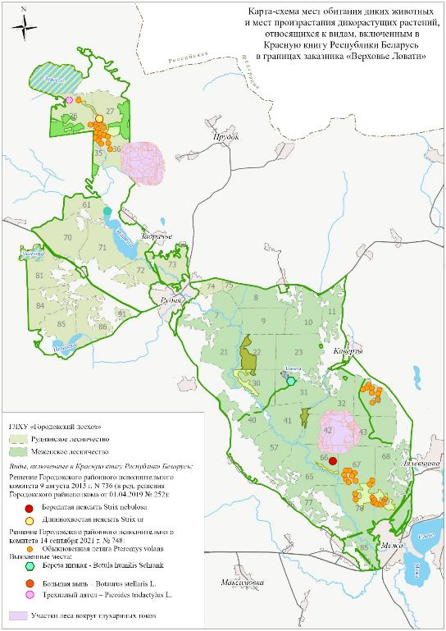

Приложение И
Типичные и редкие природные ландшафты и биотопы заказника местного значения «Верховья Ловати»
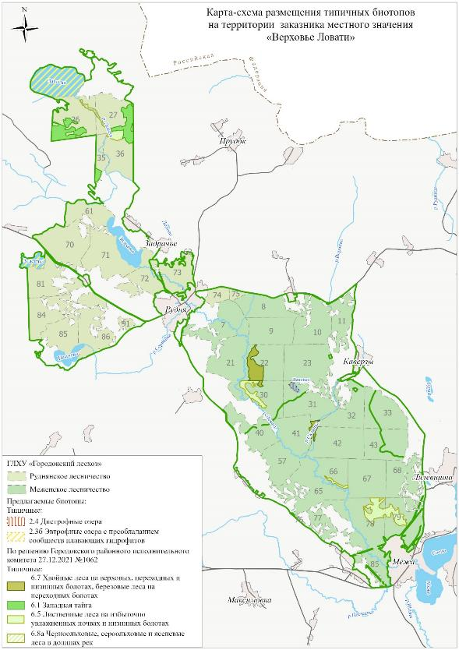

ПРИЛОЖЕНИЕ К
Места размещения информационно-указательных знаков, мест размещения объектов инфраструктуры туризма и мест временного хранения отходов на территории заказника «Верховья Ловати»
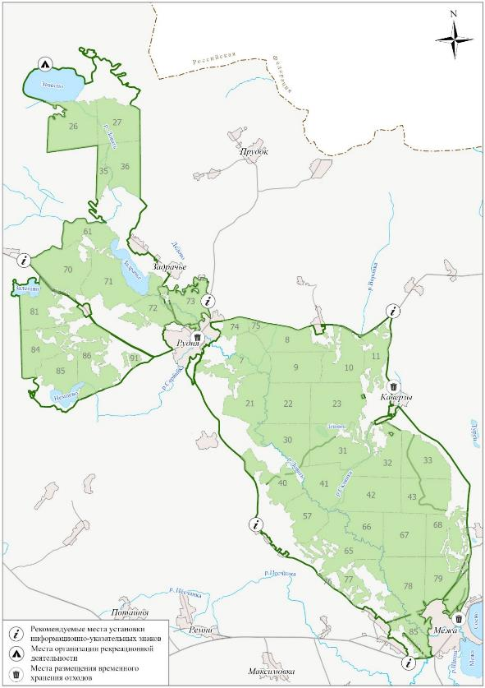

ПРИЛОЖЕНИЕ Л
Акты обследования

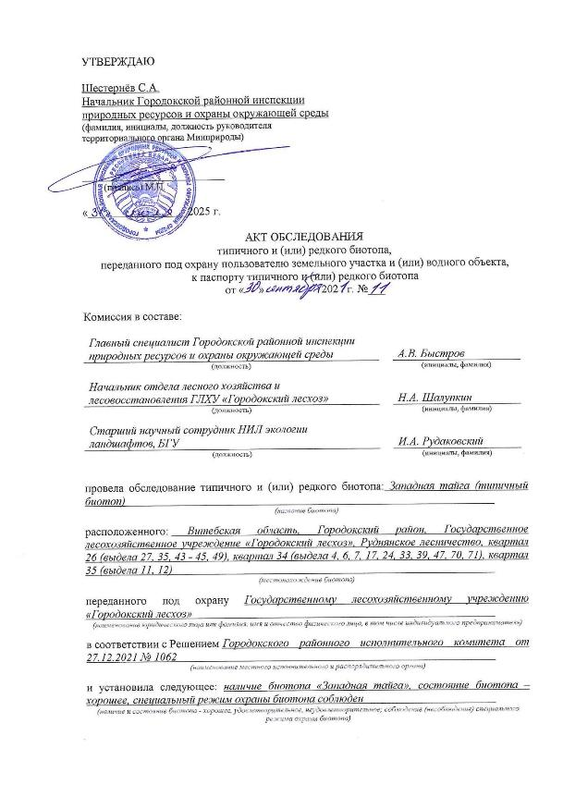
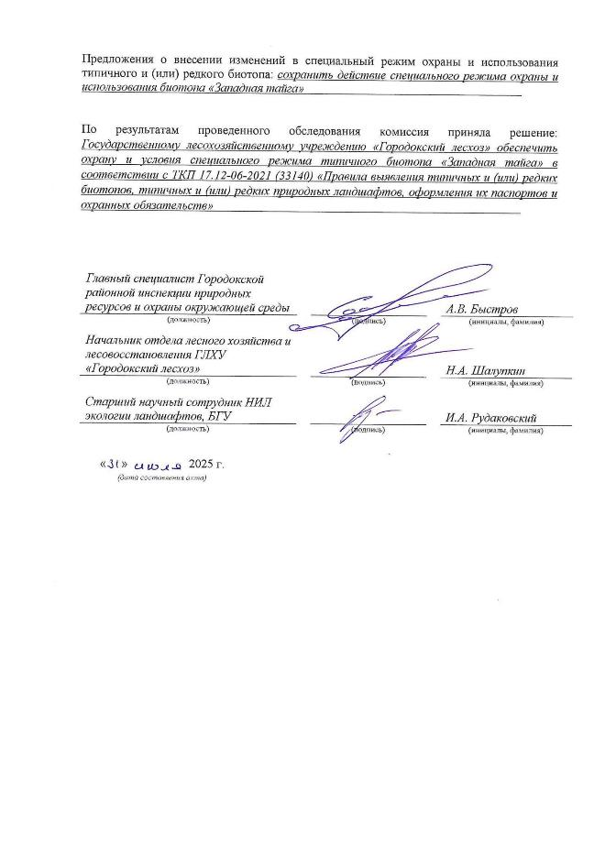
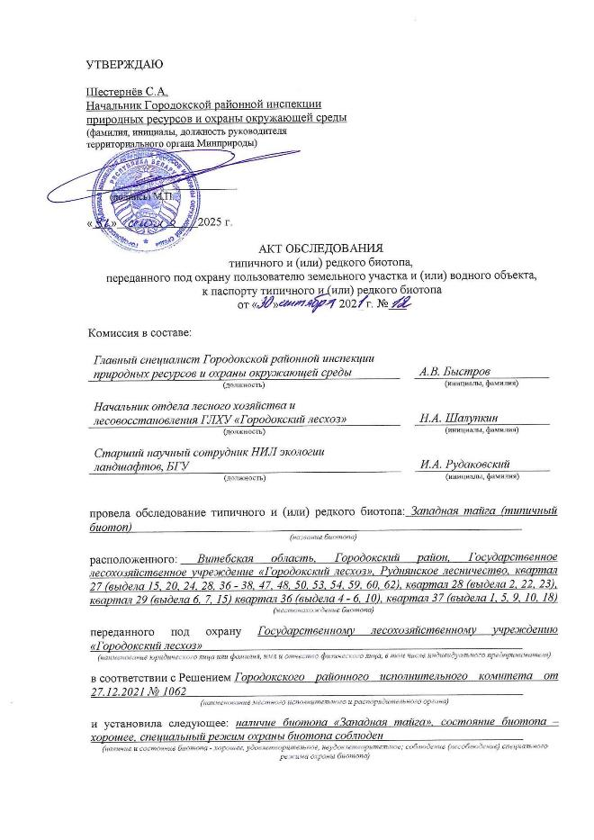
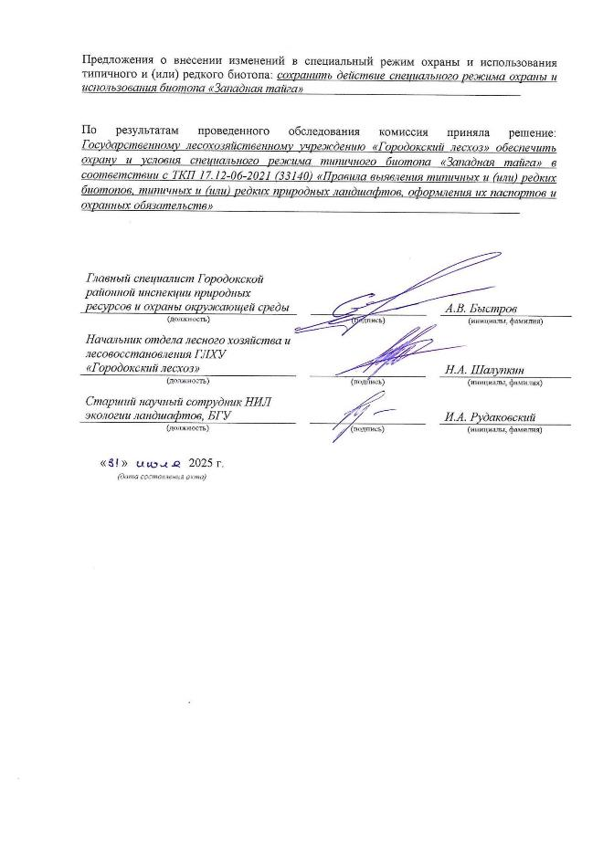
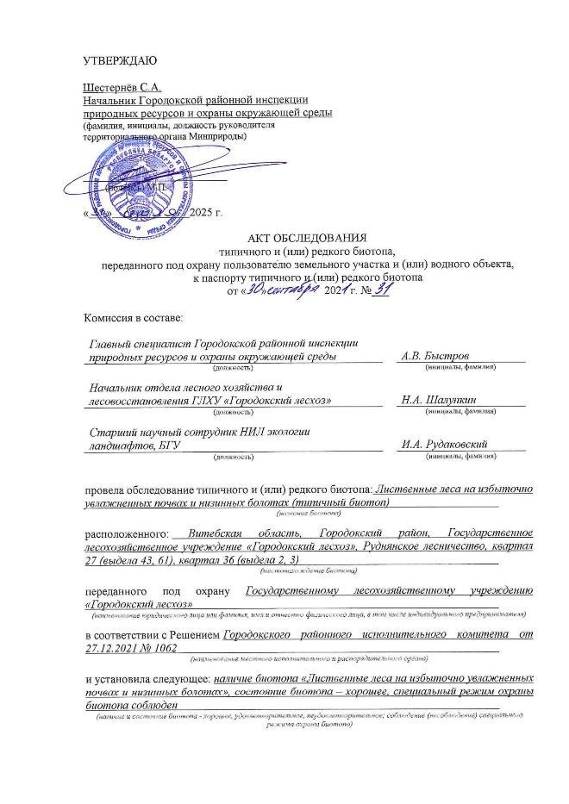
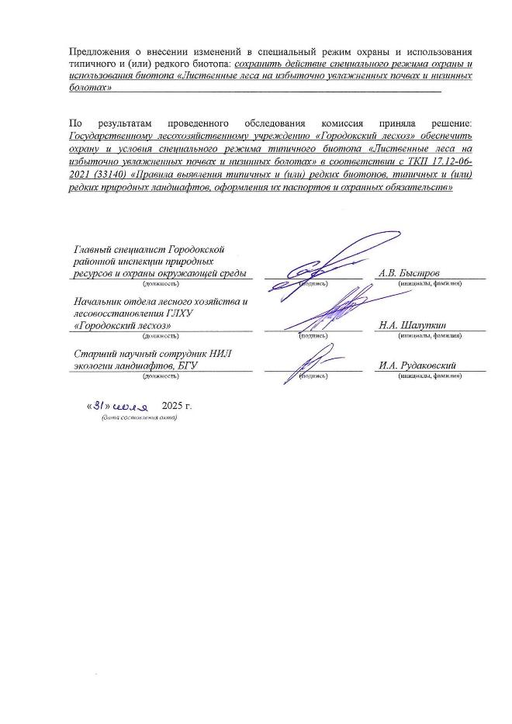
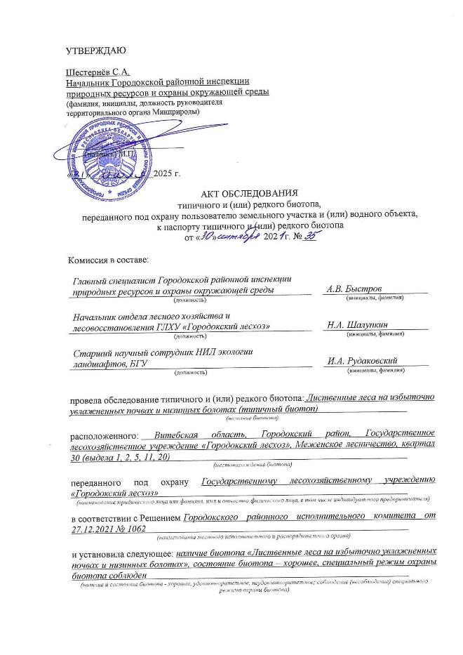
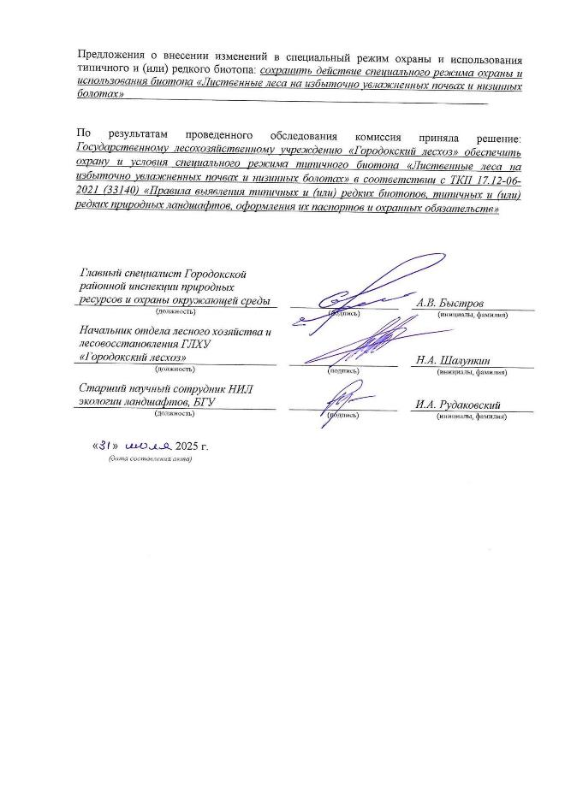
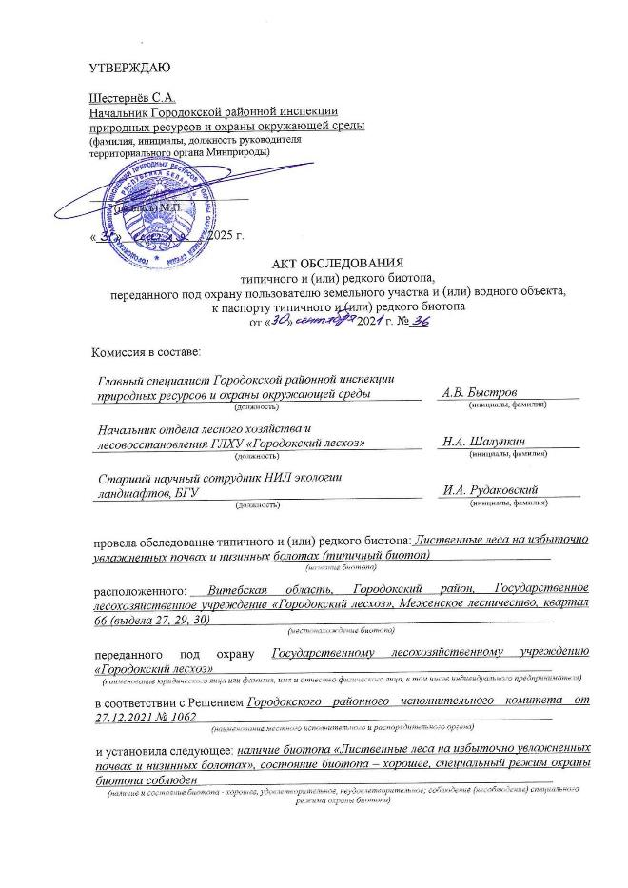
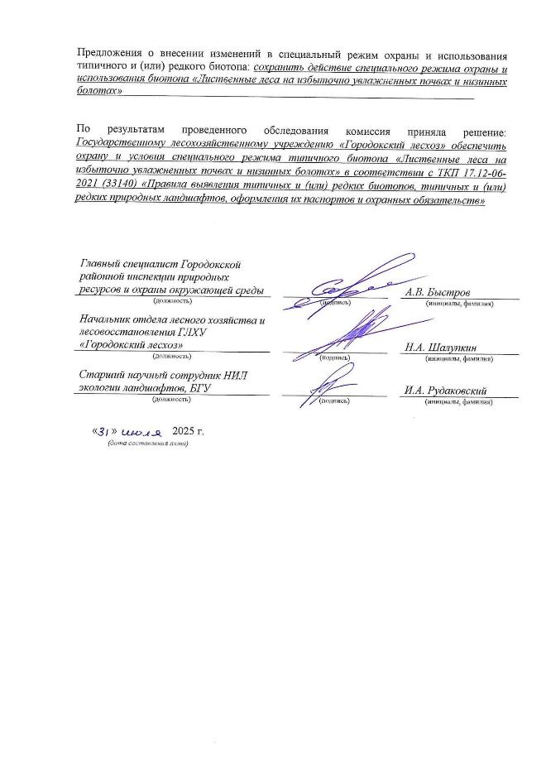
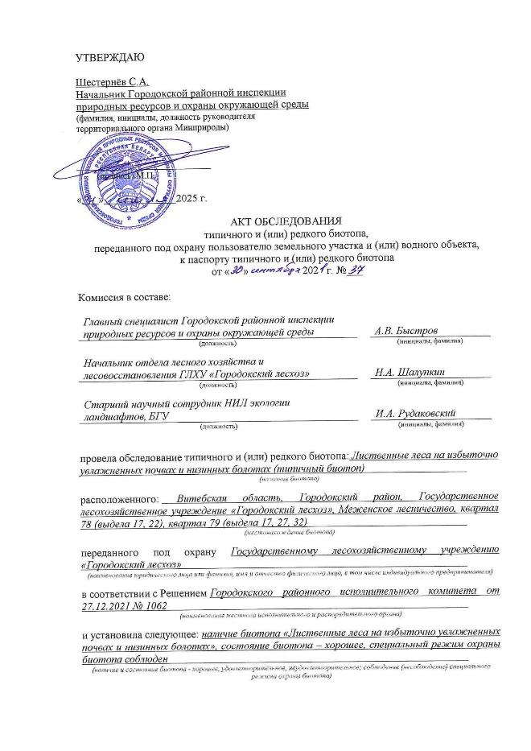
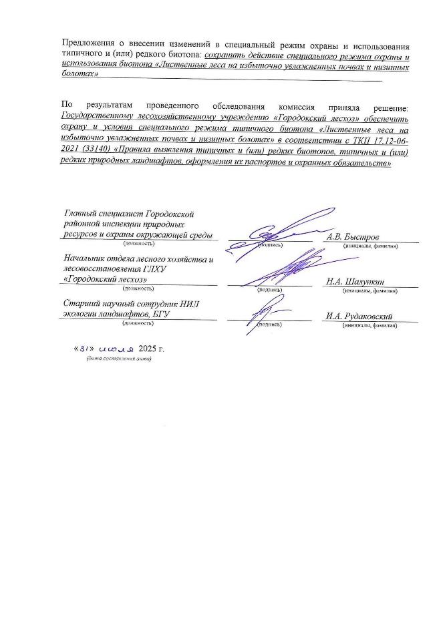
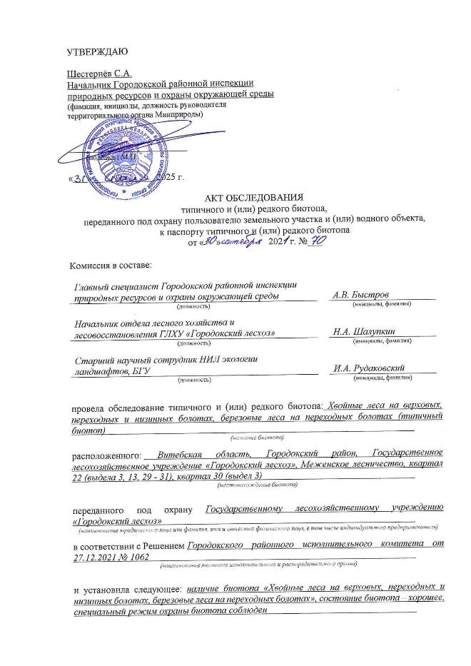
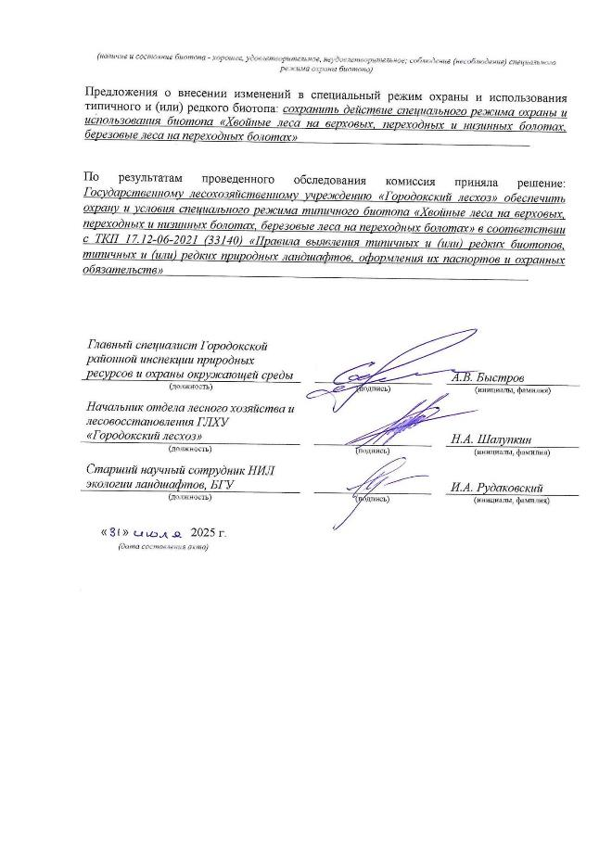
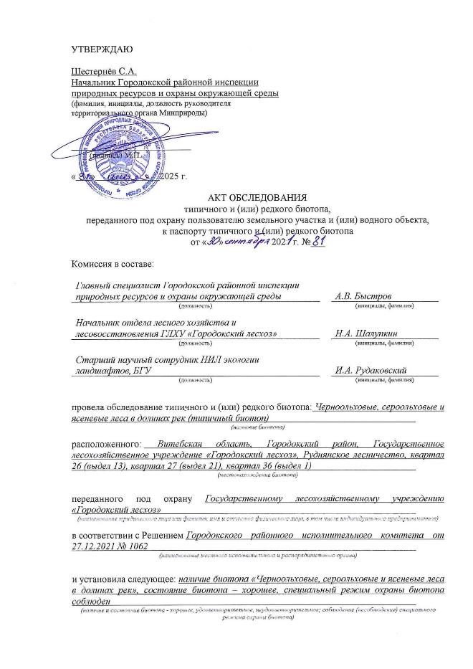
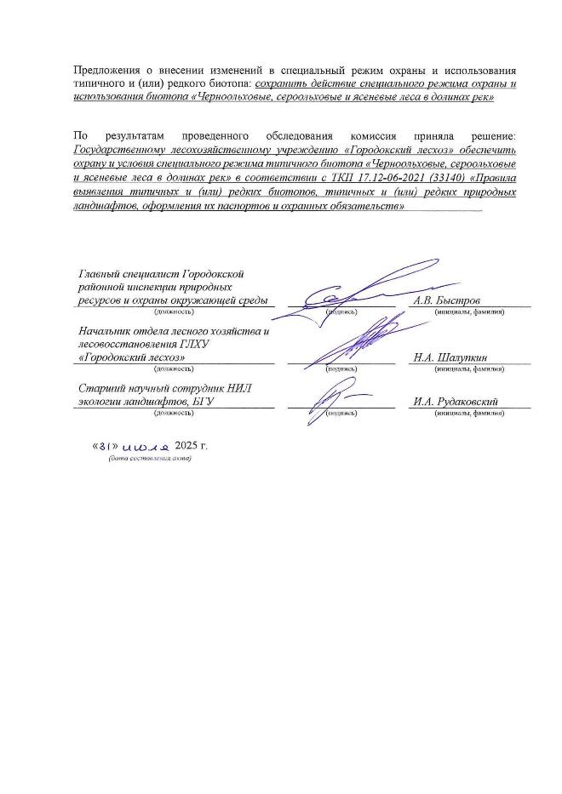
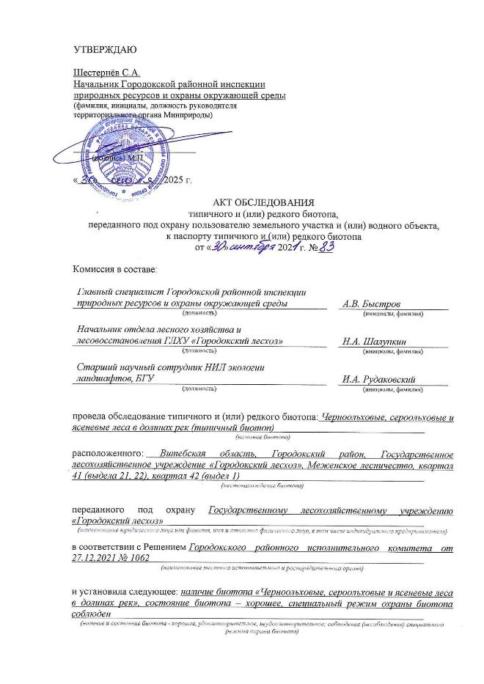
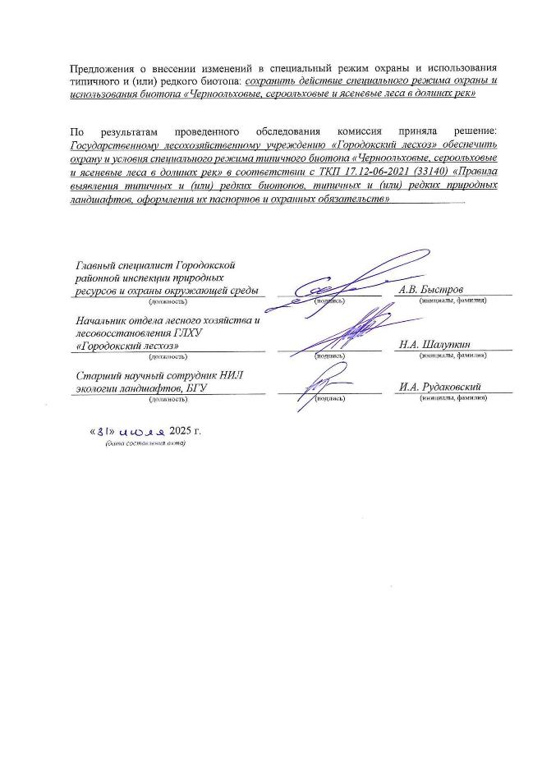
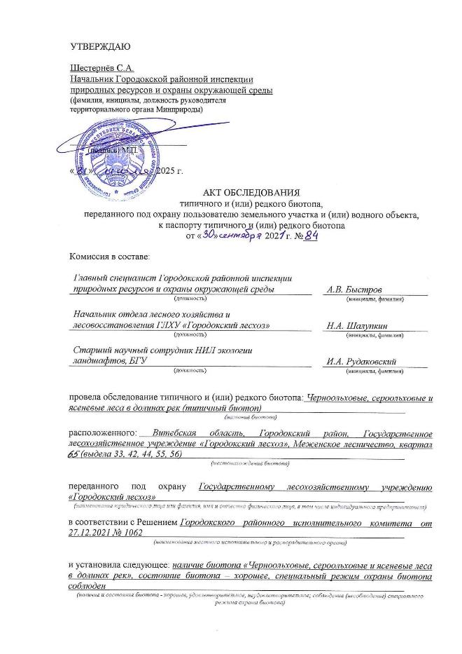
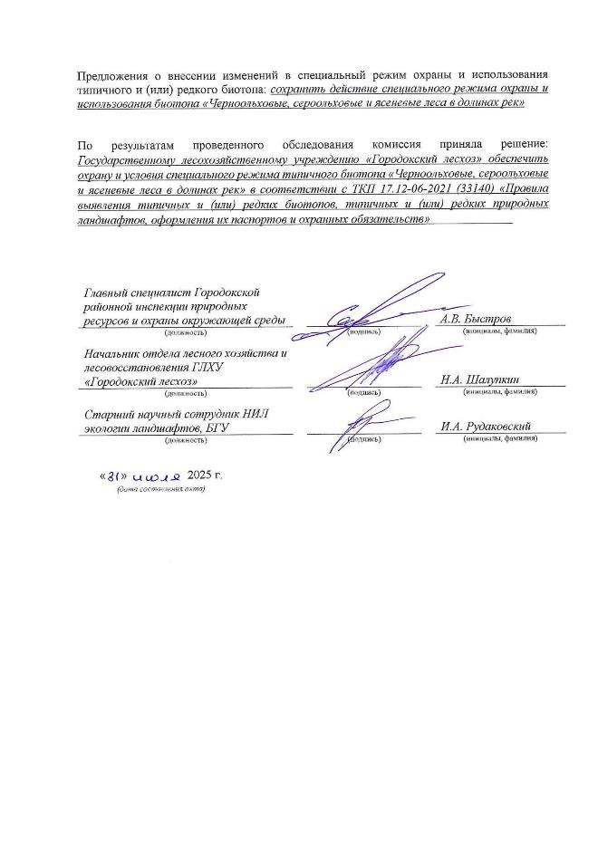

Ориентировочная стоимость мероприятия в ценах на 2025 год, при наличии финансирования
Ориентировочные источники финансирования мероприятия, если требуется
Далее по тексту － Городокская РИПРиООС
Далее по тексту － ГПУ «Корытинский Мох»
Далее по тексту － Городокский РИК
Далее по тексту - БООР

